2025
Oficina Tècnica de Direcció de Projecte





[HELIUM: Manual de disseny]

Control de documentació

Descripció del document
Manual de disseny dels expedients amb el gestor d’expedients Helium.

Històric de versions

Versió | Responsable | Data | Descripció
1.0 | Limit Tecnologies | 22/04/2010 | Versió original
1.1 | Limit Tecnologies | 03/08/2010 | Nova funció de plantilla de consulta de domini.
1.2 | Limit Tecnologies | 24/09/2010 | Modificacions versió 2.0.1
1.3 | Limit Tecnologies | 19/09/2013 | Modificacions versió 2.6
1.4 | Limit Tecnologies | 21/07/2016 | Modificacions versió 3.1
1.5 | Limit Tecnologies | 17/02/2017 | Actualització versió 3.2
1.6 | Limit Tecnologies | 13/04/2017 | Actualització punt 6 amb gestió de documents  Nou punt 5.5 permisos usuari  No retrocedir valor del document punt 5.1.2.9
1.7 | Limit Tecnologies | 25/10/2017 | Nou punt 5.1.2.15 de metadades NTI i actualització dels documents 5.1.2.9
1.8 | Limit Tecnologies | 08/11/2017 | Actualització dels punts 5.1.2.15 i 5.1.2.9. Afegit un nivell més de profunditat a l'índex
1.9 | Limit Tecnologies | 30/09/2019 | Herència de tipus d'expedients nou punt 5.1.5
1.10 | Limit Tecnologies | 17/07/2020 | Backoffice de distribució i adaptació al NOTIB
1.11 | Limit Tecnologies | 06/07/22 | Adaptació a PINBAL i regles de DISTRIBUCIO
1.12 | Limit Tecnologies | 24/08/23 | Actualització de la integració amb Distribucio amb el filtre "Presencial"
1.13 | Limit Tecnologies | 03/11/24 | Afegir informació per Helium sense WF i incorporació del flux de firma.
1.14 | Limit Tecnologies | 25/04/24 | Accés a expedients per permisos sobre unitats organitzatives
1,15 | Limit Tecnologies | 14/05/24 | Enviament al portafirmes des de les tasques
1,16 | Limit Tecnologies | 22/10/24 | Dissenyar documents per poder fer consultes predefinides a Pinbal.
1,17 | Limit Tecnologies | 19/11/24 | Ampliat el punt 5.1.2.7per explicar breument els camps. Ampliada la introducció del punt 5.1.2.8 per explicar les diferents casuístiques de processament d'anotacions segons la configuració d'integració amb DISTRIBUCIO. Afegit l'Annex I per explicar diferents casos de tractament de documents amb l'Arxiu.
1,18 | Limit Tecnologies | 10/12/24 | Modificat el punt 5.1.2.8 Integració amb Distribució: Configuració del tipus d'expedient per avisar per correu només a usuaris amb preferències en la integració amb Distribucio.
1.19 | Limit Tecnologies | 11/08/25 | Ampliar punt 5.1.1 amb informació de la restricció per grups.
1.20 | Limit Tecnologies | 20/11/25 | Ampliar punt 4.3,8 amb nous camps i les seves descripcions.
1.21 | Limit Tecnologies | 16/12/25 | Ampliar punt 5.1.2.3.1 amb regles per tipus d’expedient.
1.22 | Limit Tecnologies | 09/01/26 | Ampliar punt 5.1.2.4.1 amb termini amb només dies.
1.23 | Limit Tecnologies | 18/02/26 | Introducció de l'herència en tipus d'expedients per estats, configuració de variables de termini i suport per a codis SIA de servei.
Índex
1 Introducció 8
2 Glosari 8
3 Disseny de fluxgrames en JBPM 9
3.1 Instal·lació de l’Eclipse 9
3.2 Instal·lació del plugin jBPM-GPD 9
3.3 Creació d’un nou projecte jBPM 11
3.4 Incorporació llibreria de disseny 13
3.5 Creació d’un nou fluxgrama 15
3.6 Tipus de node 18
3.6.1 Start 18
3.6.2 State 18
3.6.3 End 18
3.6.4 Node 18
3.6.5 Fork 19
3.6.6 Join 19
3.6.7 Decision 19
3.6.8 Task Node 20
3.6.9 Process State 20
3.7 Creació de tasques 20
3.7.1 Definició 20
3.7.2 Assignació 21
3.7.2.1 Assignació avançada de tasques 21
3.7.3 Transicions 22
3.8 Creació de l’arxiu .par per a carregar a l’Helium 22
4 JBPM avançat 23
4.1 Subprocessos 23
4.2 Events, scripts i classes delegades (handlers) 24
4.3 Handlers predefinits 25
4.3.1 Genèrics 25
4.3.1.1 HeliumApi 26
4.3.1.2 Handler d’exemple 45
4.3.2 Gestió d’expedients 49
4.3.2.1 Modificar el comentari de l’expedient 49
4.3.2.2 Modificar l’estat de l’expedient 49
4.3.2.3 Modificar el número de l’expedient 50
4.3.2.4 Modificar el responsable de l’expedient 50
4.3.2.5 Modificar el títol de l’expedient 50
4.3.2.6 Georeferenciació d’un expedient 50
4.3.2.7 Canviar el grup d’usuaris d’un expedient 51
4.3.2.8 Aturar un expedient 51
4.3.2.9 Reprendre un expedient aturat 52
4.3.2.10 Finalitzar un expedient 52
4.3.2.11 Desfer Finalització d’un expedient 52
4.3.2.12 Configuració del títol del subprocés 52
4.3.2.13 Copiar swimlane 52
4.3.2.14 Buidar els logs 53
4.3.2.15 Consultar informació d’un Expedient i deixar la informació en variables 53
4.3.3 Documents 53
4.3.3.1 Esborrar document 53
4.3.3.2 Copiar un document a un procés pare 54
4.3.3.3 Copiar un document des d’un procés pare 54
4.3.3.4 Copiar un document des de l’expedient actual 54
4.3.3.5 Copiar un document a l’expedient actual 55
4.3.3.6 Generar un document 55
4.3.3.7 Enviament d’un document al portasignatures 56
4.3.3.8 Adjuntar un document 57
4.3.3.9 Consultar el CSV o URL de verificació de firmes d'un document firmat 58
4.3.3.10 Firmar un document amb un certificat emmagatzemat a un servidor 58
4.3.4 Gestió d’alertes 59
4.3.4.1 Crear alerta 59
4.3.5 Gestió de terminis 59
4.3.5.1 Iniciar un termini 59
4.3.5.2 Aturar un termini 60
4.3.5.3 Continuar un termini aturat 60
4.3.5.4 Cancel·lar un termini iniciat 60
4.3.5.5 Calcular data inici d’un termini 60
4.3.5.6 Calcular data fi d’un termini 61
4.3.5.7 Configurar termini 61
4.3.5.8 Configuració segons un termini iniciat 62
4.3.6 Registre 62
4.3.6.1 Registrar entrada de document 62
4.3.6.2 Registrar sortida de document 64
4.3.7 SISTRA 66
4.3.7.1 Crear expedient al sistema de tramitació 66
4.3.7.2 Crear event al sistema de tramitació 67
4.3.8 Interessats 68
4.3.8.1 Crear interessar 68
4.3.8.2 Modifcar interessar 70
4.3.8.3 Esborrar interessar 71
4.3.9 NOTIB 71
4.3.9.1 Donar d’alta notificacions al servei de notificacions Notib 71
4.3.10 PINBAL 80
4.3.10.1 Handler Genèric 80
4.3.10.2 Handlers Específics 82
5 Configuració dins Helium 84
5.1 Definició tipus expedient 84
5.1.1 Creació d’un nou tipus d’expedient 85
5.1.2 Modificar un tipus d’expedient 89
5.1.2.1 Informació 90
5.1.2.2 Estats de tipus d’expedient amb fluxgrama 92
5.1.2.3 Estats de tipus d’expedient per estats 94
5.1.2.4 Variables 100
5.1.2.5 Agrupacions 106
5.1.2.6 Definicions de procés 108
5.1.2.7 Integració amb SISTRA 110
5.1.2.8 Integració amb DISTRIBUCIO 111
5.1.2.9 Integració amb forms 117
5.1.2.10 Integració amb NOTIB 117
5.1.2.11 Integració amb PINBAL 118
5.1.2.12 Enumeracions 119
5.1.2.13 Documents 121
5.1.2.14 Terminis 127
5.1.2.15 Accions 128
5.1.2.16 Dominis 132
5.1.2.17 Redirecció 134
5.1.2.18 Consultes 135
5.1.2.19 Metadades NTI i Arxiu 137
5.1.3 Importació d'un tipus d'expedient 182
5.1.3.1 Importació d'un nou tipus d'expedient 182
5.1.3.2 Importació sobre un tipus d'expedient existent 183
5.1.4 Exportació d'un tipus d'expedient 184
5.1.5 Herència de tipus d'expedients 185
5.1.5.1 Configuració 185
5.1.5.2 Herència 187
5.1.5.3 Sobreescriptura de dades 188
5.1.5.4 Ús de les dades heretades 189
5.1.5.5 Importació i exportació 190
5.2 Definició de procés 190
5.2.1 Visualització i modificació de la definició de procés 191
5.2.1.1 Detalls 192
5.2.1.2 Tasques 192
5.2.1.3 Variables 197
5.2.1.4 Documents 198
5.2.1.5 Terminis 198
5.2.1.6 Accions 199
5.2.1.7 Recursos 200
5.2.2 Desplegament d'una definició de procés 201
5.2.3 Importació d'una definició de procés 203
5.2.3.1 Importació d'una nova definició de procés 204
5.2.3.2 Importació sobre una definició de procés existent 206
5.2.4 Exportació d'una definició de procés 206
5.3 Enumeracions 207
5.4 Dominis 207
5.5 Permisos 208
5.5.1 Permisos a nivell d'entorn 208
5.5.2 Permisos a nivell de tipus d'expedient 209
5.5.3 Permisos a nivell d’Unitat Organitzativa 212
5.5.4 Equivalència de permisos de la interfície 3.1 215
5.5.5 Dominis interns 215
6 Disseny de plantilles de documents i gestió documental 224
6.1 Generar i annexar documents als expedients 225
6.1.1 Descàrrega del document per omplir 226
6.1.2 Generar i descarregar el document plantilla 227
6.1.3 Generar i annexar automàticament el document plantilla 229
6.2 Creació de plantilles 230
6.2.1 Model de dades 231
6.2.1.1 Objecte context 231
6.2.1.2 Variables 232
6.2.1.3 Funcions 232
6.2.2 Expressions Freemarker 233
6.2.2.1 Directament 234
6.2.2.2 Com a camps 234
6.2.2.3 Com a scripts 236
6.2.3 Exemples d’expressions Freemarker 237
6.3 Generació d'informes 238
Annex I. Tractament en l'arxiu (fase DM) dels processos d'esborrat i substitució de documents des d'Helium 242

Introducció
HELIUM és un gestor d'expedients associats a un tipus d'expedient. Els tipus d'expedients poden definir-se a partir d'una definició de procés amb un flux o definir-se amb estats. En aquest manual es detalla tot el procés de creació i disseny dels tipus d'expedients i la seva configuració per a que els expedients puguin contenir dades i documents a més d'altre informació i integracions amb sistemes externs de firmes, registre, notificacions o anotacions de registre.
En aquest manual es detalla tot el procés de creació dels tipus d’expedients, per estats o per fluxogrames, i el disseny de les plantilles.
Per a dissenyar un expedient dins Helium, ens cal seguir tres passes:
- Dissenyar l’expedient ja sigui per estats o fluxgrama i tenir clar quines passes i tasques ha de seguir.
- Crear les plantilles necessàries pels documents de l’expedient.
- Definir els estats o carregar el fluxgrama i configurar l’Helium.

Glosari
- Entorn: engloba els diversos tipus d’expedients als quals només hi accediran els usuaris definits dins l’entorn. Separa i independitza els tipus d’expedients per als diferents organismes que tramitin mitjançant Helium.
- Tipus d’expedient: es formen per diverses definicions de procés i constitueixen una línia de definició i/o temàtica associada a un o varis fluxgrames. Tots els usuaris de l’entorn han d’estar també definits a nivell de tipus d’expedient, on se’n poden diferenciar els permisos.
- Definició de procés: representa un fluxgrama. Un fluxgrama està format per un conjunt de tasques necessàries per tramitar un expedient i totes les funcionalitats i accions de cada tasca.
- Estats: són una llista d'estats que es poden definir per indicar en quin estat es troba un expedient. En el cas dels tipus d'expedient per fluxgrama és informatiu, en el cas dels expedients per estats serveixen per poder definir accions o visibilitat de dades segons l'estat. També serveixen per poder filtrar expedients segons l'estat en què es troben.
Així veiem que en el cas de tipus d'expedient per fluxgrama una definició de procés es troba englobada per un tipus d’expedient i aquesta a la vegada es troba dins un entorn determinat (Veure Figura 1).

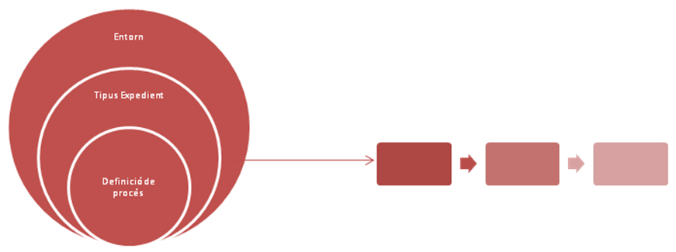
Figura 1. Estructura d’Helium pels expedients.

Disseny de fluxgrames en JBPM
Per al disseny dels fluxgrames s'emprarà l'entorn de desenvolupament Eclipse juntament amb un plugin específic que ens proporciona jBPM.

Instal·lació de l’Eclipse
Per a la instal·lació de l'Eclipse serà necessari tenir instal·lat prèviament el J2SE. El J2SE es pot baixar de la pàgina oficial de Oracle, a la URL:
http://www.oracle.com/technetwork/java/javase/downloads.
Una vegada instal·lat el J2SE ja es pot instal·lar l'Eclipse. Per baixar-lo es pot anar a la URL http://www.eclipse.org/downloads/
i baixar el paquet anomenat “Eclipse IDE for Java Developers”. El paquet és un arxiu .zip comprimit. Per a instal·lar-lo basta descomprimir-lo a dins un directori.

Instal·lació del plugin jBPM-GPD
Per a la instal·lació del plugin de jBPM per Eclipse s'ha de baixar el paquet de la URL http://sourceforge.net/projects/jbpm/files/jBPM Process Designer/jbpm-jpdl-designer-3.1.7/jbpm-jpdl-designer-site-3.1.7.zip/download
Una vegada baixat, s'ha de descomprimir a dins el directori de l'eclipse o instal·lar-lo com un nou plugin de Eclipse amb la opció "Help > Install New Software..." i afegir el document descarregat com una nova localització (veure Figura 2).
També serà necessari baixar la versió 3.3.1 del jBPM de la URL http://sourceforge.net/projects/jbpm/files/jBPM 3/jbpm-jpdl-3.3.1.GA/jbpm-installer-3.3.1.GA.jar/download
Una vegada baixat s'ha d’executar des de la consola amb la comanda java -jar jbpm-installer-3.3.1.GA.jar.
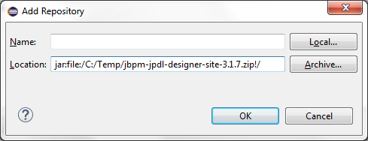
Figura 2: Instal·lació del plugin JBPM a Eclipse

Serà necessari indicar el directori on es vol instal·lar el Jbpm (veure Figura 3), i seleccionar únicament el paquet jBPM3 Standalone (veure Figura 4).
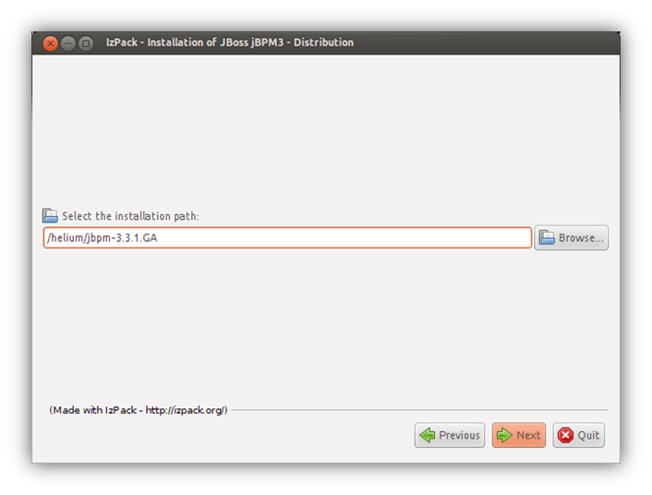
Figura 3. Directori d'instal·lació del jBPM
Un cop instal·lat, ja es pot iniciar l'Eclipse i configurar el plugin anant a Window>Preferences>JBoss jBPM>Runtime Locations i donar d'alta la versió 3.3.1 del jBPM que ens acabem de instal·lar (veure Figura 5).
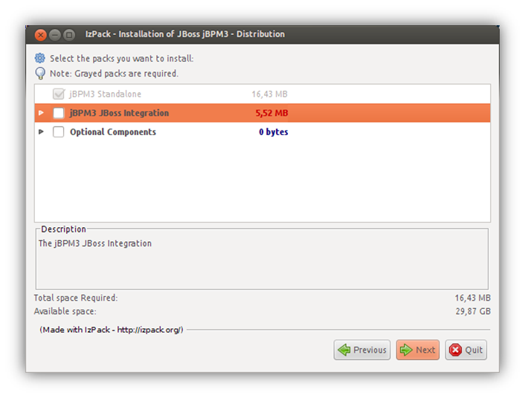
Figura 4. Selecció de paquests jBPM
Així el plugin quedarà llest per començar a dissenyar fluxgrames.
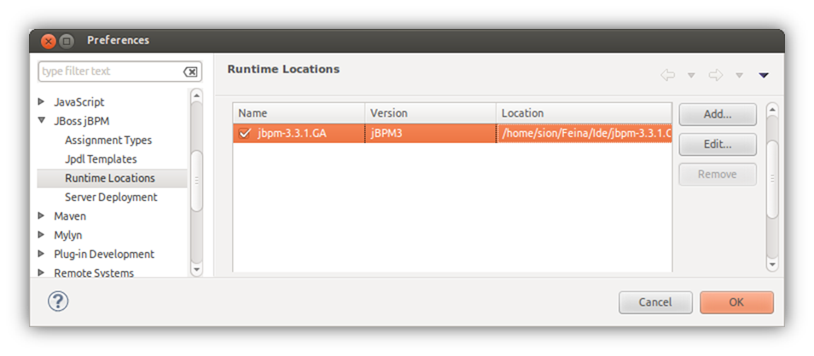
Figura 5. Configuració jBPM en Eclipse.

Creació d’un nou projecte jBPM
Per a crear un nou projecte emprant l'assistent de creació de projectes s'ha d'anar a File > New Project i a dins la finestra seleccionar jBoss jBPM > Process Project (Veure Figura 6). Cal destacar que normalment, iniciarem un projecte per a cada tipus d’expedient que necessitem. Així, dins aquest projecte hi haurà tots els fluxos necessaris que conformaran, en principi, un tipus d’expedient.
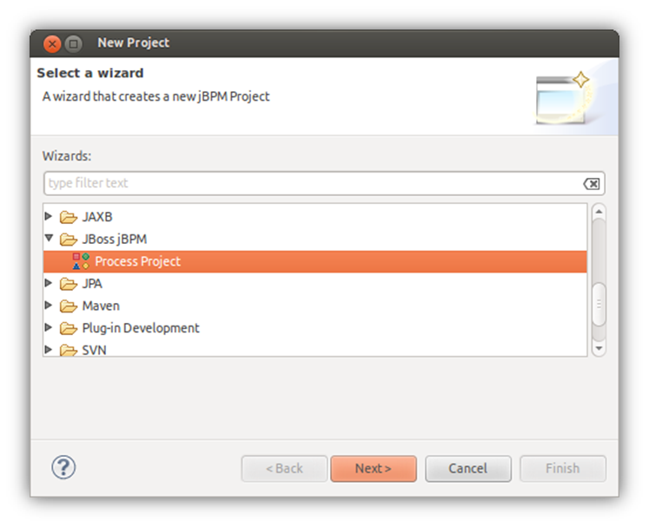
Figura 6. Creació d'un projecte jBPM

Si fem clic a damunt Next > sortirà la següent pantalla de l'assistent que ens demanarà el nom que volem per al projecte. Podem posar, per exemple, HellojBPM (Veure Figura 7).
Si feim click a damunt Finish es crearà el nou projecte. L'assistent crea també quatre carpetes addicionals (Veure : una per a les definicions de procés ( src/main/jpdl ), una per a les fonts Java ( src/main/java ), una pels tests ( src/test/java ) i una altra pels arxius de configuració del jBPM i de Hibernate. També es crea una variable al classpath amb les llibreries del jBPM (Veure Figura 8).
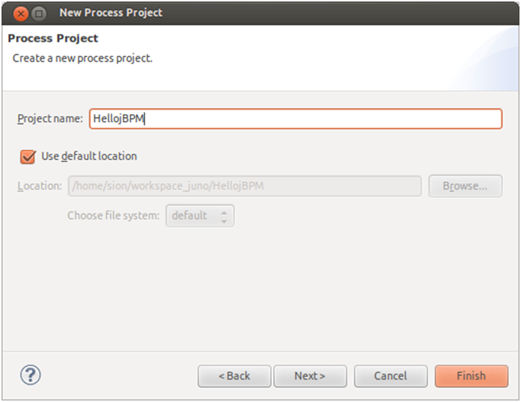
Figura 7. Pantalla de selecció de nom del projecte jBPM
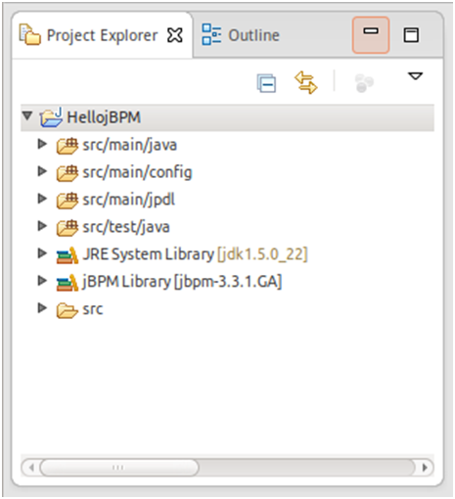
Figura 8. Estructura de directoris del projecte jBPM
És important en aquest punt assegurar-se que el JDK del projecte és compatible amb el JDK del servidor a damunt el qual es volen desplegar els processos. Si, per exemple, teniu configurat el JDK 1.6 i ho voleu desplegar a damunt un servidor amb JDK 1.5 vos donarà error a l’hora d’executar les classes incloses a dins l’arxiu desplegat.

Incorporació llibreria de disseny
Juntament amb Helium es proporciona una llibreria de disseny que permet accedir a la funcionalitat de l’aplicació mitjançant una sèrie de Handlers predefinits (veure punt 4.3).
Per a poder accedir a aquests Handlers predefinits s’ha d’incloure aquesta llibreria a dins el projecte. Per fer això haurem de copiar la llibreria a dins el projecte (veure Figura 8).
La llibreria la podem trobar en el codi de Helium. Concretament a dins de la carpeta
doc > disseny-lib, com podem veure en la Figura 9.
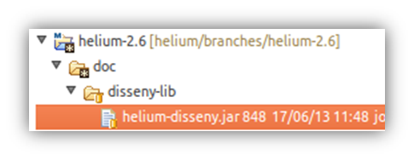
Figura 9. Llibreria helium-disseny.jar
Una vegada copiada l’hem d’afegir al Build Path del projecte. Per fer això anem a dins les propietats del projecte, a l’apartat Java Build Path a dins la pipella Libraries. Hem de fer click al botó Add JARs... i seleccionar la llibreria helium-disseny.jar (veure Figura 11).
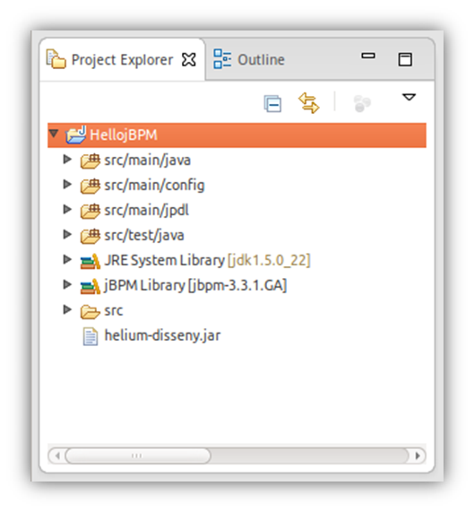
Figura 10. de directoris del projecte jBPM amb llibreria de disseny

Creació d’un nou fluxgrama
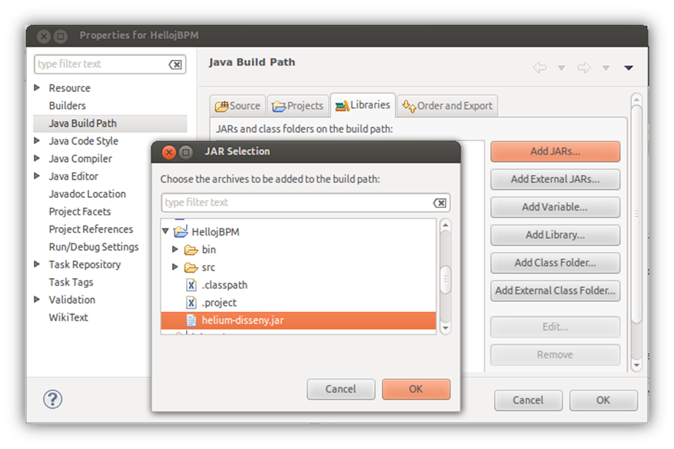
Figura 11. Afegir llibreria al projecte
Una vegada creat un projecte podem emprar un assistent per a la creació de nous fluxgrames. L'assistent es pot iniciar anat a l'opció de menú File > New > Other... això obrirà una nova finestra (Veure Figura 12).
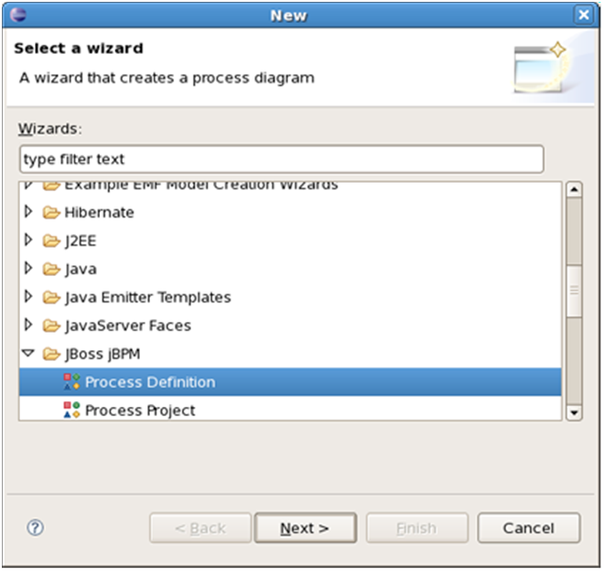
Figura 12. Pantalla de creació d'un nou fluxgrama.
En aquesta nova finestra hem de seleccionar l'assistent JBoss jBPM > Process Definition i fer click a damunt Next >.
En aquesta nova pantalla haurem de triar una carpeta de fonts per al nou fluxgrama i especificar el nom del fluxgrama.
Escollirem “hello” com a nom del nou fluxgrama i farem click a damunt “Finish” per finalitzar l'assistent i crear el fluxgrama (Veure Figura 13).
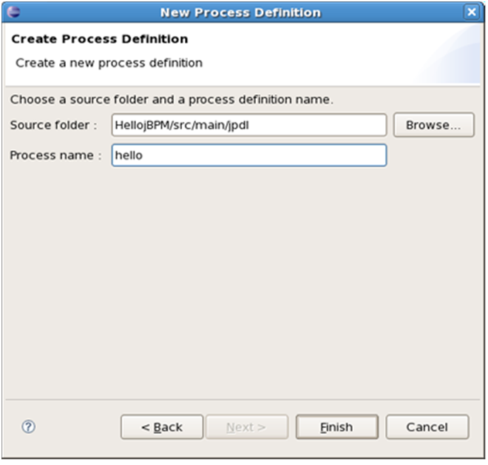
Figura 13. Pantalla d'introducció del títol del procés.
Es pot veure que al Package Explorer s'ha creat una nova carpeta amb el nom que hem especificat. A dins la carpeta hi ha dos arxius .xml: gpd.xml i processdefinition.xml (Veure Figura 14)
El primer dels dos, gpd.xml, conté informació gràfica que el plugin jBPM-GPD empra per situar els elements del fluxgrama. L'arxiu processdefinition.xml conté el disseny del fluxgrama amb el llenguatge jPDL especific del jBPM.
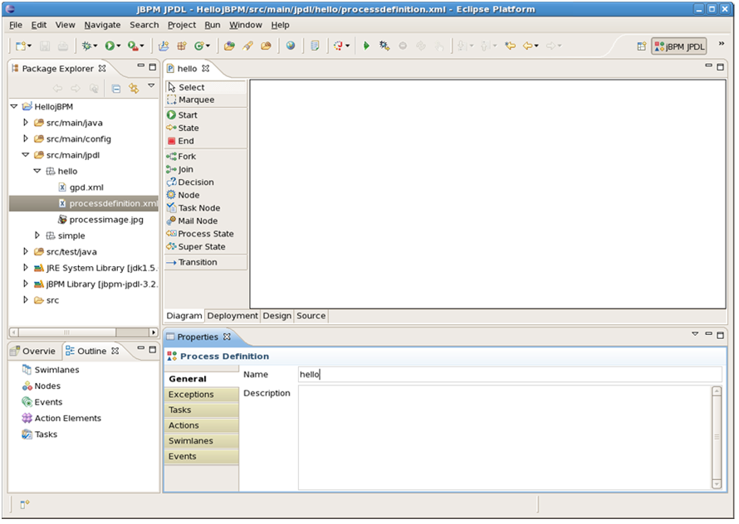
Figura 14. Arxius del procés.

Tipus de node

Start
Aquest node marca l'inici de l'execució.

State
Quan l'execució arriba a un node d'aquest tipus es queda a l'espera de rebre un signal() per poder continuar la seva execució.

End
Aquest node marca el final de l'execució. Quan un token arriba a un node End la instància de procés es marca com a finalitzada i totes les tasques pendents desapareixen de la llista de taques dels responsables.

Node
Aquest node no fa cap funció i simplement deixa continuar l'execució. S'utilitza per afegir-li funcionalitat mitjançant Handlers específics.

Fork
Quan s'inicia una instància de procés es crea una estructura paral·lela en forma d'arbre. Aquesta estructura conté els fils d'execució que indiquen a quins nodes es troba l'execució de la instància del procés.
Quan s'inicia una instància de procés es crea el fil d'execució pare que en jBPM s'anomena Root Token. Aquest fil d'execució serà el que indicarà a quin node es troba l'execució de l'instància de procés.
Quan un fil d'execució arriba a un node Fork es crea un fil d'execució per cada transició de sortida del node. Cada un d'aquests nous fils creats serà un fill del fil d'execució que ha arribat al node Fork. El fil d'execució pare es queda aturat al node Fork mentre que cada un dels fils d'execució fills segueixen la seva execució independentment del pare.
La execució dels fills continua fins que arriben a un node Join. En aquest moment es queden aturats. Una vegada han arribat al node Join tots els fills del mateix pare, el node Join deixa continuar el fil d'execució pare per la transició de sortida.
Resumint, quan un fil d'execució arriba a un node Fork es crea un nou fil d'execució fill per a cada transició de sortida. Cada node Fork ha de tenir el seu corresponent node Join.

Join
Aquest node s'utilitza juntament amb el node Fork. La seva funció és esperar a tots els fils d'execució que s'han creat mitjançant un Fork. Quan han arribat tots deixa continuar el fil d'execució pare per la transició de sortida.

Decision
Aquest node selecciona una transició de sortida avaluant diferents condicions.
Les condicions són del tipus #{CONDICIONS}. Operadors: +, -, <, >, !, &&, ||, etc
El jBPM actua de la següent manera: si hi ha una condició que es compleix, agafa la branca (transition) que es compleix, sinó, s’agafa la primera (es compleixi o no). Així, cal anar amb cura al codi font, que o bé totes les branques tenen condició, o bé la branca que ha quedat sense condició és la primera.

Task Node
Aquest node representa una o més tasques que han de ser realitzades per persones. Així, quan l'execució arriba a un Task Node, es creen instàncies de tasques en la llista de tasques de la persona corresponent. Després d'això el node es queda en estat d'espera. A mida que cada responsable realitza la seva tasca, es deixa continuar amb l'execució o s'espera a que els altres responsables hagin finalitzat també les seves tasques.
Típicament, un node d'aquest tipus crea una sola tasca i quan el responsable l'ha finalitzada es continua amb l'execució.

Process State
Aquest node crea una instància de procés filla a partir d'un altre fluxgrama. Quan aquesta instància de procés finalitzi la seva execució el node Process State continua l'execució per la transició de sortida.

Creació de tasques

Definició
Per a crear una tasca, hem de posar un node de tipus “Task Node”. A continuació, i després d’haver posar un nom al node, hem d’anar a l’opció “Task” i afegir-hi la tasca amb l’opció “New Task” (Veure Figura 15). Després posem un nom identificatiu a la tasca i fer finalitzar hem de configurar-hi els events (Veure 4.2. Events, scripts i classes delegades (handlers) ) i l’assignació de la tasca (Veure 3.7.2 Assignació).
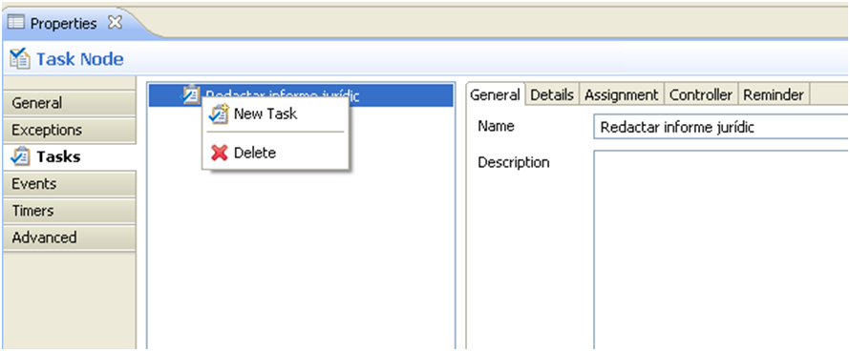
Figura 15. Creació d'una nova tasca al jBPM

Assignació
Per assignar una tasca hem d’anar a l’opció “Tasks” i pitjar damunt la pipella “Assignment”. Aleshores ens sortirà una pantalla per elegir a qui va dirigida la tasca. Les assignacions més comuns són les següents:

- Actor: usuari particular de l’aplicació (Veure Figura 16).
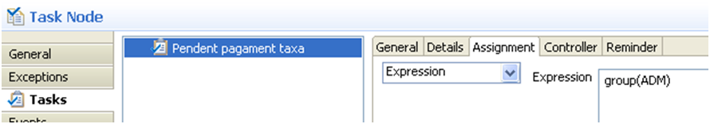
Figura 16. Assignar tasca a un grup de persones.
- Group: grup d’usuaris de l’aplicació (Veure Figura 17).
- Swimlane: una “swimlane” és una expressió pareguda a l’assignació per a grups amb la diferència que la primera vegada que un usuari del grup d’usuaris de la swimlane agafi la tasca, totes les tasques posteriors assignades a aquesta swimlane aniran a aquesta persona (Veure Figura 18).
Figura 17. Assignar tasca a un grup de persones.
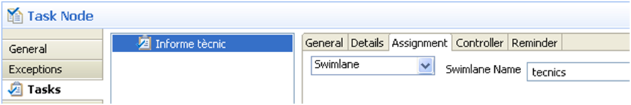
Figura 18. Assignar tasca a una swimlane.

Assignació avançada de tasques
Les expressions d'assignació serveixen per indicar el responsable o responsables de realitzar una tasca. Aquestes expressions tenen la següent sintaxi:
primer-terme --> proxim-terme --> proxim-terme --> ... --> proxim-terme
A on:
primer-terme ::= previous |
swimlane(nom-swimlane) |
variable(codi-variable) |
user(codi-persona) |
group(codi-area)

proxim-terme ::= group(codi-area) |
member(codi-carrec)

Transicions
Si una tasca té més d’una transició aleshores la tasca passarà de tenir un únic botó per finalitzar la tasca (botó “Finalitzar”) a tenir-ne tants com transicions hi hagi a la tasca. A més, aquests botons tindran el nom de la transició. Així, per exemple, si una tasca té dues transicions anomenades “Camí 1” i “Camí 2”, la tasca tindrà enlloc del botó finalitzar, dos altres botons anomenats “Camí 1” i “Camí 2” els quals, en ser pitjats, durà cap a una branca o cap a l’altra depenent del cas.

Creació de l’arxiu .par per a carregar a l’Helium
Per crear l'arxiu de desplegament s'ha d'anar a la pipella Deployment. En aquesta pantalla hi ha totes les opcions possibles per efectuar el desplegament d'aquest fluxgrama (Veure Figura 19)
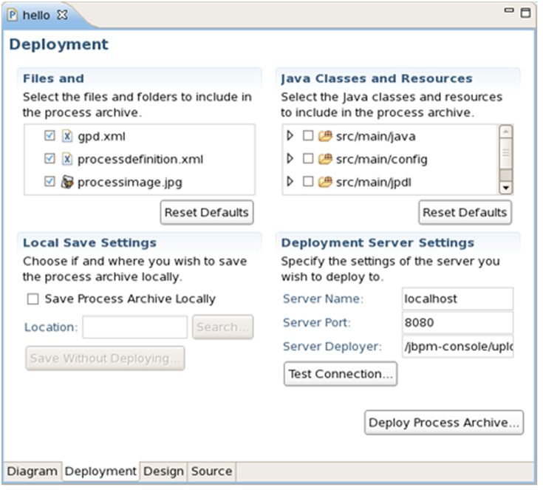
Figura 19. Pantalla per a crear l'arxiu .par.
Per crear l'arxiu activarem l'opció Save Process Archive Locally i a dins Location seleccionarem el la carpeta i el nom de l'arxiu que volem crear. Recomanem que els arxius creats tinguin l'extensió .par (de Process Archive).
Una vegada seleccionat el destí farem clic damunt Save Without Deploying per crear l'arxiu.
Aquest arxiu creat és el que s'emprarà a l'hora de crear una nova definició de procés a dins l'aplicació.

JBPM avançat

Subprocessos
Un subprocés o subflux és un flux que es crida des d’un altre flux. La funció del subprocés és la de poder desglossar un flux gran en diferents parts per tal de fer el procés més manejable, mantenible i modificable.
Els subprocessos poden tenir variables d’entrada (Read) i de sortida (Write). Això significa que el subprocés llegirà les variables d’entrada i configurarà les variables de sortida.
A l’exemple (Veure Figura 20) podem veure com el subprocés “organisme” tindrà variables d’entrada que li serviran per a mostrar o calcular informació i generarà variables de sortida.

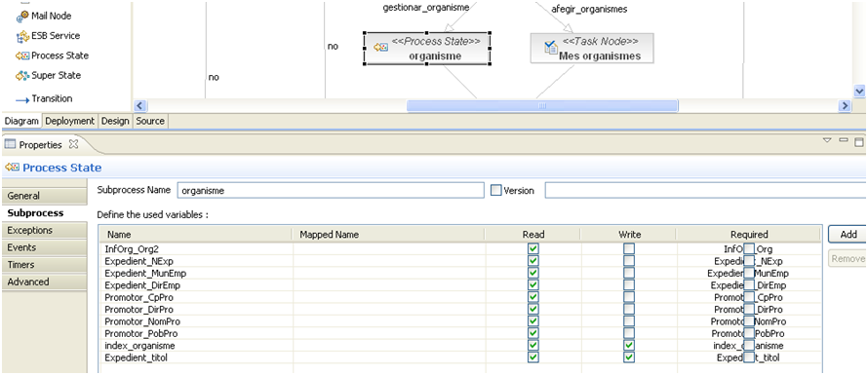
Figura 20. Exemple de configuració d'un subprocés.

Events, scripts i classes delegades (handlers)
Un event és l’execució d’un algorisme (a través d’un script o una acció) en un moment determinat d’un node (típicament, un node de tipus “Task node”). L’event es pot llançar en diversos moments del node: creació de la tasca, començament de la tasca, entrada al node, sortida del node, etc.
Per a crear un event, hem d’anar a l’opció “Events” dels nodes de tipus tasca i afegir tots els events que vulguem pels distints moments que passa el node (Veure Figura 21).

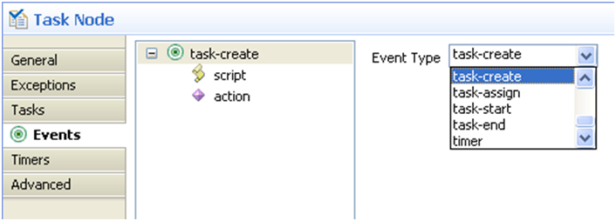
Figura 21. Exemple de creació d'un event.
Scripts: Un script és una acció que executa un script beanshell (basat en Java). Per obtenir més informació sobre beanshell, consulteu el lloc web de beanshell (http://www.beanshell.org/manual/contents.html). Per defecte, totes les variables de procés estan disponibles com a script de les variables. També la següent seqüència de les variables estaran disponibles: ExecutionContext, Token, Node, Task i TaskInstance.
L’script es pot crear o bé dins un event d’un node o bé en dins d’una transició. Podem veure un exemple de creació d’un script dintre d’un event a la Figura 22.
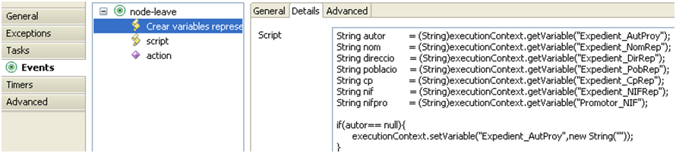
Figura 22. Exemple de creació d’un script.
Classes delegades (action): Una acció és una funció a l’Helium. Així, podem crear funcions per evitar la duplicitat de codi (creació de terminis o enviament de correu electrònic, per exemple) o també per evitar tenir un script molt llarg i per tant, mal de mantenir.
Una acció es pot crear als mateixos llocs que un script, és a dir, dins d’un event d’un node o bé dins d’una transició. A la Figura 23 podem veure un exemple per adjuntar una acció a un event.
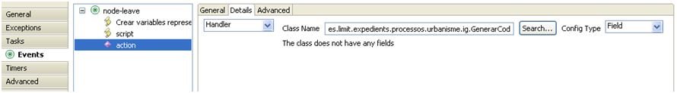
Figura 23. Exemple d’inserció d’una acció a un event.

Handlers predefinits
La llibreria helium-disseny.jar incorpora una sèrie de Handlers predefinits que ens permeten accedir a algunes de les funcionalitats de Helium:

Genèrics
Els handlers que el dissenyador vulgui desenvolupar hauran d’extendre de forma obligatòria la següent classe abstracta:
- Classe: net.conselldemallorca.helium.jbpm3.api.HeliumActionHandler

Al extendre aquesta classe estem obligats a implementar dues funcions:
- public void execute(HeliumApi api) throws HeliumHandlerException: codi que s’executarà al executar el handler, tant sigui en la tramitació d’un expedient, com si es crida des de una acció definida a Helium.
- public void retrocedir(HeliumApi api, List<String> args) throws Exception: codi que s’executarà durant el retrocés de l’expedient, allà on s’havia executat el handler.

Al implementar els handlers amb aquesta classe abstracta, es limita l’accés a la funcionalitat jBPM al que permet la classe HeliumApi.

HeliumApi
A continuació enumeram els mètodes disponibles a la API:

Mètodes de consulta d’informació del jBPM (Execution context)
A continuació es llisten els mètodes que ofereix la interfície HeliumApi per a accedir a la informació del jBPM.
En els següents apartats, s’informa dels objectes retornats, ara bé, si es desitja més informació del significat de cada camp, s’haurà de consultar la documentació del jBPM:
http://docs.jboss.org/jbpm/v3.2/
- Informació de Token actual
Mètode | public TokenInfo getToken();
Descripció | Obté la informació del token on es troba el node actual de jBPM.
Valor retornat | Objecte TokenInfo, format pels següents camps:
Valor retornat | Camp | Tipus
Valor retornat | id | long
Valor retornat | name | String
Valor retornat | start | Date
Valor retornat | end | Date
Valor retornat | node | NodeInfo
Valor retornat | nodeEnter | Date
Valor retornat | processInstance | ProcessInstanceInfo
Valor retornat | parent | TokenInfo
Valor retornat | children | Map<String, TokenInfo>
Valor retornat | subProcessInstance | ProcessInstanceInfo
Valor retornat | isAbleToReactivateParent | boolean
Valor retornat | isTerminationImplicit | boolean
Valor retornat | isSuspended | boolean
Valor retornat | lock | String

- Informació del Node actual
Mètode | public TokenInfo getNode();
Descripció | Obté la informació del node actual de jBPM.
Valor retornat | Objecte NodeInfo, format pels següents camps:
Valor retornat | Camp | Tipus
Valor retornat | id | long
Valor retornat | name | String
Valor retornat | description | String
Valor retornat | processDefinition | ProcessDefinitionInfo
Valor retornat | leavingTransitions | List<TransitionInfo>
Valor retornat | arrivingTransitions | List<TransitionInfo>
Valor retornat | action | ActionInfo
Valor retornat | isAsync | boolean
Valor retornat | isAsyncExclusive | boolean

- Informació de la definició de procés actual
Mètode | public ProcessDefinitionInfo getProcessDefinition();
Descripció | Obté la informació de la definició de procés on es troba el node actual de jBPM.
Valor retornat | Objecte ProcessDefinitionInfo, format pels següents camps:
Valor retornat | Camp | Tipus
Valor retornat | id | long
Valor retornat | name | String
Valor retornat | description | String
Valor retornat | version | int
Valor retornat | isTerminationImplicit | boolean
Valor retornat | startState | NodeInfo
Valor retornat | nodes | List<NodeInfo>
Valor retornat | actions | Map<String, ActionInfo>

- Informació de la instància de procés actual
Mètode | public ProcessInstanceInfo getProcessInstance();
Descripció | Obté la informació de la instància de procés on es troba el node actual de jBPM.
Valor retornat | Objecte ProcessInstanceInfo, format pels següents camps:
Valor retornat | Camp | Tipus
Valor retornat | id | long
Valor retornat | versio | int
Valor retornat | key | String
Valor retornat | start | Date
Valor retornat | end | Date
Valor retornat | processDefinition | ProcessDefinitionInfo
Valor retornat | rootToken | TokenInfo
Valor retornat | superProcessToken | TokenInfo
Valor retornat | isSuspended | boolean

- Informació de la acció actual
Mètode | public ActionInfo getAction();
Descripció | Obté la informació de la acció que s’està executant.
Valor retornat | Objecte ActionInfo, format pels següents camps:
Valor retornat | Camp | Tipus
Valor retornat | id | long
Valor retornat | name | String
Valor retornat | isPropagationAllowed | boolean
Valor retornat | isAsync | boolean
Valor retornat | isAsyncExclusive | boolean
Valor retornat | actionExpression | String
Valor retornat | processDefinition | ProcessDefinitionInfo

- Informació de l’event actual
Mètode | public EventInfo getEvent();
Descripció | Obté la informació de l’event on es troba la acció que s’està executant actualment.
Valor retornat | Objecte EventInfo, format pels següents camps:
Valor retornat | Camp | Tipus
Valor retornat | id | long
Valor retornat | eventType | String
Valor retornat | actions | List<ActionInfo>

- Informació de la transició actual
Mètode | public TransitionInfo getTransition();
Descripció | Obté la informació de la transició on es troba l’event actual de jBPM.
Valor retornat | Objecte TransitionInfo, format pels següents camps:
Valor retornat | Camp | Tipus
Valor retornat | id | long
Valor retornat | name | String
Valor retornat | description | String
Valor retornat | from | NodeInfo
Valor retornat | to | NodeInfo
Valor retornat | condition | String

- Informació de la tasca actual
Mètode | public TaskInfo getTask();
Descripció | Obté la informació de la definició de la tasca actual.
Valor retornat | Objecte TaskInfo, format pels següents camps:
Valor retornat | Camp | Tipus
Valor retornat | id | long
Valor retornat | name | String
Valor retornat | description | String
Valor retornat | processDefinition | ProcessDefinitionInfo
Valor retornat | isBlocking | boolean
Valor retornat | isSignalling | boolean
Valor retornat | condition | String
Valor retornat | dueDate | String
Valor retornat | priority | int
Valor retornat | taskNode | TaskNodeInfo
Valor retornat | startState | NodeInfo
Valor retornat | swimlane | SwimlaneInfo
Valor retornat | actorIdExpression | String
Valor retornat | pooledActorsExpression | String

- Informació de la instància de tasca actual
Mètode | public TaskInstanceInfo getTaskInstance();
Descripció | Obté la informació de la instància de la tasca actual.
Valor retornat | Objecte TaskInstanceInfo, format pels següents camps:
Valor retornat | Camp | Tipus
Valor retornat | id | long
Valor retornat | name | String
Valor retornat | description | String
Valor retornat | actorId | String
Valor retornat | create | Date
Valor retornat | start | Date
Valor retornat | end | Date
Valor retornat | dueDate | Date
Valor retornat | priority | int
Valor retornat | isCancelled | boolean
Valor retornat | isSuspended | boolean
Valor retornat | isOpen | boolean
Valor retornat | isSignalling | boolean
Valor retornat | isBlocking | boolean
Valor retornat | task | TaskInfo
Valor retornat | token | TokenInfo
Valor retornat | swimlaneInstance | SwimlaneInstanceInfo
Valor retornat | taskMgmtInstance | taskMgmtInstanceInfo
Valor retornat | processInstance | ProcessInstanceInfo
Valor retornat | pooledActors | Set<PooledActorInfo>
Valor retornat | variableInstances | Map<String, VariableInstanceInfo>

- Informació de la instància de procés del subprocés
Mètode | public ProcessInstanceInfo getSubProcessInstance();
Descripció | Obté la informació del token on es troba el node actual de jBPM.
Valor retornat | Objecte ProcessInstanceInfo

- Informació del timer actual
Mètode | public TimerInfo getTimer();
Descripció | Obté la informació del timer on s’està executant la acció actual.
Valor retornat | Objecte TimerInfo, format pels següents camps:
Valor retornat | Camp | Tipus
Valor retornat | id | long
Valor retornat | version | int
Valor retornat | dueDate | Date
Valor retornat | processInstance | ProcessInstanceInfo
Valor retornat | token | TokenInfo
Valor retornat | taskInstance | TaskInstanceInfo
Valor retornat | isSuspended | boolean
Valor retornat | isExclusive | boolean
Valor retornat | lockOwner | String
Valor retornat | lockTime | Date
Valor retornat | exception | String
Valor retornat | retries | int
Valor retornat | configuration | String
Valor retornat | name | String
Valor retornat | repeat | String
Valor retornat | transitionName | String
Valor retornat | action | ActionInfo

Els objectes d’informació retornats poden contenir camps que fan referència a altres objectes de jBPM, i que s’han convertit a classes pròpies informatives. Les classes que no s’han especificat com a objectes retornats per els mètodes anteriors, i que s’utilitzen en alguns d’ells son:

- TaskNodeInfo

Camp | Tipus
id | long
name | String
description | String
processDefinition | ProcessDefinitionInfo
leavingTransitions | List<TransitionInfo>
arrivingTransitions | List<TransitionInfo>
action | ActionInfo
isAsync | boolean
isAsyncExclusive | boolean
tasks | Set<TaskInfo>
signal | int
createTasks | boolean
endTasks | boolean

- TaskMgmtInstanceInfo

Camp | Tipus
id | long
processInstance | ProcessInstanceInfo
swimlaneInstances | Map<String, SwimlaneInstanceInfo>
taskInstances | Set<TaskInstanceInfo>

- VariableInstanceInfo

Camp | Tipus
name | String
processInstance | ProcessInstanceInfo
token | TokenInfo
Value | Object

- SwimlaneInfo

Camp | Tipus
id | long
name | String
actorIdExpression | String
pooledActorsExpression | String
tasks | Set<TaskInfo>

- SwimlaneInstanceInfo

Camp | Tipus
id | long
name | String
actorId | String
pooledActors | Set<PooledActorInfo>
swimlane | SwimlaneInfo
taskMgmtInstance | TaskMgmtInstanceInfo

- PooledActorInfo

private String actorId;
private Set<TaskInstance> taskInstances;
private SwimlaneInstance swimlaneInstance;

Camp | Tipus
id | long
actorId | String
taskInstances | Set<TaskInstanceInfo>
swimlaneInstance | SwimlaneInstanceInfo

Funcions per a interectuar amb l’expedient
- Obtenir valor d’una variable

Mètode | public Object getVariable(String varCodi);
Descripció | Obté el valor d'una variable de jBPM.  El context a on es consultarà la variable dependrà del lloc a on s'executi el handler (Si s'executa a dins una instància de tasca s'obtendrà el valor de la variable de la instància de tasca).
Paràmetres | - varCodi: Codi de la variable a llegir.
Valor retornat | El valor de la variable.

- Obtenir el text d’una variable

Mètode | public String getVariableText(String varCodi);
Descripció | Obté el text que es mostra a Helium d'una variable de jBPM. Depenent del tipus de variable, el valor es formata o es consulta abans de mostrar-lo a l'usuari.  El context a on es consultarà la variable dependrà del lloc a on s'executi el handler (Si s'executa a dins una instància de tasca s'obtendrà el valor de la variable de la instància de tasca).
Paràmetres | - varCodi: Codi de la variable a llegir.
Valor retornat | El valor de la variable formatat per mostrar a l'usuari.

- Obtenir el valor d’una variable d’una tasca

Mètode | public Object getVariableInstanciaTasca(String varCodi);
Descripció | Obté el valor d'una variable de jBPM de la instància de tasca.  Si l'execució d'aquest mètode es realitza a dins un handler no associat a una instància de tasca es produirà una excepció.
Paràmetres | - varCodi: Codi de la variable a llegir.
Valor retornat | El valor de la variable.

- Obtenir el text d’una variable d’una tasca

Mètode | public String getVariableInstanciaTascaText(String varCodi);
Descripció | Obté el text que es mostra a Helium d'una variable de jBPM de la instància de tasca. Depenent del tipus de variable, el valor es formateja o es consulta abans de mostrar-lo a l'usuari.  Si l'execució d'aquest mètode es realitza a dins un handler no associat a una instància de tasca es produirà una excepció.
Paràmetres | - varCodi: Codi de la variable a llegir.
Valor retornat | El valor de la variable formatat per mostrar a l'usuari.

- Crear o modificar valor d’una variable de la tasca

Mètode | public void setVariableInstanciaTasca(String varCodi, Object varValor);
Descripció | Modifica el valor d'una variable jBPM de la instància de tasca.  Si l'execució d'aquest mètode es realitza a dins un handler no associat a una instància de tasca es produirà una excepció.  Si la variable no existeix, aquesta es crearà.
Paràmetres | - varCodi: Codi de la variable a modificar.  - varValor: Nou valor de la variable.
Valor retornat

- Obtenir el valor d’una variable del procés

Mètode | public Object getVariableInstanciaProces(String varCodi);
Descripció | Obté el valor d'una variable de jBPM de la instància de procés.
Paràmetres | - varCodi: Codi de la variable a llegir.
Valor retornat | El valor de la variable.

- Obtenir el text d’una variable del procés

Mètode | public String getVariableInstanciaProcesText(String varCodi);
Descripció | Obté el text que es mostra a Helium d'una variable de jBPM de la instància de procés. Depenent del tipus de variable, el valor es formateja o es consulta abans de mostrar-lo a l'usuari.
Paràmetres | - varCodi: Codi de la variable a llegir.
Valor retornat | El text de la variable formatat per mostrar a l'usuari.

- Crear o modificar valor d’una variable del procés

Mètode | public void setVariableInstanciaProces(String varCodi, Object varValor);
Descripció | Modifica el valor d'una variable jBPM de la instància de procés.
Paràmetres | - varCodi: Codi de la variable a modificar.  - varValor: Nou valor de la variable.
Valor retornat
- Obtenir expedient actual

Mètode | public ExpedientInfo getExpedient();
Descripció | Obté la informació de l'expedient a on s'està executant el handler.
Paràmetres
Valor retornat | Un objecte amb la informació de l'expedient.
Valor retornat | Camp | Tipus
Valor retornat | id | long
Valor retornat | titol | String
Valor retornat | numero | String
Valor retornat | numeroDefault | String
Valor retornat | dataInici | Date
Valor retornat | dataFi | Date
Valor retornat | comentari | String
Valor retornat | infoAturat | String
Valor retornat | iniciador | enum IniciadorTipus {INTERN, SISTRA}
Valor retornat | iniciadorCodi | String
Valor retornat | responsableCodi | String
Valor retornat | geoPosX | Double
Valor retornat | geoPosY | Double
Valor retornat | geoReferencia | String
Valor retornat | registreNumero | String
Valor retornat | registreData | Date
Valor retornat | unitatAdministrativa | Long
Valor retornat | idioma | String
Valor retornat | autenticat | boolean
Valor retornat | tramitadorNif | String
Valor retornat | tramitadorNom | String
Valor retornat | interessatNif | String
Valor retornat | interessatNom | String
Valor retornat | representantNif | String
Valor retornat | representantNom | String
Valor retornat | avisosHabilitats | boolean
Valor retornat | avisosEmail | String
Valor retornat | avisosMobil | String
Valor retornat | notificacioTelematicaHabilitada | boolean
Valor retornat | tramitExpedientIdentificador | String
Valor retornat | tramitExpedientClau | String
Valor retornat | estatCodi | String
Valor retornat | estatNom | String
Valor retornat | expedientTipusCodi | String
Valor retornat | expedientTipusNom | String
Valor retornat | entornCodi | String
Valor retornat | entornNom | String
Valor retornat | processInstanceId | long
Valor retornat | comentariAnulat | String
Valor retornat | ambRetroAccio | boolean

- Llançar error de validació de tasca

Mètode | public void errorValidacioInstanciaTasca(String error);
Descripció | Llença un error de validació per a mostrar a l'usuari dins la tramitació d'una tasca. Si l'execució d'aquest mètode es realitza a dins un handler no associat a una instància de tasca es produirà una excepció.
Paràmetres | - error: El text de l'error que es vol mostrar a l'usuari.
Valor retornat

- Consultar domini (ws o sql)

Mètode | public List<FilaResultat> consultaDomini(  String codiDomini,  String id,  Map<String, Object> parametres);
Descripció | Realitza una consulta de domini i retorna el resultat.
Paràmetres | - dominiCodi: Codi del domini a consultar.  - id: Id del domini a consultar.  - parametres: Paràmetres per a la consulta de domini.  - String: codi del paràmetre  - Object: valor del paràmetre
Valor retornat | Una llista amb els resultats retornats per la consulta de domini.

- Consultar domini intern

Mètode | public List<FilaResultat> consultaDominiIntern(  String id,  Map<String, Object> parametres);
Descripció | Realitza una consulta de domini i retorna el resultat.
Paràmetres | - id: Id del domini a consultar.  - parametres: Paràmetres per a la consulta de domini.  - String: codi del paràmetre  - Object: valor del paràmetre
Valor retornat | Una llista amb els resultats retornats per la consulta de domini intern.

- Consultar enumeració

Mètode | public List<ParellaCodiValor> consultaEnumeracio(  String codiEnumeracio);
Descripció | Realitza una consulta dels valors d'una enumeració.
Paràmetres | - codiEnumeracio:
Valor retornat | Una llista amb els resultats retornats per la consulta de domini.

- Obtenir el valor per un codi d'enumeració

Mètode | public String enumeracioGetValor(  String codiEnumeracio,  String codi);
Descripció | Consulta el text per una enumeració i un codi de valor. Es correspon amb el camp "nom" del valor de l'enumeració.
Paràmetres | - codiEnumeracio: Codi donat a l'enumeració  - codi: Codi del valor de l'enumeració
Valor retornat | El text actual pel valor de l'enumeració i valor especificat pel codi dins del llistat de possibles valors.

- Fixar el valor del text per valor d'una enumeració

Mètode | public String enumeracioSetValor(  String codiEnumeracio,  String codi,  String valor);
Descripció | Fixa el text pel camp "nom" d'un valor d'una enumeració. Equival a obrir l'enumeració en la vista de disseny i editar el text a mostrar per a un codi de valor de l'enumeració.
Paràmetres | - codiEnumeracio: Codi donat a l'enumeració  - codi: Codi del valor de l'enumeració  - valor: Nou text per a fixar al valor de l'enumeració.
Valor retornat

- Consultar expedients

Mètode | public List<Expedient> consultaExpedients(  String titol,  String numero,  Date dataInici1,  Date dataInici2,  String expedientTipus,  String estat,  boolean iniciat,  boolean finalitzat);
Descripció | Realitza una consulta d'expedients donat un filtre i retorna el resultat. Per motius de rendiment, no es podran retornar més de 100 expedients.
Paràmetres | - titol: Part del títol de l'expedient.  - numero: Número de l'expedient.  - dataInici1: Valor iniciar del filtre per data d'inici.  - dataInici2: Valor final del filtre per data d'inici.  - expedientTipus: Retorna només expedients amb el codi de tipus d'expedient indicat.  - estat: Retorna només expedients amb el codi d'estat indicat.  - iniciat: Retornar només expedients en estat iniciat.  - finalitzat: Retornar només expedients en estat finalitzat.
Valor retornat | Una llista amb els expedients trobats segons el criteri de consulta.

- Consultar expedients a partir de les dades indexades

Mètode | public List<Expedient> consultaExpedientsDadesIndexades(  String expedientTipus,  Map<String, Object> filtreValors);
Descripció | Realitza una consulta d'expedients a partir de les parelles [codi variable, valor] passades com a paràmetre a les dades indexades dels documents. Aquest mètode permet filtrar a partir de variables pròpies d'un tipus d'expedient. Si el resultat retorna més de 1000 registres es llençarà una excepció per evitar problemes de rendiment.
Paràmetres | - expedientTipus: Retorna només expedients amb el codi de tipus d'expedient indicat.  - filtreValors: Objecte Map<String, Object> amb les parelles [codi variable, valor variable] perfiltrar les dades de la consulta de les dades indexades.
Valor retornat | Una llista amb els expedients trobats segons el criteri de consulta.

- Enviar correu electrònic

Mètode | public void enviarEmail(  List<String> recipients,  List<String> ccRecipients,  List<String> bccRecipients,  String subject,  String text,  List<String> attachments);
Descripció | Envia un correu electrònic amb la possibilitat d'adjuntar documents de l'expedient.
Paràmetres | - recipients: Llista de destinataris.  - ccRecipients: Llista de destinataris CC.  - bccRecipients: Llista de destinataris BCC.  - subject: Assumpte del missatge.  - text: Contingut del missatge.  - attachments: Llista amb els codis de document a adjuntar al missatge.
Valor retornat

- Obtenir document

Mètode | public Document getDocument(  String documentCodi);
Descripció | Obté un document de l'expedient.
Paràmetres | - documentCodi: El codi del document.
Valor retornat | La informació del document.

- Realitzat registre d’entrada

Mètode | public RespostaRegistre registreEntrada(  DadesRegistreEntrada dadesEntrada,  List<String> documentsEntrada);
Descripció | Crea una anotació al registre d'entrada.
Paràmetres | - dadesEntrada: Objecte amb la informació per a efectuar l'anotació.  - documentsEntrada: codis de documents per a adjuntar a l'anotació.
Valor retornat | La resposta a l'anotació de registre.

- Realitzar registre de sortida

Mètode | public RespostaRegistre registreSortida(  DadesRegistreSortida dadesSortida,  List<String> documentsSortida);
Descripció | Crea una anotació al registre de sortida.
Paràmetres | - dadesSortida: Objecte amb la informació per a efectuar l'anotació.  - documentsSortida: codis de documents per a adjuntar a l'anotació.
Valor retornat | La resposta a l'anotació de registre.

- Realitzar notificació telemàtica

Mètode | public RespostaRegistre registreNotificacio(  DadesRegistreNotificacio dadesNotificacio,  List<String> documentsNotificacio);
Descripció | Crea una notificació telemàtica.
Paràmetres | - dadesNotificacio: Objecte amb la informació per a efectuar l'anotació.  - documentsEntrada: codis de documents per a adjuntar a l'anotació.
Valor retornat | La resposta a l'anotació de registre.

- Obtenir justificant de recepció

Mètode | public JustificantRecepcio obtenirJustificantRecepcio(String registreNumero);
Descripció | Obté la el justificant de recepció d'una notificació telemàtica.
Paràmetres | - registreNumero: El número de registre de la notificació telemàtica.
Valor retornat | La informació relativa al justificant de recepció.

- Relacionar expedients

Mètode | public void expedientRelacionar(Long expedientId);
Descripció | Crea una relació entre l'expedient actual i l'expedient indicat.
Paràmetres | - expedientId: L'identificador de l'expedient a relacionar amb l'actual.
Valor retornat

- Aturar expedient

Mètode | public void expedientAturar(String motiu);
Descripció | Atura la tramitació de l'expedient actual.
Paràmetres | - motiu: El motiu pel qual s'atura l'expedient.
Valor retornat

- Reprendre expedient

Mètode | public void expedientReprendre();
Descripció | Reprèn lla tramitació de l'expedient actual. Si l'expedient no es troba aturat es produirà una excepció.
Paràmetres
Valor retornat

- Reindexar expedient

Mètode | public boolean expedientReindexar();
Descripció | Executa una reindexació de l'expedient actual.
Paràmetres
Valor retornat | Retorna true si no hi ha hagut cap error en la reindexació i false si hi ha hagut algun error i l'expedient ha quedat amb estat d'error.

- Redirigir token

Mètode | public void expedientTokenRedirigir(  Token token,  String nodeName,  boolean cancelarTasques);
Descripció | Redirigeix un token de l'expedient cap a un node determinat.
Paràmetres | - token: El token a redirigir.  - nodeName: El nom del node destí de la redirecció.  - cancelarTasques: Indica si s'han de cancel·lar les tasques actives del token abans de fer la redirecció.
Valor retornat

- Desar paràmetres pel retrocés

Mètode | public void retrocedirGuardarParametres(List<String> parametres);
Descripció | Emmagatzema els paràmetres per a la retroacció.
Paràmetres | - parametres: Els paràmetres a guardar per la retroacció.
Valor retornat

- Desar informació de l’execució

Mètode | public void desarInformacioExecucio(String missatge);
Descripció | Permet desar missatges que es mostraran en temps real, quan la acció s’executa en la finalització d’una tasca en segon pla.
Paràmetres | - missatge: Els missatge que es vol mostrar a l’usuari.
Valor retornat

- Crear interessat

Mètode | public void interessatCrear(Interessat interessat);
Descripció | Crea un interessat
Paràmetres | - interessat: Interessat a crear
Valor retornat

- Modificar interessat

Mètode | public void interessatCrear(Interessat interessat);
Descripció | Modifica un interessat
Paràmetres | - interessat: Interessat a modificar
Valor retornat

- Esborrar interessat

Mètode | public void interessatCrear(Interessat interessat);
Descripció | Esborra un interessat
Paràmetres | - interessat: Interessat a esborrar
Valor retornat

- Notificar un document

Mètode | public RespostaEnviar altaNotificacio(DadesNotificacioDto dadesNotificacio);
Descripció | Crea l'alta d'una notificació. Si l'invocació al NOTIB dona error llavors s'ha de controlar l'excepció.
Paràmetres | - dadesNotificacio: Objecte amb les dades del document a notificar i les dades d'enviament.
Valor retornat | Retorna les dades referent a la notificació en un objecte de tipus RespostaEnviar amb la referència a la notificació, si conté errors i les referències als enviaments per a la seva posterior consulta. S'ha de revisar si la notificació conté error retornat pel NOTIB.

Handler d’exemple
Per tal de veure com s’utilitzen tots els mètodes de l’HeliumApi posarem un handler de exemple amb totes els mètodes:

package com.sample.action;

import java.util.ArrayList;
import java.util.HashMap;
import java.util.List;
import java.util.Map;

import net.conselldemallorca.helium.jbpm3.api.HeliumActionHandler;
import net.conselldemallorca.helium.jbpm3.api.HeliumApi;
import net.conselldemallorca.helium.jbpm3.handlers.exception.HeliumHandlerException;
import net.conselldemallorca.helium.jbpm3.handlers.tipus.ActionInfo;
import net.conselldemallorca.helium.jbpm3.handlers.tipus.DadesRegistreEntrada;
import net.conselldemallorca.helium.jbpm3.handlers.tipus.DadesRegistreNotificacio;
import net.conselldemallorca.helium.jbpm3.handlers.tipus.DadesRegistreSortida;
import net.conselldemallorca.helium.jbpm3.handlers.tipus.DocumentInfo;
import net.conselldemallorca.helium.jbpm3.handlers.tipus.EventInfo;
import net.conselldemallorca.helium.jbpm3.handlers.tipus.ExpedientInfo;
import net.conselldemallorca.helium.jbpm3.handlers.tipus.FilaResultat;
import net.conselldemallorca.helium.jbpm3.handlers.tipus.JustificantRecepcioInfo;
import net.conselldemallorca.helium.jbpm3.handlers.tipus.NodeInfo;
import net.conselldemallorca.helium.jbpm3.handlers.tipus.ParellaCodiValor;
import net.conselldemallorca.helium.jbpm3.handlers.tipus.ProcessDefinitionInfo;
import net.conselldemallorca.helium.jbpm3.handlers.tipus.ProcessInstanceInfo;
import net.conselldemallorca.helium.jbpm3.handlers.tipus.RespostaRegistre;
import net.conselldemallorca.helium.jbpm3.handlers.tipus.TaskInfo;
import net.conselldemallorca.helium.jbpm3.handlers.tipus.TaskInstanceInfo;
import net.conselldemallorca.helium.jbpm3.handlers.tipus.TimerInfo;
import net.conselldemallorca.helium.jbpm3.handlers.tipus.TokenInfo;
import net.conselldemallorca.helium.jbpm3.handlers.tipus.TransitionInfo;

public class ApiHandler extends HeliumActionHandler {

private String msg = "";
private String varCodi = "";

@Override
public void execute(HeliumApi api) throws HeliumHandlerException {
try {

TokenInfo t = api.getToken();
System.out.println(">>> Token: " + t);

NodeInfo n = api.getNode();
System.out.println(">>> Node: " + n);

ProcessDefinitionInfo pd = api.getProcessDefinition();
System.out.println(">>> ProcessDefinition: " + pd);

ProcessInstanceInfo pi = api.getProcessInstance();
System.out.println(">>> ProcessInstance: " + pi);

ActionInfo a = api.getAction();
System.out.println(">>> Action: " + a);

EventInfo e = api.getEvent();
System.out.println(">>> Event: " + e);

TransitionInfo tr = api.getTransition();
System.out.println(">>> Transition: " + tr);

TaskInfo ta = api.getTask();
System.out.println(">>> Task: " + ta);

TaskInstanceInfo ti = api.getTaskInstance();
System.out.println(">>> TaskInstance: " + ti);

ProcessInstanceInfo spi = api.getSubProcessInstance();
System.out.println(">>> SubProcessInstance: " + spi);

TimerInfo tm = api.getTimer();
System.out.println(">>> Timer: " + tm);

api.desarInformacioExecucio("Iniciant ApiHandler: " + msg);

Object val = null;
String sval = null;

// Variables
System.out.println(">>> SetVariableInstanciaTasca " + varCodi + ": val02");
api.setVariableInstanciaTasca(varCodi, "cod_01");
System.out.println(">>> SetVariableInstanciaProces " + varCodi + ": val03");
api.setVariableInstanciaProces(varCodi, "cod 02");

val = api.getVariable(varCodi);
System.out.println(">>> GetVariable: " + varCodi + ": " + val);
sval = api.getVariableText(varCodi);
System.out.println(">>> GetVariableText: " + varCodi + ": " + sval);
val = api.getVariableInstanciaTasca(varCodi);
System.out.println(">>> GetVariableInstanciaTasca: " + varCodi + ": " + val);
sval = api.getVariableInstanciaTascaText(varCodi);
System.out.println(">>> GetVariableInstanciaTascaText: " + varCodi + ": " + sval);
val = api.getVariableInstanciaProces(varCodi);
System.out.println(">>> GetVariableInstanciaProces: " + varCodi + ": " + val);
sval = api.getVariableInstanciaProcesText(varCodi);
System.out.println(">>> GetVariableInstanciaProcesText: " + varCodi + ": " + sval);

// Expedient
ExpedientInfo exp = api.getExpedient();
System.out.println(">>> GetExpedient: " + exp.toString());

// Error de validació de tasca
api.errorValidacioInstanciaTasca("Error de validació de la tasca");

// Consultes
List<FilaResultat> resultatDomini = api.consultaDomini(
"poblacio",
"070010001700",
null); //Map<String, Object> parametres);
System.out.println(">>> ConsultaDomini: " + resultatDomini.toString());

Map<String, Object> parametresDomini = new HashMap<String, Object>();
parametresDomini.put("area", "pruebas");
parametresDomini.put("entorn", "Test");
List<FilaResultat> resultatDominiIntern = api.consultaDominiIntern(
"PERSONES_AMB_AREA",
parametresDomini);
System.out.println(">>> ConsultaDomini: " + resultatDomini.toString());

List<ParellaCodiValor> resultatEnumeracio = api.consultaEnumeracio("enum_proves");
System.out.println(">>> ConsultaEnumeracio: " + resultatEnumeracio.toString());

List<ExpedientInfo> exps = api.consultaExpedients(
null,
null,
null,
null,
"EXPMOD", // Codi expedient tipus
null,
false,
false);

System.out.println(">>> ConsultaExpedients: ");
for (ExpedientInfo expe: exps) {
System.out.println(">>>>>> " + expe);
}

List<String> recipients = new ArrayList<String>();
List<String> adjunts = new ArrayList<String>();
recipients.add("sandreu@limit.es");
adjunts.add("doc1");

api.enviarEmail(
recipients,
null,
null,
"Titol del missatge",
"Cos del missatge",
adjunts);

DocumentInfo doc = api.getDocument("doc1");
System.out.println(">>> ConsultaExpedients: " + doc.getArxiuNom());

DadesRegistreEntrada dadesEntrada = new DadesRegistreEntrada();
dadesEntrada.setOrganCodi("1100");
dadesEntrada.setOficinaCodi("11-1199");
dadesEntrada.setInteressatEntitatCodi("1100");
dadesEntrada.setInteressatNomAmbCognoms("Limit Tecnologies");
dadesEntrada.setInteressatMunicipiNom("Manacor");
dadesEntrada.setAnotacioIdiomaCodi("ca");
dadesEntrada.setAnotacioTipusAssumpte("OF");
dadesEntrada.setAnotacioAssumpte("Prova registre entrada");
List<String> documentsEntrada = adjunts;

RespostaRegistre entrada = api.registreEntrada(
dadesEntrada,
documentsEntrada);
System.out.println(">>> RegistreEntrada: " + entrada.getNumero() + " "
+ entrada.getData());

DadesRegistreSortida dadesSortida = new DadesRegistreSortida();
dadesSortida.setOrganCodi("1100");
dadesSortida.setOficinaCodi("11-1199");
dadesSortida.setInteressatEntitatCodi("1100");
dadesSortida.setInteressatNomAmbCognoms("Limit Tecnologies");
dadesSortida.setInteressatMunicipiNom("Manacor");
dadesSortida.setAnotacioIdiomaCodi("ca");
dadesSortida.setAnotacioTipusAssumpte("OF");
dadesSortida.setAnotacioAssumpte("Prova registre sortida");
List<String> documentsSortida = adjunts;

RespostaRegistre sortida = api.registreSortida(
dadesSortida,
documentsSortida);
System.out.println(">>> RegistreSortida: " + sortida.getNumero() + " "
+ sortida.getData());

RespostaRegistre notificacio = api.registreNotificacio(
new DadesRegistreNotificacio(),
adjunts,
false);
System.out.println(">>> RegistreNotificacio: " + notificacio.getNumero() + " "
+ notificacio.getData());

JustificantRecepcioInfo justificant = api.obtenirJustificantRecepcio(entrada.getNumero());
System.out.println(">>> ObtenirJustificantRecepcio: " + justificant.getData());

api.expedientRelacionar(58100L);

api.expedientAturar("Aturant expedient...");
api.expedientReprendre();
api.expedientReindexar();

api.expedientTokenRedirigir(
api.getToken().getId(),
"task-node3",
false);

List<String> parametres = new ArrayList<String>();
parametres.add("aaa");
parametres.add("111");
api.retrocedirGuardarParametres(parametres);

} catch (Exception e) {
e.printStackTrace();
}
}

@Override
public void retrocedir(HeliumApi api, List<String> args) throws Exception {
int i = 1;
for (String arg: args) {
api.setVariableInstanciaProces("ret" + i++, arg);
System.out.println("Retrocedim paràmetre: " + arg);
}
}

public void setMsg(String msg) {
this.msg = msg;
}
public void setVarCodi(String varCodi) {
this.varCodi = varCodi;
}
}

Gestió d’expedients

Modificar el comentari de l’expedient
Aquest handler ens permet modificar el comentari de l’expedient.
- Classe: net.conselldemallorca.helium.jbpm3.handlers.ExpedientComentariModificarHandler
- Paràmetres:
Nom paràmetre | Descripció
comentari | Comentari de l’expedient
varComentari | Variable que conté el comentari de l’expedient

Modificar l’estat de l’expedient
Aquest handler ens permet modificar l’estat de l’expedient.
- Classe: net.conselldemallorca.helium.jbpm3.handlers.ExpedientEstatModificarHandler
- Paràmetres:
Nom paràmetre | Descripció
estatCodi | Codi de l’estat
varEstatCodi | Variable que conté el codi de l’estat

Modificar el número de l’expedient
Aquest handler ens permet modificar el número d’expedient.
- Classe: net.conselldemallorca.helium.jbpm3.handlers.ExpedientNumeroModificarHandler
- Paràmetres:
Nom paràmetre | Descripció
numero | Número d’expedient
varNumero | Variable que conté el número d’expedient

Modificar el responsable de l’expedient
Aquest handler ens permet modificar la persona responsable de l’expedient.
- Classe: net.conselldemallorca.helium.jbpm3.handlers.ExpedientResponsableModificarHandler
- Paràmetres:
Nom paràmetre | Descripció
responsableCodi | Codi de l’usuari responsable
varResponsableCodi | Variable que conté el codi de l’usuari responsable

Modificar el títol de l’expedient
Aquest handler ens permet modificar el títol de l’expedient.
- Classe: net.conselldemallorca.helium.jbpm3.handlers.ExpedientTitolModificarHandler
- Paràmetres:
Nom paràmetre | Descripció
titol | Títol de l’expedient
varTitol | Variable que conté el títol de l’expedient

Georeferenciació d’un expedient
Aquest handler permet modificar les dades necessàries per a la georeferenciació d’un expedient, la qual es pot dur a terme per referència cadastral o coordenades XY.
- Classe: net.conselldemallorca.helium.jbpm3.handlers.ExpedientGeorefModificarHandler
- Paràmetres:
Nom paràmetre | Descripció
posx | Valor de la coordenada X
varPosx | Variable que conté la coordenada X
posy | Valor de la coordenada Y
varPosy | Variable que conté la coordenada Y
Referencia | Referència cadastral
varReferencia | Variable que conté la referència cadastral

Canviar el grup d’usuaris d’un expedient
Aquest handler permet modificar el grup d’usuaris d’un expedient.
- Classe: net.conselldemallorca.helium.jbpm3.handlers.ExpedientGrupModificarHandler
- Paràmetres:
Nom paràmetre | Descripció
grup | Codi del nou grup
varGrup | Variable que conté el codi del nou grup

Aturar un expedient
Aquest handler ens permet aturar temporalment la tramitació d’un expedient.
- Classe: net.conselldemallorca.helium.jbpm3.handlers.ExpedientAturarHandler
- Paràmetres:
Nom paràmetre | Descripció
motiu | Motiu pel qual s’ha aturat l’expedient
varMotiu | Variable que conté el motiu pel qual s’ha aturat l’expedient

Reprendre un expedient aturat
Handler que possibilita reprendre la tramitació d’un expedient aturat.
- Classe: net.conselldemallorca.helium.jbpm3.handlers.ExpedientReprendreHandler

Finalitzar un expedient
Handler que permet finalitzar l'expedient des de qualsevol node.
- Classe:
net.conselldemallorca.helium.jbpm3.handlers.ExpedientFinalitzarHandler

Desfer Finalització d’un expedient
Aquest handler ens permet desfinalitzar i reprendre un expedient depengent del valor que s'especifiqui als paràmetres.
- Classe: net.conselldemallorca.helium.jbpm3.handlers.ExpedientDesfinalitzarHandler
- Paràmetres:
Nom paràmetre | Descripció
reprendre | Indica si es reprèn o no l’expedient
varReprendre | Variable que conté el valor per reprendre o no l’expedient

Configuració del títol del subprocés
Aquest handler ens permet configurar el títol amb el que es mostrarà el subprocés a dins el desplegable del subprocessos.
- Classe: net.conselldemallorca.helium.jbpm3.handlers.ProcesTitolModificarHandler
- Paràmetres:
Nom paràmetre | Descripció
titol | Títol de l’expedient
varTitol | Variable que conté el títol de l’expedient

Copiar swimlane
Handler que permet copiar un swimlane des de l’expedient actual a un altre expedient.
- Classe: net.conselldemallorca.helium.jbpm3.handlers.SwimlaneCopiarPareHandler
- Paràmetres:

Buidar els logs
Aquest handler ens permet buidar els logs de l'expedient.
- Classe: net.conselldemallorca.helium.jbpm3.handlers.ExpedientBuidaLogHandler
- Paràmetres: (no té paràmetres, buida els logs de l'expedient en curs)

Consultar informació d’un Expedient i deixar la informació en variables
Handler que permet consultar la informació d’un expedient.
- Classe: net.conselldemallorca.helium.jbpm3.handlers.ExpedientConsultarHandler
- Paràmetres:

Nom paràmetre | Descripció
varRegistreNumero | Número de registre de l’expedient
varTitol | Títol de l’expedient
varNumero | Número de l’expedient
varDataInici | Data d’inici de l’expedient

Documents

Esborrar document
Handler que permet esborrar un document d’un procés.
- Classe: net.conselldemallorca.helium.jbpm3.handlers.DocumentEsborrarHandler
- Paràmetres:
Nom paràmetre | Descripció
documentCodi | Codi del document a esborrar
varDocumentCodi | Variable que conté el codi del document a esborrar

Copiar un document a un procés pare
Aquest handler permet lligar un document d’un procés fill al procés pare d’on aquest prové.
- Classe: net.conselldemallorca.helium.jbpm3.handlers.DocumentEscriureProcesPareHandler
- Paràmetres:
Nom paràmetre | Descripció
documentCodi | Codi del document a copiar
varDocumentCodi | Variable que conté el codi del document a copiar

Copiar un document des d’un procés pare
Aquest handler permet lligar un document d’un procés pare al procés actual.
- Classe: net.conselldemallorca.helium.jbpm3.handlers.DocumentLlegirProcesPareHandler
- Paràmetres:
Nom paràmetre | Descripció
documentCodi | Codi del document a copiar
varDocumentCodi | Variable que conté el codi del document a copiar

Copiar un document des de l’expedient actual
Handler que permet copiar un document des de l’expedient actual a un altre expedient.
- Classe: net.conselldemallorca.helium.jbpm3.handlers.DocumentExpedientCopiarDestiHandler
- Paràmetres:
Nom paràmetre | Descripció
destiExpedientTipus | Codi del tipus de l’expedient destí
varDestiExpedientTipus | Variable que conté el codi del tipus de l’expedient destí
destiExpedientNumero | Número de l’expedient destí
varDestiExpedientNumero | Variable que conté el número de l’expedient destí
destiExpedientDocument | Codi del document a l’expedient destí
varDestiExpedientDocument | Variable que conté el codi del document a l’expedient destí
documentCodi | Codi del document a copiar
varDocumentCodi | Variable que conté el codi del document a copiar

Copiar un document a l’expedient actual
Handler que permet copiar un document des d’un expedient origen a l’expedient actual.
- Classe: net.conselldemallorca.helium.jbpm3.handlers.DocumentExpedientCopiarOrigenHandler
- Paràmetres:
Nom paràmetre | Descripció
origenExpedientTipus | Tipus de l’expedient origen
varOrigenExpedientTipus | Variable que conté el tipus de l’expedient origen
origenExpedientNumero | Número de l’expedient origen
varOrigenExpedientNumero | Variable que conté el número de l’expedient origen
origenExpedientDocument | Codi del document a l’expedient origen
varOrigenExpedientDocument | Variable que conté el codi del document origen
documentCodi | Codi del document a copiar
varDocumentCodi | Variable que conté el codi del document a copiar

Generar un document
Handler per generar un document de forma automàtica a partir d’una plantilla.
- Classe: net.conselldemallorca.helium.jbpm3.handlers.DocumentGenerarHandler
- Paràmetres:
Nom paràmetre | Descripció
documentCodi | Codi del document a crear
varDocumentCodi | Variable que conté el codi del document a crear
data | Data amb què es crearà el document
varData | Variable que conté la data del document

Enviament d’un document al portasignatures
Aquest handler ens permet enviar un document a signar al portasignatures. El document pot passar per tres passes de signatura, i on en cada passa es pot signar per una o més persones.
- Classe: net.conselldemallorca.helium.jbpm3.handlers.PortasignaturesHandler
- Paràmetres:
Nom paràmetre | Descripció
responsableCodi | Codi de l’usuari responsable que ha de signar el document
varResponsableCodi | Variable que conté el codi de l’usuari responsable que ha de signar el document
pas1Responsables | Pas 1: Codis dels usuaris responsables de la signatura del document, separats per comes
varPas1Responsables | Pas 1: Variable que conté els codis dels usuaris responsables de la signatura del document
pas1MinSignataris | Pas 1: Número mínim de responsables que han d’haver signat abans d’anar al pas 2
varPas1MinSignataris | Pas 1: Variable que conté el número mínim de responsables que han d’haver signat abans d’anar al pas 2
pas2Responsables | Pas 2: Codis dels usuaris responsables de la signatura del document, separats per comes
varPas2Responsables | Pas 2: Variable que conté els codis dels usuaris responsables de la signatura del document
pas2MinSignataris | Pas 2: Número mínim de responsables que han d’haver signat abans d’anar al pas 3
varPas2MinSignataris | Pas 2: Variable que conté el número mínim de responsables que han d’haver signat abans d’anar al pas 3
pas3Responsables | Pas 3: Codis dels usuaris responsables de la signatura del document, separats per comes
varPas3Responsables | Pas 3: Variable que conté els codis dels usuaris responsables de la signatura del document
pas3MinSignataris | Pas 3: Número mínim de responsables que han d’haver signat per considerar el document com signat
varPas3MinSignataris | Pas 3: Variable que conté el número mínim de responsables que han d’haver signat per considerar el document com signat
document | Codi del document a signar
varDocument | Variable que conté el Codi del document a signar
annexos | Codis dels documents annexos de consulta que acompanyen al document a signar
varAnnexos | Variable que conté els codis dels documents annexos de consulta que acompanyen al document a signar
importancia | Importància de la signatura del document
varImportancia | Variable que conté la importància de la signatura del document
dataLimit | Data límit per a signar el document
varDataLimit | Variable que conté la data límit per a signar el document
transicioOK | Transició de sortida per a signatura correcta
varTransicioOK | Variable que conté la transició de sortida per a signatura amb errors

Adjuntar un document
Handler per adjuntar un document al procés.
- Classe: net.conselldemallorca.helium.jbpm3.handlers.DocumentAdjuntarHandler
- Paràmetres:
Nom paràmetre | Descripció
documentOrigen | Codi del document original a adjuntar
varDocumentOrigen | Variable que conté el codi del document original a adjuntar
titol | Text pel títol del document
varTitol | Variable que conté el text pel títol del document
data | Valor per la data del document
varData | Variable que conté el valor per la data del document
concatenarTitol | Indica si concatenar el títol al nom del document original
esborrarDocument | Indica si esborrar el document de l'expedient després d'adjuntar-lo

Consultar el CSV o URL de verificació de firmes d'un document firmat
Handler per consultar el codi CSV i/o la URL de verificació de firmes d'un document firmat.
- Classe: net.conselldemallorca.helium.jbpm3.handlers.DocumentConsultarHandler
- Paràmetres:
Nom paràmetre | Descripció
document | Codi del document a consultar
varDocument | Variable que conté el codi del document a consultar
varCsv | Codi de la variable on guardar el codi CSV del document.
varUrl | Codi de la variable on guardar la URL de verificació de firmes del document.

Firmar un document amb un certificat emmagatzemat a un servidor
Handler per a firmar un document amb un certificat emmagatzemat a un servidor.
- Classe: net.conselldemallorca.helium.jbpm3.handlers.DocumentFirmaServidorHandler
- Paràmetres:
Nom paràmetre | Descripció
documentCodi | Codi del document a signar
varDocumentCodi | Variable que conté el codi del document a signar
motiu | Motiu pel qual es signa el document

Gestió d’alertes

Crear alerta
Aquest handler ens permet enviar una alerta a un usuari.
- Classe: net.conselldemallorca.helium.jbpm3.handlers.AlertaCrearHandler
- Paràmetres:
Nom paràmetre | Descripció
usuari | Usuari destinatari de l’alerta
varUsuari | Variable que conté l’usuari destinatari de l’alerta
text | Text de l’alerta
varText | Variable que conté el text de l’alerta

Gestió de terminis

Iniciar un termini
Aquest handler ens permet iniciar un termini. Aquest termini pot ser un termini de la definició de procés o correspondre a una variable de tipus termini. La data d’inici es pot calcular segons
la definició del termini o bé passar-se com paràmetre. També es pot calcular la data d’inici passant una data final a partir de la qual s’hagi de calcular.
- Classe: net.conselldemallorca.helium.jbpm3.handlers.TerminiIniciarHandler
- Paràmetres:
Nom paràmetre | Descripció
terminiCodi | Codi del termini
varTerminiCodi | Variable que conté el codi del termini iniciat
varData | Variable que conté la data en la que s’ha d’iniciar el termini.
sumarUnDia | Indica si sumar un dia a la data d’inici calculada
varTermini | Variable de tipus termini
esDataFi | Indica si varData és la data final del termini. En aquest cas, es calcula la data inici a partir de la data final.

Aturar un termini
Aquest handler ens permet aturar temporalment un termini iniciat.
- Classe: net.conselldemallorca.helium.jbpm3.handlers.TerminiPausarHandler
- Paràmetres:
Nom paràmetre | Descripció
terminiCodi | Codi del termini iniciat
varTerminiCodi | Variable que conté el codi del termini iniciat
varData | Variable que conté la data en la que s’ha d’aturar el termini

Continuar un termini aturat
Aquest handler ens permet continuar un termini aturat.
- Classe: net.conselldemallorca.helium.jbpm3.handlers.TerminiContinuarHandler
- Paràmetres:
Nom paràmetre | Descripció
terminiCodi | Codi del termini iniciat
varTerminiCodi | Variable que conté el codi del termini iniciat
varData | Variable que conté la data en la que s’ha de continuar el termini

Cancel·lar un termini iniciat
Aquest handler ens permet cancel·lar un termini iniciat.
- Classe: net.conselldemallorca.helium.jbpm3.handlers.TerminiCancelarHandler
- Paràmetres:
Nom paràmetre | Descripció
terminiCodi | Codi del termini iniciat
varTerminiCodi | Variable que conté el codi del termini iniciat
varData | Variable que conté la data en la que s’ha de cancel·lar el termini

Calcular data inici d’un termini
Handler que calcula la data d’inici d’un temini. Aquest termini pot ser un termini de la definició de procés o correspondre a una variable de tipus termini.
- Classe: net.conselldemallorca.helium.jbpm3.handlers.TerminiCalcularDataIniciHandler
- Paràmetres:
Nom paràmetre | Descripció
terminiCodi | Codi del termini
varTerminiCodi | Variable que conté el codi del termini
varData | Variable que conté la data final a partir de la qual calcular la data inicial del termini
restarUnDia | Restar un dia a la data inici calculada
varTermini | Variable de tipus termini
varDataInici | Data inici calculada

Calcular data fi d’un termini
Handler que calcula la data fi d’un temini. Aquest termini pot ser un termini de la definició de procés o correspondre a una variable de tipus termini.
- Classe: net.conselldemallorca.helium.jbpm3.handlers.TerminiCalcularDataFiHandler
- Paràmetres:
Nom paràmetre | Descripció
terminiCodi | Codi del termini
varTerminiCodi | Variable que conté el codi del termini
varData | Variable que conté la data inici a partir de la qual calcular la data final del termini
sumarUnDia | Inidca si sumar o no un dia a la data inici a partir de la qual calcular la data final del termini
varTermini | Variable de tipus termini
varDataFi | Data fi calculada

Configurar termini
Handler que permet configurar una variable de tipus termini. La seva durada es pot definir en anys, mesos i dies.
- Classe: net.conselldemallorca.helium.jbpm3.handlers.TerminiVariableGuardarHandler
- Paràmetres:
Nom paràmetre | Descripció
varTermini | Variable on guardar el termini
anys | Número d’anys de la durada del termini
varAnys | Variable que conté el número d’anys de la durada del termini
mesos | Número de mesos de la durada del termini
varMesos | Variable que conté el número de mesos de la durada del termini
dies | Número de dies de la durada del termini
varDies | Variable que conté el número de dies de la durada del termini

Configuració segons un termini iniciat
Aquest handler ens permet configurar la data límit d’una instància de tasca o un timer amb la data de fi d’un termini iniciat.
- Classe: net.conselldemallorca.helium.jbpm3.handlers.ConfigurarAmbTerminiHandler
- Paràmetres:
Nom paràmetre | Descripció
terminiCodi | Codi del termini
varTerminiCodi | Variable que conté el codi del termini

Registre

Registrar entrada de document
Aquest handler ens permet registrar l’entrada d’un document.
- Classe: net.conselldemallorca.helium.jbpm3.handlers.RegistreEntradaHandler
- Paràmetres:
Nom paràmetre | Descripció
oficina | Oficina de registre
varOficina | Variable que conté l’oficina de registre
oficinaFisica | Oficina física de registre
varOficinaFisica | Variable que conté l’oficina física de registre
remitentCodiEntitat | Codi de l’entitat remitent
varRemitentCodiEntitat | Variable que conté el codi de l’entitat remitent
remitentNomEntitat | Nom de l’entitat remitent
varRemitentNomEntitat | Variable que conté el nom de l’entitat remitent
remitentCodiGeografic | Codi de l’origen geogràfic del remitent
varRemitentCodiGeografic | Variable que conté el codi de l’origen geogràfic del remitent
remitentNomGeografic | Nom de l’origen geogràfic del remitent
varRemitentNomGeografic | Variable que conté el nom de l’origen geogràfic del remitent
remitentRegistreNumero | Número de registre de sortida
varRemitentRegistreNumero | Variable que conté el número de registre de sortida
remitentRegistreAny | Any de registre de sortida
varRemitentRegistreAny | Variable que conté l’any de registre de sortida
destinatariCodiEntitat | Codi de l’entitat destinatària
varDestinatariCodiEntitat | Variable que conté el codi de l’entitat destinatària
destinatariNomEntitat | Nom de l’entitat destinatària
varDestinatariNomEntitat | Variable que conté el nom de l’entitat destinatària
destinatariCodiGeografic | Codi de l’origen geogràfic del destinatari
varDestinatariCodiGeografic | Variable que conté el codi de l’origen geogràfic del destinatari
destinatariNomGeografic | Nom de l’origen geogràfic del destinatari
varDestinatariNomGeografic | Variable que conté el nom de l’origen geogràfic del destinatari
destinatariRegistreNumero | Número de registre d’entrada
varDestinatariRegistreNumero | Variable que conté el número de registre d’entrada
destinatariRegistreAny | Any de registre d’entrada
varDestinatariRegistreAny | Variable que conté l’any de registre d’entrada
documentTipus | Tipus del document
varDocumentTipus | Variable que conté el tipus del document
documentIdiomaDocument | Idioma del document
varDocumentIdiomaDocument | Variable que conté l’idioma del document
documentIdiomaExtracte | Idioma de l’extracte
varDocumentIdiomaExtracte | Variable que conté l’idioma de l’extracte
varDocument | Codi del document que es vol registrar
varNumeroRegistre | Variable per guardar el número de registre
varNumeroAnyRegistre | Variable per guardar el número i l’any de registre
varDataRegistre | Variable amb què registrar l’entrada
varData | Variable de retorn de la data de l’entrada

Registrar sortida de document
Aquest handler ens permet registrar la sortida d’un document.
- Classe: net.conselldemallorca.helium.jbpm3.handlers.RegistreSortidaHandler
- Paràmetres:
Nom paràmetre | Descripció
oficina | Oficina de registre
varOficina | Variable que conté l’oficina de registre
oficinaFisica | Oficina física de registre
varOficinaFisica | Variable que conté l’oficina física de registre
remitentCodiEntitat | Codi de l’entitat remitent
varRemitentCodiEntitat | Variable que conté el codi de l’entitat remitent
remitentNomEntitat | Nom de l’entitat remitent
varRemitentNomEntitat | Variable que conté el nom de l’entitat remitent
remitentCodiGeografic | Codi de l’origen geogràfic del remitent
varRemitentCodiGeografic | Variable que conté el codi de l’origen geogràfic del remitent
remitentNomGeografic | Nom de l’origen geogràfic del remitent
varRemitentNomGeografic | Variable que conté el nom de l’origen geogràfic del remitent
remitentRegistreNumero | Número de registre de sortida
varRemitentRegistreNumero | Variable que conté el número de registre de sortida
remitentRegistreAny | Any de registre de sortida
varRemitentRegistreAny | Variable que conté l’any de registre de sortida
destinatariCodiEntitat | Codi de l’entitat destinatària
varDestinatariCodiEntitat | Variable que conté el codi de l’entitat destinatària
destinatariNomEntitat | Nom de l’entitat destinatària
varDestinatariNomEntitat | Variable que conté el nom de l’entitat destinatària
destinatariCodiGeografic | Codi de l’origen geogràfic del destinatari
varDestinatariCodiGeografic | Variable que conté el codi de l’origen geogràfic del destinatari
destinatariNomGeografic | Nom de l’origen geogràfic del destinatari
varDestinatariNomGeografic | Variable que conté el nom de l’origen geogràfic del destinatari
destinatariRegistreNumero | Número de registre de sortida
varDestinatariRegistreNumero | Variable que conté el número de registre de sortida
destinatariRegistreAny | Any de registre de sortida
varDestinatariRegistreAny | Variable que conté l’any de registre de sortida
documentTipus | Tipus del document
varDocumentTipus | Variable que conté el tipus del document
documentIdiomaDocument | Idioma del document
varDocumentIdiomaDocument | Variable que conté l’idioma del document
documentIdiomaExtracte | Idioma de l’extracte
varDocumentIdiomaExtracte | Variable que conté l’idioma de l’extracte
varDocument | Codi del document que es vol registrar
varNumeroRegistre | Variable per guardar el número de registre
varNumeroAnyRegistre | Variable per guardar el número i l’any de registre
varDataRegistre | Variable que conté la data amb la què registrar la sortida
varData | Variable de retorn que conté la data del registre la sortida

SISTRA

Crear expedient al sistema de tramitació
Aquest handler ens permet crear un expedient en el sistema de tramitació telemàtica SISTRA.
- Classe: net.conselldemallorca.helium.jbpm3.handlers.ZonaperExpedientCrearHandler
- Paràmetres:
Nom paràmetre | Descripció
descripcio | Descripció de l’expedient
varDescripcio | Variable que conté la descripció de l’expedient
avisosHabilitat | Indica si s’habiliten l’enviament d’avisos per a l’expedient
avisosEmail | Adreça electrònica on enviar els avisos per correu electrònic
avisosSms | Número de telèfon on enviar avisos per SMS
varAvisosHabilitat | Variable que conté si s’habiliten l’enviament d’avisos per a l’expedient
varAvisosEmail | Variable que conté l’adreça electrònica on enviar els avisos per correu electrònic
varAvisosSms | Variable que conté el número de telèfon on enviar avisos per SMS
idioma | Idioma de tramitació de l’expedient
unitatAdministrativa | Unitat administrativa que dóna d’alta l’expedient
representantNif | En cas de representació, indica el NIF del representant
representatNif | En cas de representació, indica el NIF del representat
representatNom | En cas de representació, indica el nom del representat
varIdioma | Variable que conté l’idioma de tramitació de l’expedient
varUnitatAdministrativa | Variable que conté la unitat administrativa que dóna d’alta l’expedient
varRepresentantNif | Variable que en cas de representació, conté el NIF del representant
varRepresentatNif | Variable que en cas de representació, conté el NIF del representat
varRepresentatNom | Variable que en cas de representació, conté el nom del representat
comprovarExistencia | Indica si comprobar si l’expedient existeix o no a Sistra

Crear event al sistema de tramitació
Aquest handler ens permet crear un event per a un expedient al sistema de tramitació telemàtica SISTRA. Abans de crear l’event s’ha d’haver creat l’expedient. Permet enviar missatges i/o documents a la zona personal.
- Classe: net.conselldemallorca.helium.jbpm3.handlers.ZonaperExpedientEventHandler
- Paràmetres:
Nom paràmetre | Descripció
titol | Títol de l’event
varTitol | Variable que conté el títol de l’event
text | Text de l’event
varText | Variable que conté el text de l’event
textSms | Text de l’SMS
varTextSms | Variable que conté el text de l’SMS
enllasConsulta | URL de consulta per a l’event
varEnllasConsulta | Variable que conté la URL de consulta per a l’event
data | Data de l’event
varData | Variable que conté la data de l’event
documentCodi | Codi del document associat a l’event
varDocumentCodi | Variable que conté el codi del document associat a l’event
redoseModel | Codi del model de Redose
varRedoseModel | Variable que conté el codi del model de Redose
redoseVersio | Codi de la versió de Redose
varRedoseVersio | Variable que conté el codi de la versió de Redose

Interessats

Crear interessar
Aquest handler crea interessat
- Classe: net.conselldemallorca.helium.jbpm3.handlers.InteressatCrearHandler
- Paràmetres:
Nom paràmetre | Descripció
codi | Codi de l’interessat
varCodi | Variable que conté codi de l’interessatCodi de l’interessat
nom | Nom de l’interessat
varNom | Variable que conté nom de l’interessatCodi de l’interessat
nif | Nif de l’interessat
varNif | Variable que conté nif de l’interessatCodi de l’interessat
dir3Codi | Codi DIR3 quan l'interessat és del tipus administració
varDir3Codi | Variable que conté el codi DIR3 per interessats de tipus administració.
llinatge1 | Primer llinatge de l’interessat
varLlinatge1 | Variable que conté primer llinatge1 de l’interessatCodi de l’interessat
llinatge2 | Segon llinatge de l’interessat
varLlinatge2 | Variable que conté segon llinatge de l’interessatCodi de l’interessat
tipus | Tipus de l’interessat
varTipus | Variable que conté tipus de l’interessatCodi de l’interessat
email | Email de l’interessat
varEmail | Variable que conté email de l’interessatCodi de l’interessat
telefon | Telefon de l’interessat
varTelefon | Variable que conté telefon de l’interessatCodi de l’interessat
TipusDocIdent | Tipus de document del interessat  Valors: [NIF, CIF, PASSAPORT, DOCUMENT_IDENTIFICATIU_ESTRANGERS, ALTRES_DE_PERSONA_FISICA, CODI_ORIGEN]
VarTipusDocIdent | Variable que conté tipus de document de l’interessatCodi de l’interessat
Direccio | Direcció del interessat
varDireccio | Variable que conté direcció de l’interessatCodi de l’interessat
pais | Codi de país del interessat
varPais | Variable que conté codi de país de l’interessatCodi de l’interessat
provincia | Codi provincia del interessat
varProvincia | Variable que conté codi provincia de l’interessatCodi de l’interessat
municipi | Codi municipi del interessat
varMunicipi | Variable que conté codi municipi de l’interessatCodi de l’interessat
canalNotif | Canal de notificació del interessat  Valors: ["Direcció Postal" = "01", "Direcció electrònica habilitada" = "02", "Compareixença electrònica" = "03"]
varCanalNotif | Variable que conté canal de notificació de l’interessatCodi de l’interessat

Modifcar interessar
Aquest handler modifica interessat
- Classe: net.conselldemallorca.helium.jbpm3.handlers.InteressatModificarHandler
- Paràmetres:
Nom paràmetre | Descripció
codi | Codi de l’interessat
varCodi | Variable que conté codi de l’interessatCodi de l’interessat
nom | Nom de l’interessat
varNom | Variable que conté nom de l’interessatCodi de l’interessat
nif | Nif de l’interessat
varNif | Variable que conté nif de l’interessatCodi de l’interessat
dir3Codi | Codi DIR3 quan l'interessat és del tipus administració
varDir3Codi | Variable que conté el codi DIR3 per interessats de tipus administració.
llinatge1 | Primer llinatge de l’interessat
varLlinatge1 | Variable que conté primer llinatge1 de l’interessatCodi de l’interessat
llinatge2 | Segon llinatge de l’interessat
varLlinatge2 | Variable que conté segon llinatge de l’interessatCodi de l’interessat
tipus | Tipus de l’interessat
varTipus | Variable que conté tipus de l’interessatCodi de l’interessat
email | Email de l’interessat
varEmail | Variable que conté email de l’interessatCodi de l’interessat
telefon | Telefon de l’interessat
varTelefon | Variable que conté telefon de l’interessatCodi de l’interessat
TipusDocIdent | Tipus de document del interessat  Valors: [NIF, CIF, PASSAPORT, DOCUMENT_IDENTIFICATIU_ESTRANGERS, ALTRES_DE_PERSONA_FISICA, CODI_ORIGEN]
VarTipusDocIdent | Variable que conté tipus de document de l’interessatCodi de l’interessat
Direccio | Direcció del interessat
varDireccio | Variable que conté direcció de l’interessatCodi de l’interessat
pais | Codi de país del interessat
varPais | Variable que conté codi de país de l’interessatCodi de l’interessat
provincia | Codi provincia del interessat
varProvincia | Variable que conté codi provincia de l’interessatCodi de l’interessat
municipi | Codi municipi del interessat
varMunicipi | Variable que conté codi municipi de l’interessatCodi de l’interessat
canalNotif | Canal de notificació del interessat  Valors: ["Direcció Postal" = "01", "Direcció electrònica habilitada" = "02", "Compareixença electrònica" = "03"]
varCanalNotif | Variable que conté canal de notificació de l’interessatCodi de l’interessat

Esborrar interessar
Aquest handler esborra interessat
- Classe: net.conselldemallorca.helium.jbpm3.handlers.InteressatEliminarHandler
- Paràmetres:
Nom paràmetre | Descripció
codi | Codi de l’interessat a esborrar
varCodi | Variable que conté codi de l’interessatCodi de l’interessat a esborrar

NOTIB

Donar d’alta notificacions al servei de notificacions Notib
L'alta de peticions de notificacions al servei de notificacions NOTIB es fa mitjançant un handler d'alta de notificacions.

- Classe: net.conselldemallorca.helium.jbpm3.handlers.NotificacioAltaHandler
- Paràmetres:

Nom paràmetre | Descripció
emisorDir3CodiCodi Dir3 de l’organisme emisor | Codi Dir3 de l’organisme emisor.  *Opcional. En cas de no indicar-se s’agafa el valor definit a la configuració del tipus d’expedient: Integracio amb NOTIB > Codi DIR3 de l'organisme emisor
varEmisorDir3Codi | Variable que conté el codi Dir3 de l’organisme emisor
enviamentTipus | Enumerat que indica si l’enviament és una comunicació o una notificació.  Valors: [NOTIFICACIO, COMUNICACIO]  *Opcional. En cas de no indicar-se s’agafa el valor per defecte de NOTIFICACIO
varEnviamentTipus | Variable que conté l’enumerat que indica si l’enviament és una comunicació o una notificació.  Valors: [NOTIFICACIO, COMUNICACIO]
concepte | Concepte de l’enviament. Si ha d’anar a CIE només s’agafaran els 50 primers caràcters.
varConcepte | Variable que conté el concepte de l’enviament
descripcio | Descripció detallada de l’enviament  *Opcional.
varDescripcio | Variable que conté la descripció detallada de l’enviament
enviamentDataProgramada | Data en la que l’enviament es posarà a disposició per a la compareixença  *Opcional.
varEnviamentDataProgramada | Variable que conté la data en la que l’enviament es posarà a disposició per a la compareixença
retard | Dies que l’enviament estarà a disposició de compareixença en carpeta abans d’entregar-lo per altres mitjans  *Opcional.
varRetard | Variable que conté els dies que l’enviament estarà a disposició de compareixença en carpeta abans d’entregar-lo per altres mitjans
caducitat | Data d’expiració de l’enviament  *Opcional.
varCaducitat | Variable que conté la data d’expiració de l’enviament
document | Document que s’envia en la notificació
varDocument | Variable que conté el document que s’envia en la notificació
procedimentCodi | Identificador del procediment SIA al que pertany la notificació  *Opcional per a comunicacions. En cas de no indicar-se s’agafa el valor definit a la configuració del tipus d’expedient: Integracio amb NOTIB > Codi procediment SIA
varProcedimentCodi | Variable que conté l’identificador del procediment SIA al que pertany la notificació
serveiTipus | Enumerat que indica si el servei de l’enviament és de tipus normal o urgent.  Valors: [NORMAL, URGENT]  *Opcional. En cas de no indicar-se s’agafa el valor per defecte de NORMAL
varsServeiTipus | Variable que conté el valor de l’enumerat que indica si el tipus de servei és NORMAL o URGENT.
grupCodi | Codi del grup de Notib al qual va dirigida la notificació. Només podran veure la notificació els usuaris que tinguin un rol assignat al seu usuari corresponent al codi de grup. Aquest valor és opcional.
varGrupCodi | Variable que conté el codi del grup al gual va dirigida la notificació. Opcional.
idioma | Codi de l'idioma per a les notificacions del Notib. Els possibles valors són CA pel català o ES pel castellà.  Valors: [CA, ES]
varIdioma | Variable que conté el codi de l'idioma per a les notificacions.
titularTipus | Tipus de titular. S'ha d'indicar un dels següents valors:  - ADMINISTRACIO  - FISICA  - JURIDICA
varTitularTipus | Variable que conté el tipus de titular de l'enviament.
titularNif | NIF de la persona física o jurídica titular de l’enviament
varTitularNif | Variable que conté el NIF de la persona física o jurídica titular de l’enviament
titularDir3Codi | Codi Dir3 del titular.  * Obligatori quan titularTipus = ADMINISTRACIO
varTitularDir3Codi | Variable que conté el codi Dir3 del titular.
titularNom | Nom de la persona física, o raó social de persona jurídica titular de l’enviament
varTitularNom | Variable que conté el nom de la persona física, o raó social de persona jurídica titular de l’enviament
titularLlin1 | Primer llinatge de la persona física titular de l’enviament.  *Obligatori en cas de persones físiques.
varTitularLlin1 | Variable que conté el primer llinatge de la persona física titular de l’enviament.
titularLlin2 | Segon llinatge de la persona física titular de l’enviament.  *Obligatori en cas de persones físiques.
varTitularLlin2 | Variable que conté el segon llinatge de la persona física titular de l’enviament
titularEmail | Correu electrònic del titular de l’enviament  *Opcional. En cas de no indicar-se s’agafa el valor de l’èxpedient per avisos per mail
varTitularEmail | Variable que conté el correu electrònic del titular de l’enviament
titularMobil | Telèfon del titular de l’enviament.  *Actualment no està en ús  *Opcional. En cas de no indicar-se s’agafa el valor de l’èxpedient per avisos per mòbil
varTitularMobil | Variable que conté el telèfon del titular de l’enviament.  *Actualment no està en ús
destinatariTipus | Tipus de destinatari. S'ha d'indicar un dels següents valors:  - ADMINISTRACIO  - FISICA  - JURIDICA  El destinatari no és obligatori, només si el titular està incapacitat. Si el valor de destinatariTipus es deixa null llavors no s'afegirà destinatari.
varDestinatariTipus | Variable que conté el tipus de destinatari de l'enviament.
destinatariNif | NIF de la persona física o jurídica destinatària de l’enviament  *Destinatari opcional.
varDestinatariNif | Variable que conté el NIF de la persona física o jurídica destinatària de l’enviament
destinatariDir3Codi | Codi Dir3 del destinatari.  * Obligatori quan destinatariTipus = ADMINISTRACIO
varDestinatariDir3Codi | Variable que conté el codi Dir3 del destinatari.
destinatariNom | Nom de la persona física, o raó social de persona jurídica destinatària de l’enviament
varDestinatariNom | Variable que conté el nom de la persona física, o raó social de persona jurídica destinatària de l’enviament
destinatariLlin1 | Primer llinatge de la persona física destinatària de l’enviament.  *Obligatori en cas de persones físiques.
varDestinatariLlin1 | Variable que conté el primer llinatge de la persona física destinatària de l’enviament.
destinatariLlin2 | Segon llinatge de la persona física destinatària de l’enviament.  *Obligatori en cas de persones físiques.
varDestinatariLlin2 | Variable que conté el segon llinatge de la persona física destinatària de l’enviament
destinatariEmail | Correu electrònic del destinatari de l’enviament
varDestinatariEmail | Variable que conté el correu electrònic del destinatari de l’enviament
destinatariMobil | Telèfon del destinatari de l’enviament.  *Actualment no està en ús
varDestinatariMobil | Variable que conté el telèfon del destinatari de l’enviament.  *Actualment no està en ús
entregaPostalActiva | Indica si la notificació té activada l'entrega postal.
varEntregaPostalActiva | Variable amb el valor de si la notificació té l'entrega postal activa.
entregaPostalTipus | Enumerat que indica el tipus de entrega postal.  Valors possibles: [ NACIONA, ESTRANGER, APARTAT_CORREUS, SENSE_NORMALITZAR]  *Opcional. La entrega postal és opcional
varEntregaPostalTipus | Variable que conté l’enumerat que indica el tipus de entrega postal
entregaPostalViaTipus | Enumerat que indica el tipus de via per a entregues postals.  Valors possibles: [ALAMEDA, CALLE, CAMINO, CARRER, CARRETERA, GLORIETA, KALEA, PASAJE, PASEO, PLAÇA, PLAZA, RAMBLA, RONDA, RUA, SECTOR, TRAVESIA, URBANIZACION, AVENIDA, AVINGUDA, BARRIO, CALLEJA, CAMI, CAMPO, CARRERA, CUESTA, EDIFICIO, ENPARANTZA, ESTRADA, JARDINES, JARDINS, PARQUE, PASSEIG, PRAZA, PLAZUELA, PLACETA, POBLADO, VIA, TRAVESSERA, PASSATGE, BULEVAR, POLIGONO, OTROS]  * Obligatori quan tipoDomicili = NACIONAL
varEntregaPostalViaTipus | Variable que conté l’enumerat que indica el tipus de via per a entregues postals
entregaPostalViaNom | Nom de la via per entregues postals  * Obligatori quan tipoDomicili = NACIONAL o ESTRANGER
varEntregaPostalViaNom | Variable que conté el nom de la via per entregues postals
entregaPostalNumeroCasa | Número de la casa per entregues postals  * Obligatori quan tipoDomicili = NACIONAL excepte si s’indica el punt quilomètric
varEntregaPostalNumeroCasa | Variable que conté el número de la casa per entregues postals
entregaPostalNumeroQualificador | Informació addicional sobre la numeració de l’adreça. P. ex. «bis»
varEntregaPostalNumeroQualificador | Variable que conté informació addicional sobre la numeració de l’adreça
entregaPostalPuntKm | Punt quilomètric per entregues postals  * Obligatori quan tipoDomicili = NACIONAL excepte si s’indica numeroCasa
varEntregaPostalPuntKm | Variable que conté el punt quilomètric per entregues postals
entregaPostalApartatCorreus | Apartat de correus per entregues postals  * Obligatori quan tipoDomicili = APARTAT_CORREUS
varEntregaPostalApartatCorreus | Variable que conté l’apartat de correus per entregues postals
entregaPostalPortal | Portal de la casa per entregues postals
varEntregaPostalPortal | Variable que conté el portal de la casa per entregues postals
entregaPostalEscala | Escala de la casa per entregues postals
varEntregaPostalEscala | Variable que conté l’escala de la casa per entregues postals
entregaPostalPlanta | Planta de la casa per entregues postals
varEntregaPostalPlanta | Variable que conté la planta de la casa per entregues postals
entregaPostalPorta | Porta de la casa per entregues postals
varEntregaPostalPorta | Variable que conté la porta de la casa per entregues postals
entregaPostalBloc | Bloc de la casa per entregues postals
varEntregaPostalBloc | Variable que conté el bloc de la casa per entregues postals
entregaPostalComplement | Informació extra sobre la casa per entregues postals
varEntregaPostalComplement | Variable que conté informació extra sobre la casa per entregues postals
entregaPostalCodiPostal | Codi postal de la casa per entregues postals.  Per enviaments internacionals a països sense codi posatal es pot posar 00000.
varEntregaPostalCodiPostal | Variable que conté el codi postal de la casa per entregues postals.
entregaPostalPoblacio | Població on s’entrega l’enviament  * Obligatori quan tipoDomicili = NACIONAL, ESTRANGER o APARTAT_POSTAL
varEntregaPostalPoblacio | Variable que conté la població on s’entrega l’enviament
entregaPostalMunicipiCodi | Codi INE del municipi on s’entrega l’enviament  * Obligatori quan tipoDomicili = NACIONAL o APARTAT_POSTAL
varEntregaPostalMunicipiCodi | Variable que conté el codi INE del municipi on s’entrega l’enviament
entregaPostalProvinciaCodi | Codi de la província on s’entrega l’enviament  * Obligatori quan tipoDomicili = NACIONAL o APARTAT_POSTAL
varEntregaPostalProvinciaCodi | Variable que conté el codi de la província on s’entrega l’enviament
entregaPostalPaisCodi | Codi ISO del país on s’entrega l’enviament  * Obligatori quan tipoDomicili = ESTRANGER
varEntregaPostalPaisCodi | Variable que conté el codi ISO del país on s’entrega l’enviament
entregaPostalLinea1 | Línia 1 de l’adreça d’entrega de l’enviament sense normalitzar  * Obligatori quan tipoDomicili = SENSE_NORMALITZAR
varEntregaPostalLinea1 | Variable que conté la línia 1 de l’adreça d’entrega de l’enviament sense normalitzar
entregaPostalLinea2 | Línia 2 de l’adreça d’entrega de l’enviament sense normalitzar  *Opcional.
varEntregaPostalLinea2 | Variable que conté la línia 2 de l’adreça d’entrega de l’enviament sense normalitzar
entregaPostalCie | Identificador del CIE en Notific@ per a seleccionar-lo per a l’enviament
varEntregaPostalCie | Variable que conté l’identificador del CIE en Notific@ per a seleccionar-lo per a l’enviament
entregaPostalFormatSobre | Cadena indicant el format del sobre (americano, C5, ...)
varEntregaPostalFormatSobre | Variable que conté la cadena indicant el format del sobre (americano, C5, ...)
entregaPostalFormatFulla | Cadena indicant el format de la fulla (A4, A5, ...)
varEntregaPostalFormatFulla | Variable que conté la cadena indicant el format de la fulla (A4, A5, ...)
entregaDehObligat | Indica si l’enviament és obligatori o voluntari  *Opcional. En cas de no indicar-se s’agafa com a voluntari.
varEntregaDehObligat | Variable que conté el camp que indica si l’enviament és obligatori o voluntari
entregaDehProcedimentCodi | Codi del procediment en la DEH per a enviaments voluntaris
varEntregaDehProcedimentCodi | Variable que conté el codi del procediment en la DEH per a enviaments voluntaris
entregaDehActiva | Indica si la notificació té activada l'entrega DEH.
varEntregaDehActiva | Variable amb el valor de si la notificació té l'entrega DEH activa.

Si es realitzen enviaments de notificacions a NOTIB, i es vol visualitzar l’estat de la notificació és necessari configurar la aplicació Helium a NOTIB.
L’adressa de callback de Helium a configurar a NOTIB és:
http://<URL_HELIUM>:>PORT_HELIUM/helium/rest/notib

PINBAL
L'aplicació PINBAL proporciona un WS per consulta de recobriment i una API REST per consulta de recobriment. També proporciona una llibreria client per fer crides genèriques a qualsevol servei de PINBAL o específiques a un subgrup de serveis.
La crida al servei precisa d'unes dades comunes que són obligatòries com són:
• Identificador del servei
• Dades del titular
• Dades del funcionari sol·licitant.
Cada servei definit a PINBAL té unes dades específiques en format XML per a la consulta.

Handler Genèric
A HELIUM s’ha creat un nou handler predefinit PinbalConsultaGenerica on es poden informar les dades obligatòries del titular, el codi del document on guardar el justificant i un camp per posar les dades específiques en format XML. Les dades del sol·licitant s'obtindran a partir de l'usuari autenticat que executa el handler i les dades de l'organisme emissor i codi de procediment s'informaran a partir de les metadades NTI del tipus d'expedient. Les dades del titular interessat es podran obtenir a partir d'un interessat de l'expedient per codi o informant els paràmetres directament indicant les variables que contenen el nom, llinatges i document i tipus de document. El titular sempre ha de ser una persona física.
La definició del handler de consulta al servei genèric de PINBAL serà semblant a la definició següent:

• Classe: net.conselldemallorca.helium.jbpm3.handlers.PinbalConsultaGenericaHandler
• Paràmetres:
Nom paràmetre | Descripció
serveiCodi | Codi del servei sol·licitat de PINBAL.
documentCodi | Codi del tipus de document en què guardar el document del justificant de la consulta.
varDocumentCodi | Codi de la variable que conté el codi de document en què guardar el justificant de la consulta.
finalitat | Text descriptiu de la finalitzat de la consulta  *Obligatori
varFinalitat | Codi de la variable que conté el text per la finalitat.
consentiment | Indica si la consulta té el consentiment del titular o per llei. Les possibles valors són:  - "SI": Es té el consentiment del titular interessat.  - "LLEI": El consentiment és per llei.  *Obligatori
interessatCodi | Codi de l'interessat per informar les dades del titular. Si no es té interessat es poden informar els paràmetres del titular.
varInteressatCodi | Codi de la variable que conté el codi de l'interessat per informar les dades del titular.
varTitularNom | Codi de la variable que conté el nom del titular interessat.
varTitularLlinatge1 | Codi de la variable que conté el primer llinatge del titular interessat.
varTitularLlinatge2 | Codi de la variable que conté el segon llinatge del titular interessat.
varTitularTipusDocumentacio | Camp er indicar el tipus de documentació. Els possibles valors són:  - "DNI"  - "NIE"  - "NIF"  - "Passaport"  - "Altres"  *Obligatori
varTitularDocumentacio | Codi de la variable que conté el valor de la documentació del titular interessat.
dadesExpecifiques | Valor de text amb l' XML de les dades específiques. Per informar les dades específiques amb variables Helium revisarà el contingut del text de dades específiques i substituirà els valors tipus "${var_codi}" pel valor de la variable que coincideixi amb el codi.
varDadesExpecifices | Codi de la variable que conté el valor de text per les dades específiques.
idioma | Possibles valors [ES, CA]
varIdioma | Possibles valors [ES, CA]
asincrona | Indica si la consulta és asíncrona o no. Per exemple el valor "True" i "true" indiquen una crida asíncrona, qualsevol altre valor es considerarà fals i es farà una crida síncrona.
transicioOK | Codi opcional de la transició de sortida en el cas que la consulta a PINBAL finalitzi correctament i en el cas que el flux estigui aturat en un estat.
varTransicioOK | Variable que conté la transició de sortida per a la consulta a PINBAL amb finalització correcta
transicioKO | Codi opcional de la transició de sortida en el cas que la consulta a PINBAL finalitzi correctament i en el cas que el flux estigui aturat en un estat
varTransicioKO | Variable que conté la transició de sortida per a la consulta a PINBAL amb finalització incorrecta.

Les dades específiques, tal com s'explica en el paràmetre, és l' XML del servei de PINBAL i l'haurà de conèixer la persona que l'està consultant. Abans de fer la sol·licitud, Helium revisarà les dades específiques i substituirà les ocurrències de variables dins del text que apareguin com en la següent expressió d'exemple: ${var_codi}. Per exemple, per les següents dades específiques subtituirà ${var_codi} pel seu valor.

taula. Exemple de XML de dades específiques amb un valor per propietat.

<?xml version="1.0" encoding="UTF-8"?>
<DatosEspecificos><Consulta>${var_codi}</Consulta></DatosEspecificos>

Handlers Específics
En comptes de invocar un servei de forma genèrica especificant el codi del servei i l' XML de les dades específiques existeix la possibilitat d'anar incorporant a la llibreria de disseny handlers de consulta per PINBAL per serveis específics, d'aquesta forma al dissenyador no li caldrà conèixer l'XML de dades específiques i podrà informar els paràmetres del handler directament. Els handlers que es proposen d'inici es correspondrien amb elsserveis disponibles actualment per consultar des de RIPEA i serien els següents:

• PinbalSvddgpciws02Handler: Handler de consulta al servei SVDDGPCIWS02 de consulta de dades d'indentitat a partir del número de document.

• PinbalSvddgpviws02Handler: Handler de consulta al servei SVDDGPVIWS02 de verificació de dades d'identitat. Conté dades específiques de data, número, província o país.

• PinbalSvdccaacpasws01Handler: Handler de consulta al servei SVDCCAACPASWS01 de consulta d'estar al corrent d'obligacions tributàries per la sol·licitud de subvencions i ajudes de la CCAA. Les dades específiques que permetria informar són el codi de la comunitat autònoma o el codi de la província.

En el cas dels 3 handlers específics ja no necessitaria ni el codi del servei ni les dades específiques i el detall dels handlers seria el següent:

• Classe: net.conselldemallorca.helium.jbpm3.handlers.PinbalSvddgpciws02Handler
• Classe: net.conselldemallorca.helium.jbpm3.handlers. PinbalSvddgpviws02Handler
• Classe: net.conselldemallorca.helium.jbpm3.handlers. PinbalSvdccaacpasws01Handler
• Paràmetres:

Nom paràmetre | Descripció
documentCodi | Codi del tipus de document en què guardar el document del justificant de la consulta.  *Obligatori
varDocumentCodi | Codi de la variable que conté el codi de document en què guardar el justificant de la consulta.
finalitat | Text descriptiu de la finalitzat de la consulta  *Obligatori
varFinalitat | Codi de la variable que conté el text per la finalitat.
consentiment | Indica si la consulta té el consentiment del titular o per llei. Les possibles valors són:  - "SI": Es té el consentiment del titular interessat.  - "LLEI": El consentiment és per llei.  *Obligatori
interessatCodi | Codi de l'interessat per informar les dades del titular. Si no es té interessat es poden informar els paràmetres del titular.
varInteressatCodi | Codi de la variable que conté el codi de l'interessat per informar les dades del titular.
titularNom | Nom del Titular interessat.  *Obligatori
varTitularNom | Codi de la variable que conté el nom del titular interessat.
titularLlinatge1 | Primer Llinatge del titular interessat.  *Obligatori
varTitularLlinatge1 | Codi de la variable que conté el primer llinatge del titular interessat.
titularLlinatge2 | Seton llinatge del titular interessat.
varTitularLlinatge2 | Codi de la variable que conté el segon llinatge del titular interessat.
titularTipusDocumentacio | Camp per indicar el tipus de documentació, els possibles valors són:  - "DNI"  - "NIE"  - "NIF"  - "Passaport"  "Altres"  *Obligatori
varTitularTipusDocumentacio | Codi de la variable que conté el tipus de documentació.
titularDocumentacio | El número de documentació del titular (NIF, NIE, etc)  *Obligatori
varTitularDocumentacio | Codi de la variable que conté el valor de la documentació del titular interessat.
idioma | Possibles valors [ES, CA]
varIdioma | Possibles valors [ES, CA]
asincrona | Indica si la consulta és asíncrona o no. Per exemple el valor "True" i "true" indiquen una crida asíncrona, qualsevol altre valor es considerarà fals i es farà una crida síncrona.
transicioOK | Codi opcional de la transició de sortida en el cas que la consulta a PINBAL finalitzi correctament i en el cas que el flux estigui aturat en un estat.
varTransicioOK | Variable que conté la transició de sortida per a la consulta a PINBAL amb finalització correcta
transicioKO | Codi opcional de la transició de sortida en el cas que la consulta a PINBAL finalitzi correctament i en el cas que el flux estigui aturat en un estat
varTransicioKO | Variable que conté la transició de sortida per a la consulta a PINBAL amb finalització incorrecta.

Configuració dins Helium
La configuració dins d'Helium implica en primer lloc la definició dels tipus d'expedient on s'hauran de definir les principals propietats, integracions i possibles dades globals com enumeracions i dominis.
Pels tipus d'expedient tradicionals de tipus basat en flux s'hauran de definir les definicions de procés amb les seves tasques i propietats. Les dades i documents es podran definir a nivell de tipus d'expedient o a nivell de definició de procés segons com es configuri el tipus d'expedient i aquestes dades i documents es podran associar a les diferents tasques dels fluxgrama.
Pels tipus d'expedient basats en estat no serà necessari configurar la definició de procés i es podran definir dades i documents directament al tipus d'expedient i estats per poder controlar l'edició i visibilitat de les dades i dels documents.
En els següents punts s'explica com es configuren els tipus d'expedient i les definicions de procés.

Definició tipus expedient
El tipus d’expedient relaciona un conjunt de definicions de procés, estats i paràmetres clau de l’expedient.
A nivell de definició, diferencia el tipus de tràmit que tenen poc a veure entre sí (ex: tràmit de subvencions i tràmit de contractació).
Per accedir a l’opció de “Tipus d’expedient” hem d’anar a “Disseny → Tipus d’expedient” (Veure Figura 24).
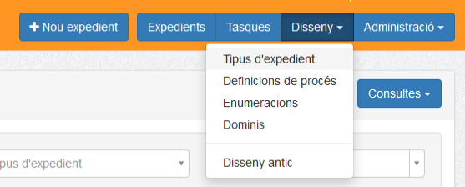
Figura 24. Opció “Tipus d’expedient” dins el gestor d’expedients Helium.
Una vegada hem accedit a l’opció “Tipus d’expedient” veurem un llistat amb els diferents tipus d’expedient que tenim creats (Veure 25). En aquest punt podrem o bé crear un nom tipus d’expedient, modificar-ne un de ja creat o crear un nou tipus d'expedient important un tipus d'expedient prèviament exportat. A més a la columna «Tipus» podem veure si és «Per flux» o «Per estats» i a la columna «Permisos per U.O» ens indicarà si el tipus d’expedient és per «procediment comú» o no, en el cas que ho sigui tindrem permisos associats a diferents unitats organitzatives.
Fig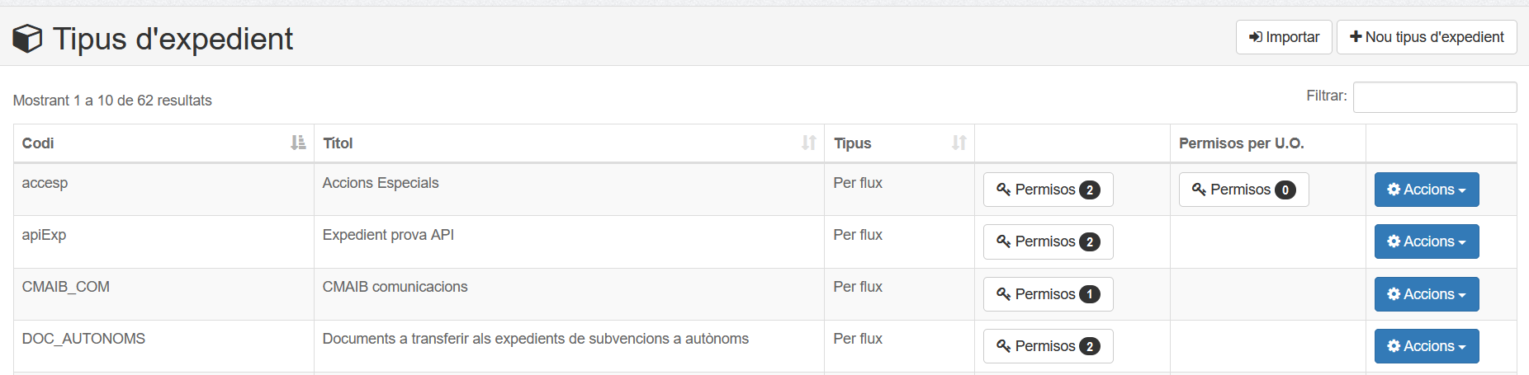ura 25: Visualització dels tipus d'expedient de l'entorn.

Creació d’un nou tipus d’expedient
Per a crear un nou tipus d’expedient hem d’anar a l’opció “Nou tipus d’expedient” (Veure 25). Una vegada hem anat a l’opció, ens sortirà un formulari que haurem d’emplenar (Veure Figura 26).
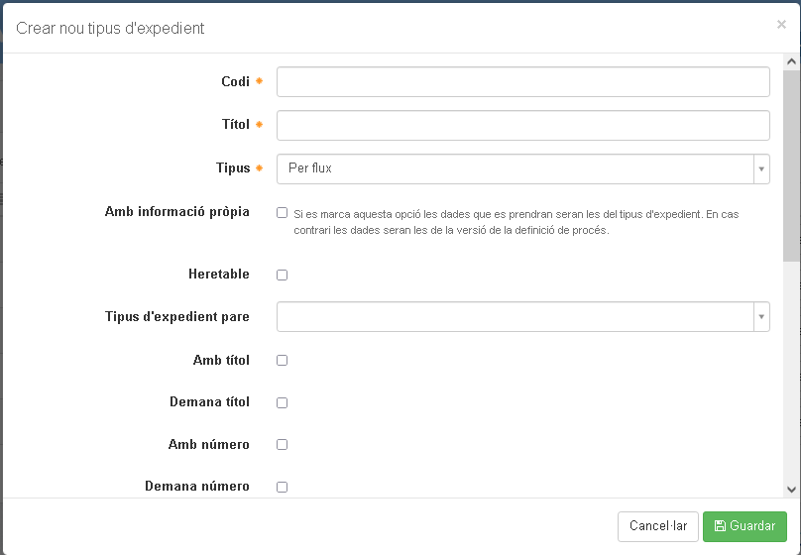Figura 26: Formulari per crear un nou tipus d'expedient.
Els camps del formulari que haurem d’emplenar són els següents:
- Codi: codi únic i identificatiu del tipus d’expedient.
- Títol: títol descriptiu del tipus d’expedient, aquest nom ens servirà de referència a l’hora d’iniciar un expedient.
- Tipus: Serveix per especificar de quin tipus serà el tipus d'expedient. Aquesta opció no es pot canviar posteriorment i determina que el disseny i tramitació sigui per fluxgrama o per estats. Les opcions són les següents:
  - Per flux: Els tipus d'expedient per flux són els que tenen una o vàries definicions de procés amb fluxgrama i les tasques que puguin tenir definides.
  - Per estats: Els tipus d'expedient definits per estats són una simplificació per no haver de definir un fluxgrama o definició de procés i a partir de la definició dels estats es poden configurar accions o la forma en què es veuen les dades (dades, documents i terminis). En el cas de configurar per estats llavors el tipus d'expedient ha de tenir informació pròpia i no pot heretar, per tant es bloquegen els camps Heretable i Tipus d’expedient pare.
- Amb informació pròpia: aquest flag serveix per indicar si la informació de variables, documents, terminis i accions relacionades amb les tasques està configurada com a informació pròpia del tipus d'expedient (apartat 5.1.2 Modificar un tipus d’expedient) o si aquesta informació es troba configurada en la definició de procés (apartat 5.2.1 Visualització i modificació de la definició de procés). A partir de la versió 3.2 els tipus d'expedient passen a tenir informació pròpia per mantenir més fàcilment la informació compartida per les diferents versions de les definicions de procés que hi puguin haver.
- Heretable: amb aquesta propietat s'indica si el tipus d'expedient és heretable o no per a l'entorn. Si és heretable llavors es podrà escollir com a tipus d'expedient pare en la següent propietat. Per poder utilitzar la herència és necessari que el tipus d'expedient estigui configurat amb la opció "Amb informació pròpia".
- Tipus d'expedient pare: És una llista desplegable amb els diferents tipus d'expedient de l'entorn amb la propietat "heretable" marcada. Quan se selecciona un expedient tipus pare s'hereten els seus estats, variables, definicions de procés, enumeracions, documents, terminis, accions i dominis per poder-los utilitzar en el tipus d'expedient fill (Apartat 5.1.5 Herència de tipus d'expedients). Per poder utilitzar la herència és necessari que el tipus d'expedient estigui configurat amb la opció "Amb informació pròpia".
- Amb títol: Indica si els expedients tenen títol o no. Si es marca, el títol de l’expedient es concatenarà al de la tasca en el llistat de tasques pendents.
- Demana títol: Indica si un expedient amb títol s’ha de demanar el títol o no. Aquesta opció deshabilitada serveix típicament per a expedients que sí tenen títol però que aquest està autocalculat i es modifica durant el transcurs de l’expedient (Veure apartat 4.3 Handlers predefinits)
- Amb número: Indica si un expedient té número d’expedient o no.
- Demana número: Indica si un expedient amb número s’ha de demanar el número o no.
- Expressió per calcular el número: expressió que se segueix per calcular el número, és a dir, és el format que seguirà el número. L’expressió per calcular el número o clau pot contenir:
  - Seqüència ${seq}: la seqüència s’auto incrementa cada vegada que s’inicia un expedient nou, i si es marca “reiniciar seqüència anualment”, en canviar d’any torna a 1.
  - Any ${any}. És l’exercici actual.
  - Constants. Al costat de la seqüència i any es poden definir constants, per exemple, si volem que el nostre expedient tingui aquesta forma: 1-2017 es definiria una seqüència així ${seq}-${any}
- Seqüència actual: seqüència per la qual començarà l’enumeració automàtica dels expedients.
- Reiniciar seqüència anualment: Indica si el número de seqüència s’ha de reiniciar anualment o no. En cas de marcar-se aquesta opció es permetrà introduir una relació de valors any-valor seqüència (Veure Figura 27).

- Responsable per defecte: s’indica, si n’hi ha, el responsable per defecte d’aquest tipus d’expedient.
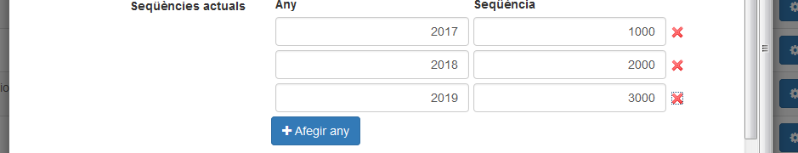
Figura 27: Valors de seqüències anuals especificades manualment.
- Restringir accés segons el grup de l’usuari: indica si s’ha de restringir l’accés als expedients d’aquest tipus només al grup d’usuaris associat a l’expedient. Això implica que els usuaris que no tinguin el rol del grup assignat no vegin l'expedient en la llista d'expedients.
El grup d’usuaris s’assigna a l’expedient mitjançant el handler predefinit ExpedientGrupModificarHandler (4.3.2.7) i el codi del grup assignat es pot veure i modificar des de la gestió d'expedients.
Figura 28: Exemple de grup assignat a un expedient

- Permetre seleccionar any d’inici d’expedient: indica si en crear un expedient, es permetrà o no poder seleccionar l’any.
- Amb retroacció: indica si els expedients es poden retrocedir o no.
- Reindexació asíncrona: indica si la reindexació dels expedients es fa de forma asíncrona o es fa immediatament després de modificar un expedient allargant el temps de processament.
- Manual d’ajuda: Permet seleccionar un arxiu que posteriorment apareixerà als expedients d’aquest tipus i es podrà llegir i descarregar.

Modificar un tipus d’expedient
Per modificar un tipus d’expedient hem de fer clic damunt el tipus d’expedient que volem modificar (Veure 25) o seleccionar dins del menú d'accions del tipus d'expedient l'opció "Dissenyar". Un cop escollida l'opció es navega a la vista del disseny del tipus d'expedient amb les diferents opcions agrupades per pipelles. Segons si el tipus d'expedient és de tipus amb fluxgrama o amb estat les opcions són diferents.
Pels expedients tipus basats en fluxgrama les opcions de disseny són informació del tipus d'expedient, definicions de procés, variables, documents, tasques, terminis, accions, estats, enumeracions, consultes, dominis, metadades NTI i Arxiu, integració amb SISTRA, integració amb DISTRIBUCIO, integració amb formularis externs, integració amb NOTIB, integració amb PINBAL i redireccions (veure Figura 28).

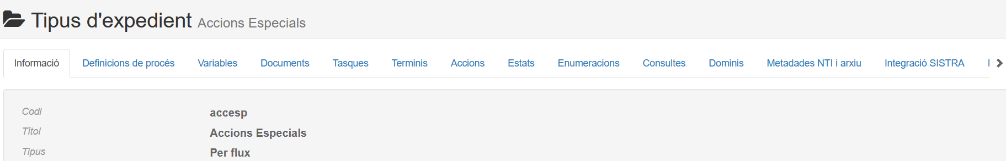Figura 29: Gestió i pipelles d'un tipus d'expedient Per Flux.
Pels tipus d'expedient basats en estats no apareixen les pipelles de definicions de procés ni de tasques, totes les són les mateixes excepte dels estats que permeten més opcions de configuració (veure Figura 30).
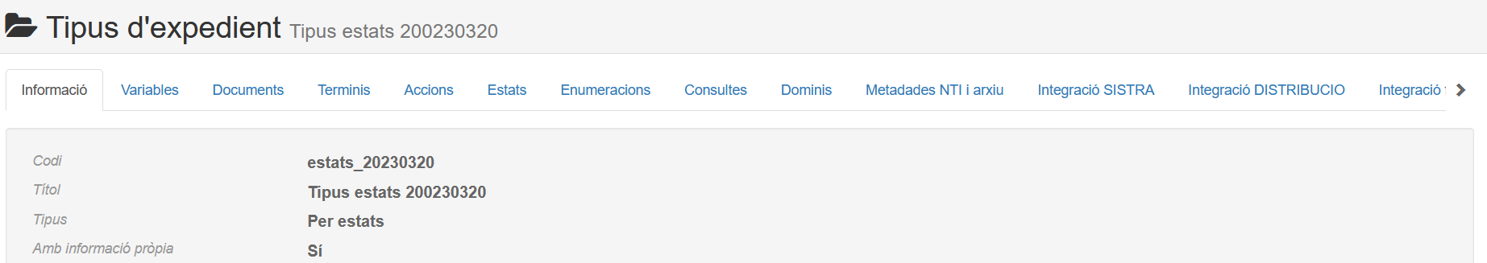Figura 30: Gestió i pipelles d'un tipus d'expedient Per estats.
En els següents sub apartats es detallen les opcions de disseny i configuració dels tipus d'expedient citades anteriorment.

Informació
Podem veure la informació general del tipus d’expedient (Veure Figura 31) i modificar-la mitjançant la acció “Modificar” del botó "Eines". La informació que es pot modificar és la proporcionada en el moment de crear el tipus d’expedient.
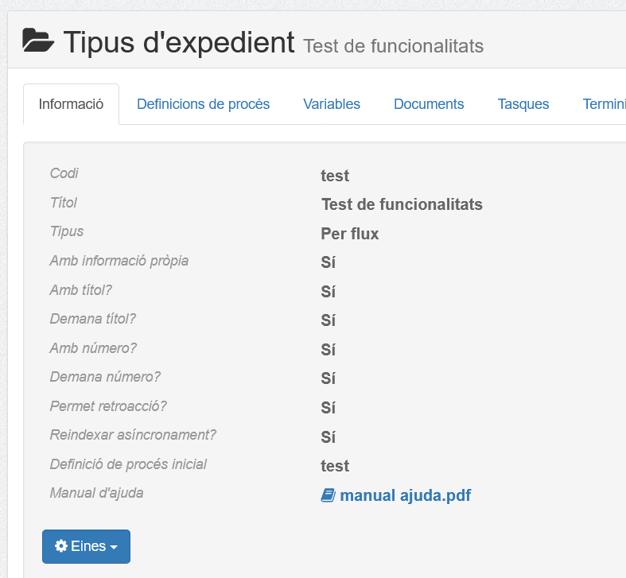
Figura 31: Pipella d'informació del tipus d'expedient
Al botó "Eines" hi ha accessibles les següents accions segons els permisos de l'usuari i tipus d’expedient segons estat o flux.
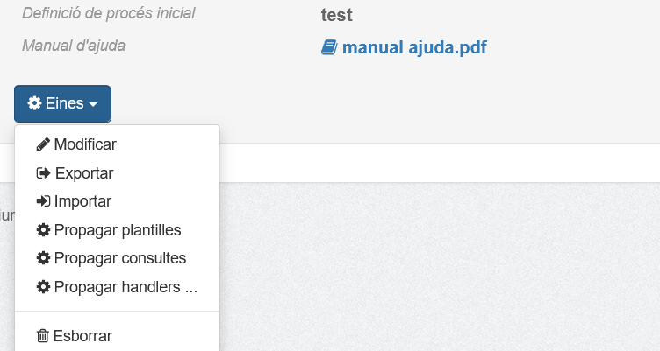Figura 32: Botó "Eines" cas tipus expedient per flux
En tots dos casos segons estat o flux tenim les següents opcions al desplegable:
- Modificar: Obre un formulari per modificar la informació bàsica del tipus d'expedient. És la mateixa informació que la del formulari de creació del tipus d'expedient.
- Exportar: Obre un formulari per fer una exportació de la informació del tipus d'expedient (Veure apartat 5.1.4).
- Importar: Permet importar des d'una exportació informació al tipus d'expedient, poguent o no sobreescriure les dades bàsiques i les dades que ja existeixin amb el mateix codi (Veure apartat 5.2).
En el cas de tipus d’expedient basats en fluxgrama i definicions de procés, ademés tenim les següents opcions:
- Propagar plantilles: Aquesta acció propaga els documents de tipus plantilla de la darrera versió de la definició de procés cap a totes les versions anteriors. Aquesta acció es planifica com una acció massiva en segon pla.
- Propagar consultes: Aquesta acció propaga les variables de les consultes de la darrera versió de les definicions de procés cap a totes les versions anteriors. Aquesta acció es planifica com una acció massiva en segon pla.
- Propagar handlers ...: Aquesta opció serveix per propagar els handlers de les darreres versions de les definicions de procés del tipus d'expedient a les versions anteriors. La opció obre una modal on es poden escollir a quines versions anteriors es propagaran els handlers. La utilitat d'aquesta eina és poder corregir els handlers de les versions anteriors.
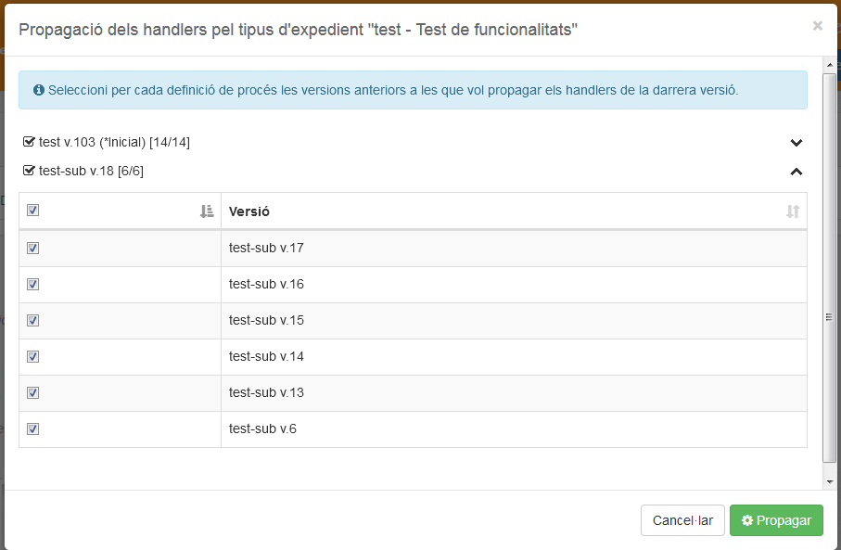Figura 33: Formulari modal per propagar els handlers cap a versions anteriors de les definicions de procés.

Estats de tipus d’expedient amb fluxgrama
Els estats de l’expedient amb tipus d’expedient per flux, determinen les transicions més rellevants de l’expedient i solen ser utilitzats com a paràmetre de filtre en les consultes. Els estats que s’afegeixen al tipus d’expedient han d’estar en consonància amb els estats del flux (han de coincidir els codis).
El canvi d’estat s’activa a través de jBPM amb el handler genèric “CanviarEstatHander” (Veure apartat 4.3Handlers predefinits).
El manteniment dels estats es fa des de la pipella d'"Estats" i permet donar d'alta, esborrar o modificar estats (Veure Figura 34).

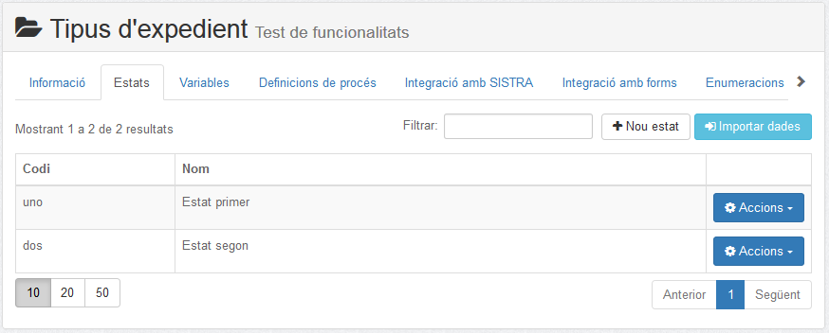
Figura 34: Llistat d'estats a la pipella d'estats del tipus d'expedient.
Per donar d'alta un nou estat es pot prèmer el botó "Nou estat" i per modificar-lo es pot prèmer sobre la fila de l'estat o sobre la opció "Modificar" dins del menú d' "Accions" de la fila de l'estat. Els camps que es poden informar de l'estat són els següents:
- Codi: codi donat a l'estat que ha de coincidir amb el codi de l'estat donat en el flux.
- Nom: nom descriptiu de l'estat.
El llistat d'estats és ordenable i l'ordre dels estats influeix en l'ordre en que apareixen en la selecció de l'estat com a filtre en les consultes.
També existeix la possibilitat d'importar un fitxer amb les dades d'estats amb el botó "Importar dades". Aquest botó obre un formulari (Veure Figura 35) per seleccionar l'arxiu d'estats i la opció d' "Eliminar valors anteriors" que eliminia tots els valors anteriors.

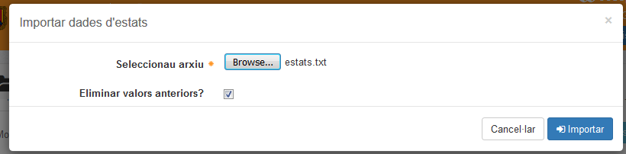
Figura 35: Formulari d'importació d'estats pel tipus d'expedient.
El fitxer a importar ha de ser de tipus text on a cada línia hi ha un estat amb el codi i el nom deparat per una coma. Per exemple:
uno,Estat primer
dos,Estat segon
tres,Estat darrer

Estats de tipus d’expedient per estats
Els estats dels tipus d’expedient per estats, funcionen segons unes determinades regles, accions i transicions entre estats.
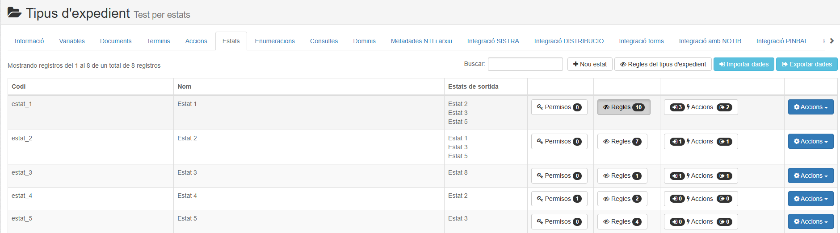Figura 36: Estats en un tipus d'expedient per estats.

Regles. Cada estat disposarà d’unes Regles definides. Per veure-les podem clicar el botó Regles i afegir, modificar i esborrar-les.
Les regles també s'hereten del tipus d'expedient pare. Per garantir la integritat de la lògica del pare, les regles heretades no es poden modificar ni eliminar des del tipus d'expedient fill.
No obstant això, el dissenyador pot afegir regles noves i gestionar l'ordre d'execució, movent les regles pròpies per sobre o per davall de les heretades segons convingui al flux de treball.

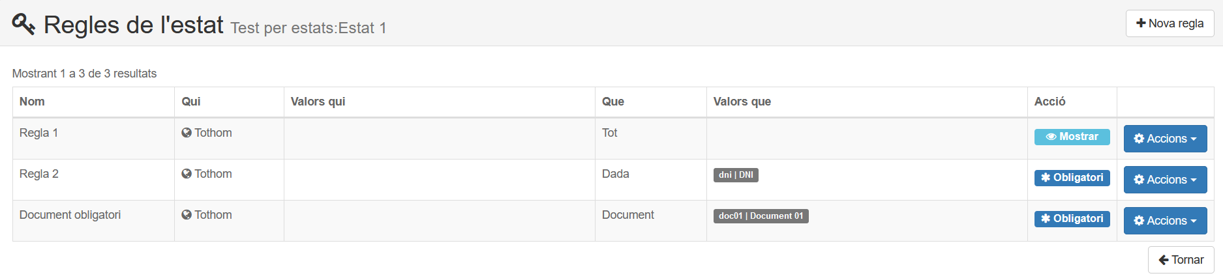Figura 37: Regles definides per a cada estat.
Per cada regla podem veure el seu nom i per a qui s’aplica (Tothom, Usuari o Rol) (això és per a qui es mostrarà):
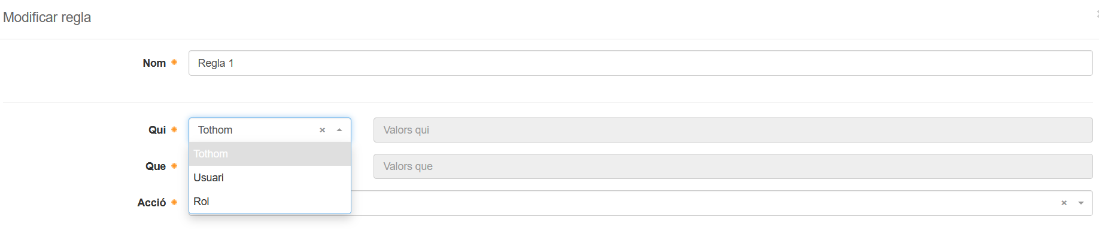Figura 38: Modificació de Regla "Qui"
També podem veure sobre «què» s’aplica (tot, totes les dades, tots els documents, tots els terminis, agrupació, dada, document, termini).
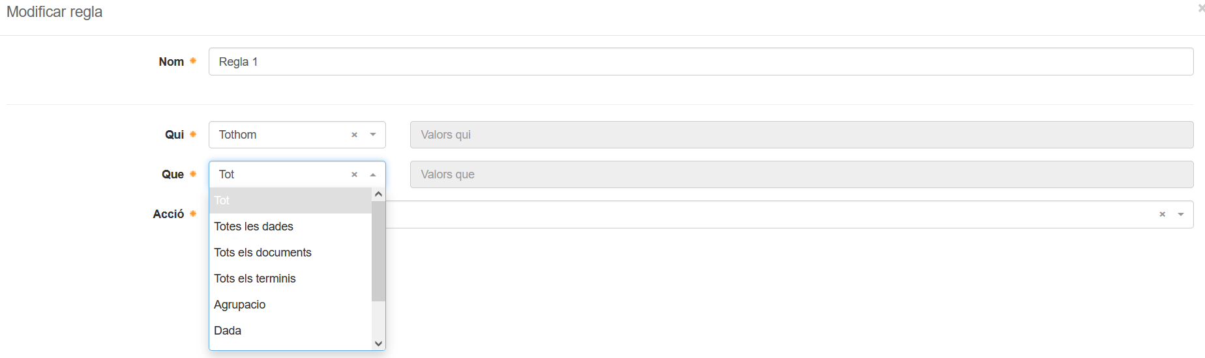Figura 39: Modificació de regla "Què"
A més al desplegable «Acció» podrem escollir entre les opcions: mostrar, ocultar, editar, bloquejar, obligatori, signat i notificat.
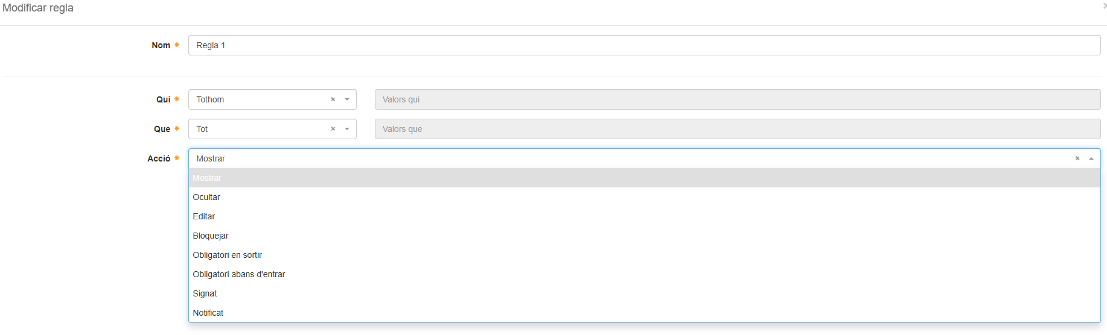Figura 40: Accions sobre cada Regla
De la mateixa manera que es defineixen regles específiques per a cada estat, també es contempla l'existència de regles a un nivell més global: el del «tipus d'expedient». Aquestes regles s'apliquen de forma general a tots els expedients d'aquest tipus, independentment del seu estat actual.
El seu funcionament és idèntic al de les regles d'estat. La diferència clau és l'àmbit d'aplicació, ja que aquestes regles s'apliquen directament sobre tots els estats associats al tipus d'expedient.
No obstant això, cal destacar el principi de precedència: les regles d'estat són més específiques i, per tant, prevalen sempre sobre les regles del tipus d'expedient en cas de qualsevol contradicció o superposició.
Per accedir a la configuració d'aquestes regles, l'usuari ha de localitzar el botó "Regles del tipus d'expedient" situat a la part superior de la taula, concretament entre el botó de creació d'un nou estat i el d'importació de dades (Veure Figura 36).
En fer clic, es mostrarà la interfície de configuració, que és estructuralment idèntica a la utilitzada per a les regles d'estat, però aplicada en aquest context més ampli de tipus d'expedient.

Accions
Cada estat té accions d’entrada i sortida, definides.
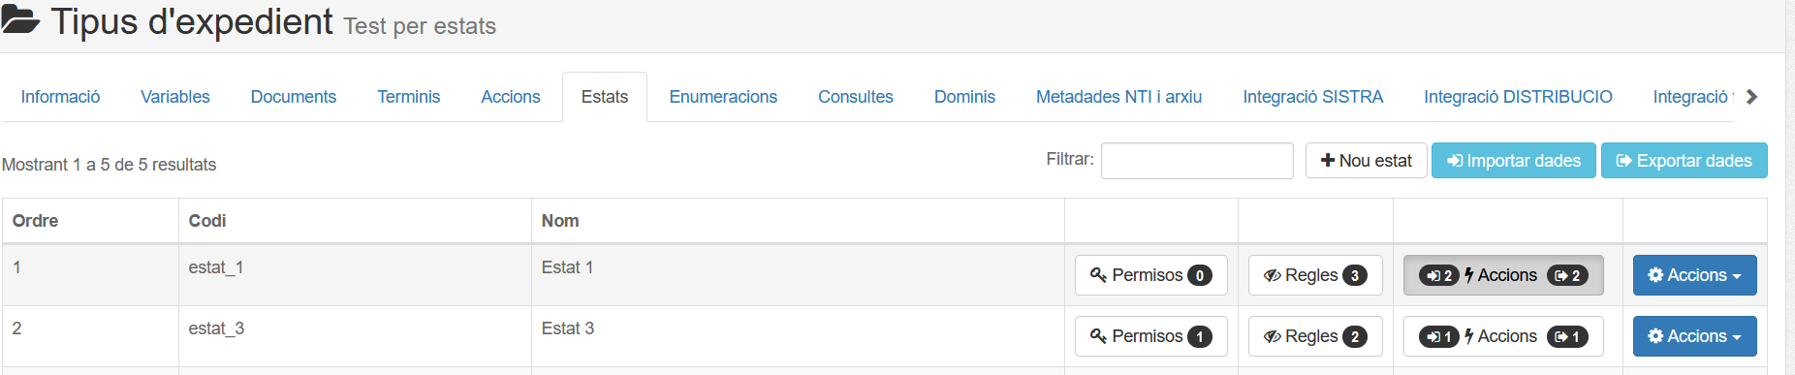Figura 41: Accions de cada Estat.
Clicant-hi observem que podem afegir noves accions o esborrar les que hi ha.
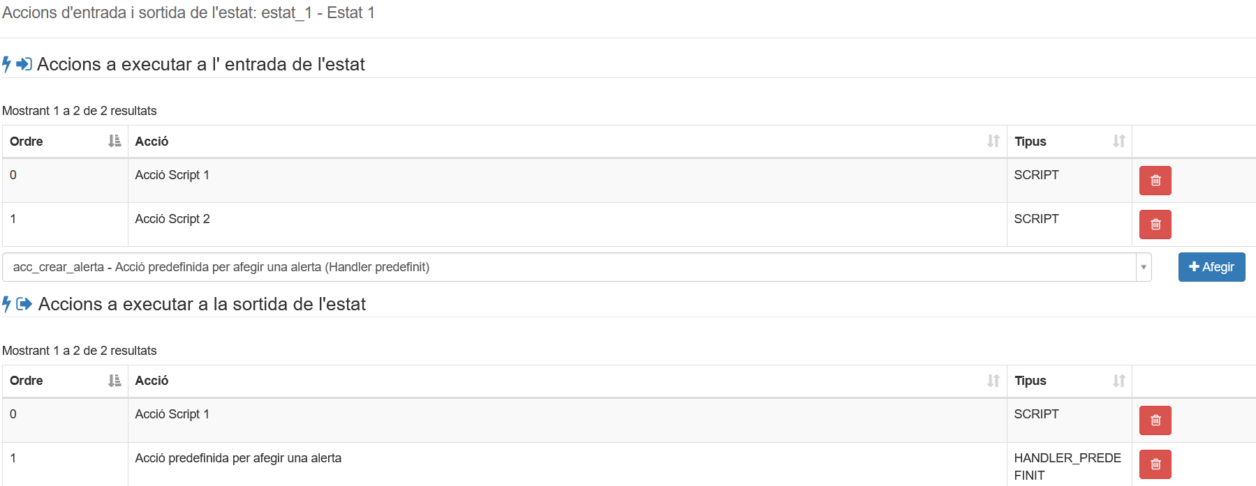Figura 42: Accions d'entrada i sortida de l'estat.
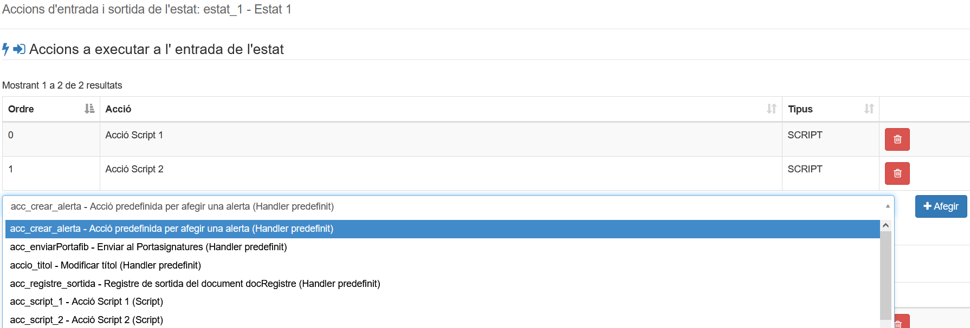Figura 43: Desplegable amb accions per poder afegir.
Les accions que es mostren en el desplegable estan definides a nivell de Tipus d’expedient. En el cas d’expedients amb estats es poden definir accions de tipus handlers propis, handlers predefinits o cripts. Per a més detall es pot veure el punt 5.2.1.6Accions del disseny de tipus d'expedients.

Transicions entre estats
La transició entre estats està definida pels estats de sortida (columna Estats de sortida).
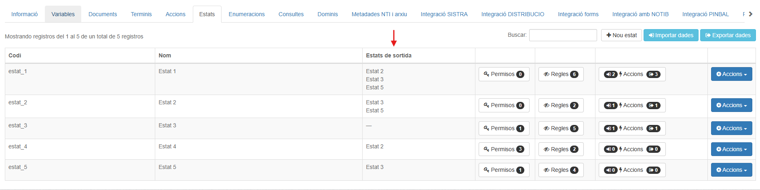Figura 44: Estats de sortida: defineix els estats disponibles per avançar de cada estat.
Com es pot veure a la Figura 44 l’Estat 1 pot anar als estats 2, 3, 4 i 5, perquè estan dins l’estat de sortida de l’Estat 1.
Per exemple, l’Estat 2 només pot anar a l’Estat 3 i 5, i l’Estat 3 no pot anar a cap altre estat.
Aquests estats de sortida es poden modificar des del botó d’accions, a l’opció “Estats de sortida”.

En aquest punt s’obrirà una finestra modal on veurem una taula amb tots els estats de sortida de l’estat actual.
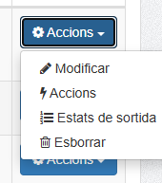Figura 45: Botó per modificar els estats de sortida.
Es poden eliminar els ja introduïts o bé afegir-ne de nous (ja creats).
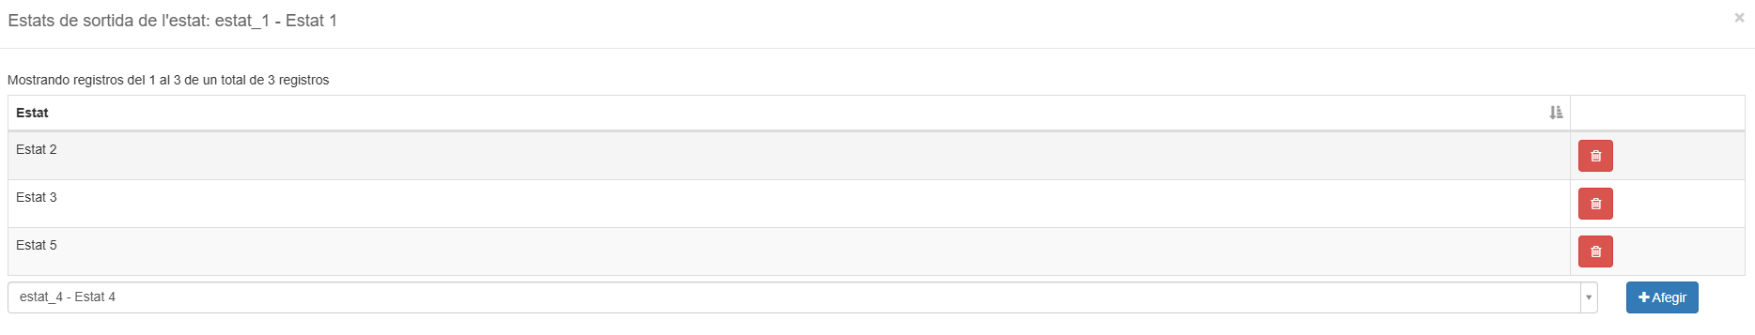Figura 46: Modificar estats de sortida.
Tot això quedarà reflectit a nivell de l’expedient, de manera que apareixeran botons a la part superior de l’expedient que indicaran si podem avançar o retrocedir cap a un o diversos estats.

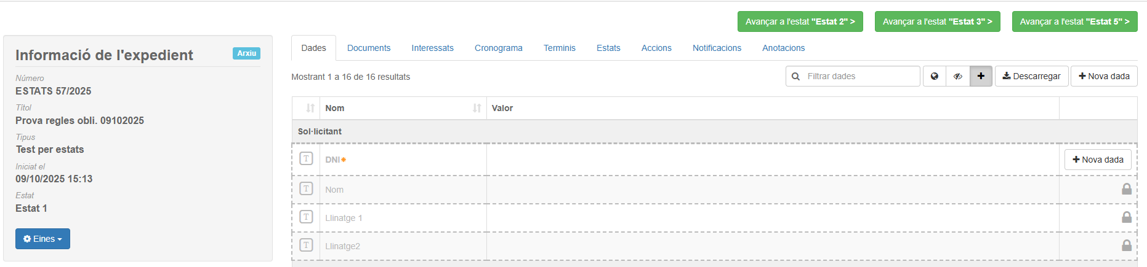Figura 47: Transició entre estats: Avançar a l'estat x.
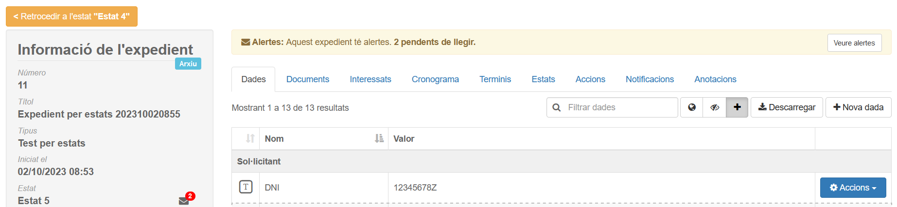Figura 48: Transició entre estats: Retrocedir a l'estat x.

Variables
La pipella “Variables” ens mostra les variables que hi ha definides al tipus d'expedient (Veure Figura 49). En aquest procés podrem inserir o modificar una variable i inserir o modificar validacions sobre la variable. També es poden mantenir i seleccionar les agrupacions de variables.
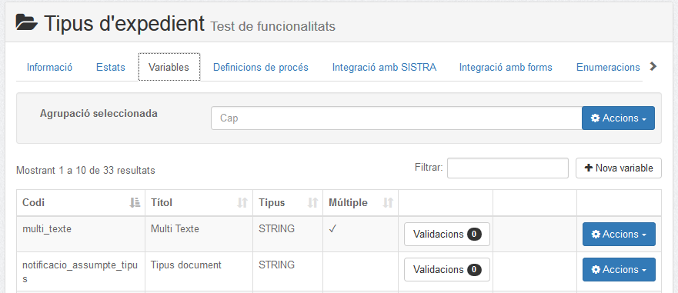
Figura 49: Pipella de variables del tipus d'expedient.

Afegir o modificar una variable
Per a afegir una variable hem de fer clic damunt el botó “Nova variable” i per modificar una variable hem de fer clic damunt la fila de la variable o la opció "Modificar" dins del menú d' "Accions". En qualsevol d’ambdós casos, ens sortirà un formulari que haurem d’emplenar (Veure Figura 50).
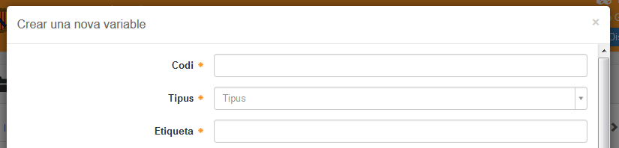
Figura 50: Formulari per crear o modificar una variable.
Camps comuns del formulari de variables:
- Codi: codi únic de la variable
- Tipus: tipus de la variable. Segons el tipus poden aparèixer nous camps.
- Etiqueta: etiqueta descriptiva de la variable.
- Observacions: observacions de la variable. Sortiran a la part inferior del camp.
- Agrupació de variables: grup al qual pertany la variable (si pertany a algun).
- Múltiple: indica si la variable és un camp múltiple o no.
- Ocult: indica si la variable s’ha de mostrar o no en el formulari.
- No retrocedir valor: en el cas que es retrocedeixi l’expedient, indica si també retrocedir el valor de la variable o bé conservar el valor que tenia en el moment del retrocés.

En el cas de seleccionar el tipus de variable SELECCIO, SUGGEST es podrà escollir d'on provenen les dades disponibles per a la selecció dels següents orígens:
- Enumeració: si la variable correspon a una enumeració, s’ha d’elegir quina és.
- Domini: si la variable és una consulta s’ha d’elegir el domini a consultar.
- Usar domini intern: indica si usar el domini intern per consultar.
- Consulta per tipus: si la variable és una consulta, es pot indicar quina consulta per tipus executar.
En cas de seleccionar l'origen per domini o domini intern s'hauran d'emplenar les següents dades del domini:
- Id del domini: identificador per a realitzar la consulta.
- Paràmetres del domini: paràmetres (valors) que es passen al domini per a fer la consulta.
- Camp amb el text: columna corresponent al text que es mostrarà.
- Camp amb el valor: columna corresponent al valor que tindrà internament la variable.
- Mantenir valor de la consulta: si la variable és una consulta, indica que s’ha de guardar el valor dins expedient, a part del codi.

En el cas de seleccionar l'origen per consulta s'hauran d'emplenar les següents dades de la consulta:
- Paràmetres de la consulta: paràmetres (valors) que es passen per fer la consulta.
- Camp amb el text: columna corresponent al text que es mostrarà.
- Camp amb el valor: columna corresponent al valor que tindrà internament la variable.
- Mantenir valor de la consulta: si la variable és una consulta, indica que s’ha de guardar el valor dins expedient, a part del codi.

En el cas que el tipus de variable sigui una ACCIO s'hauran d'informar els següents camps referents a les dades per a la acció depenent de si el tipus d'expedient té un fluxgrama o està basat en estats.

Per expedients basats en fluxgrama:
- Definició de procés: s'ha de seleccionar la definició de procés que conté el handler que s'ha d'invocar.
- Acció: S'ha de posar el nom de l' "Action" que se li ha donat en les propietats del flux la definició de procés (Veure figures 51 i 52).
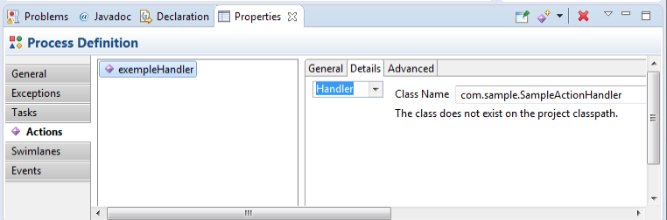
Figura 51: Configuració acció "exempleHandler" dins de la definició de procés.
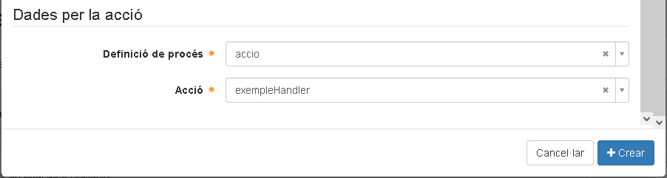
Figura 52: Configuració de la variable de tipus ACCIO amb el handler "exempleHandler"
Per expedients basats en estats:
- Acció: Es pot escollir entre les accions definides a la pipella d'accions del tipus d'expedient quina acció s'ha d'executar. L'acció queda relacionada amb el codi donat a l'acció (Figura 52).

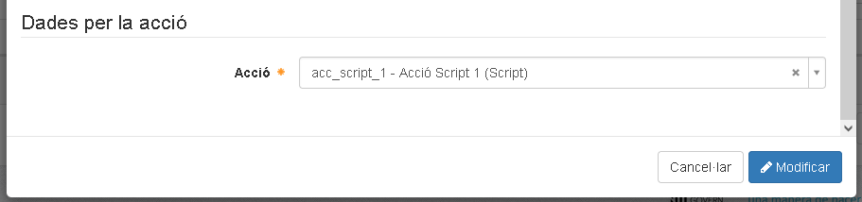Figura 53: Selecció d'accions per una variable de tipus acció d'un tipus d'expedient basat en estats.

En el cas que el tipus de variable sigui un TERMINI hi haurà l'opció de Mostrar només dies, en comptes d'anys, mesos i dies.

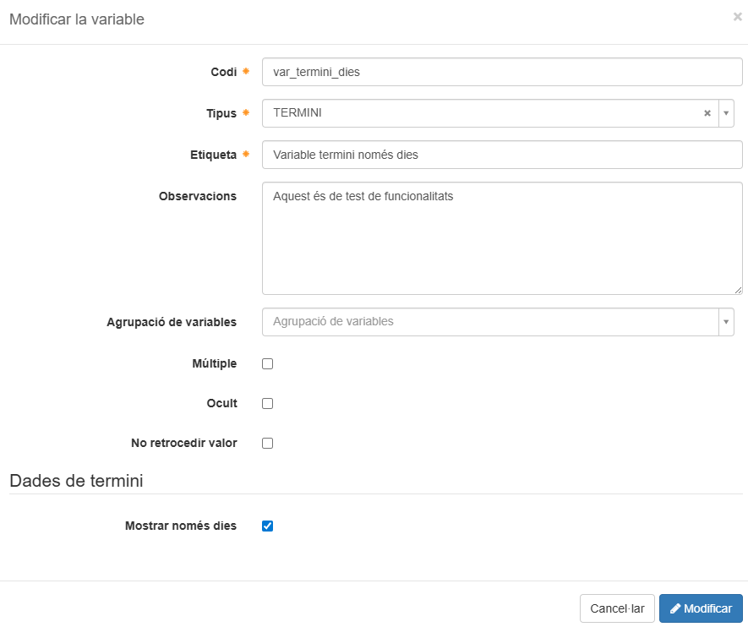Figura 54: Opció de mostrar només dies en el formulari amb el tipus TERMINI.

Figura 55: Amb l’opció de només dies desmarcada.
Figura 56: Amb l’opció de només dies marcada.

Eliminació de variables
Per esborrar una variable cal fer clic damunt el menú "Accions" i seleccionar la acció "Esborrar" (Veure Figura 57). Aleshores, Helium ens demanarà si estam segurs d’eliminar la variable (ja que és una acció irreversible). Si és així, premem en acceptar i s’esborrarà la variable.

Validacions
Figura 57: Accions disponibles sobre les variables amb la opció "Esborrar".
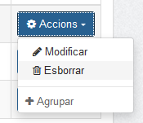
A la variable, podem incloure validacions per tal que el camp compleixi unes determinades condicions. Per exemple, si volem demanar el DNI d’una persona, podem fer una validació perquè el camp tingui 8 dígits i una lletra al final.
Per a incloure una validació, hem de fer clic al botó “Validacions” del llistat de variables (Figura 49). A continuació veurem una pantalla per inserir o modificar validacions (Veure Figura 58). El llenguatge que s’empra per a fer les validacions és el Valang i es pot consultar el seu manual de referència a la pàgina web http://www.springbyexample.org/examples/spring-modules-validation-module.html
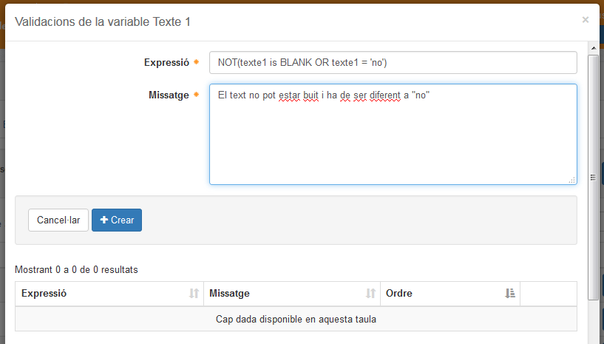
Figura 58: Formulari amb les validacions d'una variable.
Es poden introduir diferents validacions i fer una ordenació per determinar l'ordre en que s'aplicaran.

Agrupacions
Les agrupacions serveixen per agrupar un conjunt de variables. Així, primer hem de donar d’alta una agrupació abans de relacionar-hi una variable amb aquesta agrupació. Per a inserir, modificar o eliminar agrupacions cal anar a la pipella “Variables” i seleccionar la opció "Crear nova agrupació" del menú d'accions al costat de la selecció d'agrupacions (Veure Figura 59).
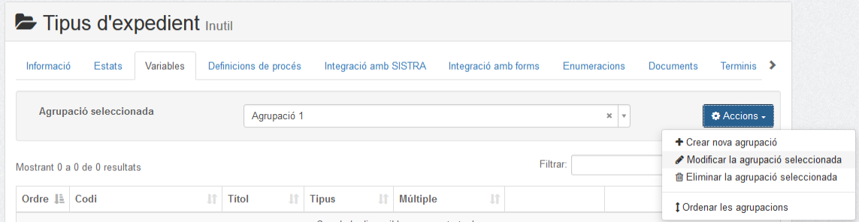
Figura 59: Menú d'accions amb les opcions de les agrupacions.
Per a inserir una nova agrupació hem de fer clic damunt la acció "Crear nova agrupació" dins el menú "Accions" i per modificar-ne una hem de seleccionar-la i seleccionar la acció "Modificar la agrupació seleccionada". En qualsevol d’ambdós casos, ens sortirà un formulari que haurem d’emplenar.
Camps del formulari:
- Codi: codi identificatiu únic de l’agrupació.
- Nom: nom descriptiu de l’agrupació, serà el que aparegui al formulari a l’hora de seleccionar-la.
- Descripció: descripció de l’agrupació.
Per a esborrar una agrupació cal seleccionar-la i escollir la opció "Eliminar la agrupació seleccionada". Aleshores, Helium ens demanarà si estam segurs d’eliminar l’agrupació (ja que és una acció irreversible). Si és així, premem en acceptar i s’esborrarà l’agrupació. Quan una agrupació s'esborra, totes les variables que contenien quedaran sense agrupació.
És possible seleccionar l'ordre en que es vol que apareguin les agrupacions amb la acció "Ordenar les agrupacions". Apareixerà un formulari on és possible intercanviar les posicions per determinar l'ordre de les agrupacions.
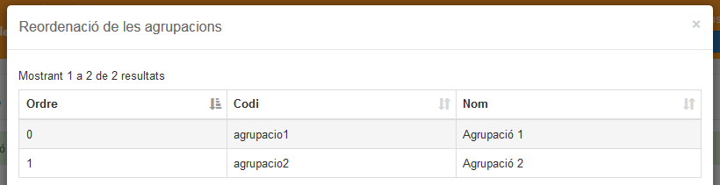
Figura 60: Formulari d'ordenació d'agrupacions
Per agrupar variables en agrupacions és possible seleccionar la agrupació en el formulari de modificació o creació de la variable (apartat 5.1.2.4) o seleccionar la acció d'agrupar quan no hi ha cap agrupació seleccionada.
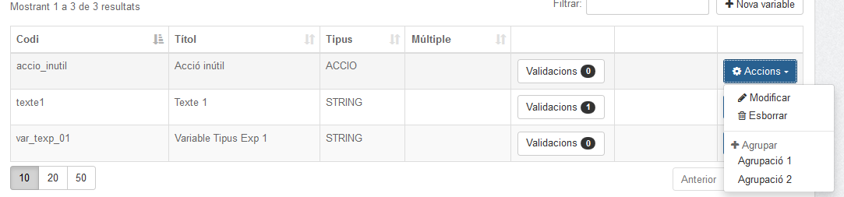
Figura 61: Accions d'agrupar en el menú d' "Accions" del llistat de variables.
Quan hi ha una agrupació seleccionada només es mostraran les variables agrupades dins de la agrupació seleccionada. Llavors és possible ordenar les variables dins la agrupació llevar-les de la agrupació.
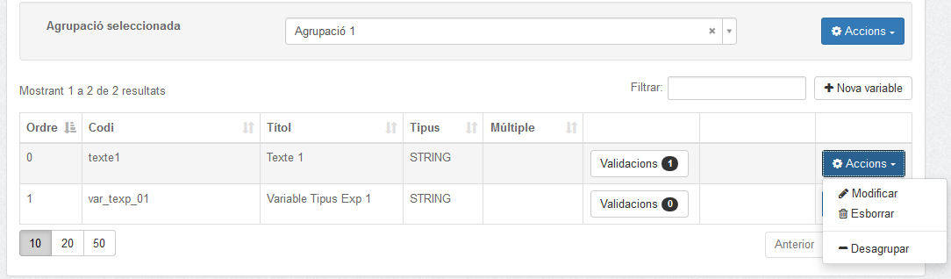
Figura 62: Llistat de variables dins d'una agrupació amb la possibilitat de desagrupar o ordenar.

Definicions de procés
En la pipella de definicions de procés del tipus d'expedient es llisten les definicions de procés de l'entorn i les definicions de procés desplegades en el tipus d'expedient (Veure Figura 63) i es poden realitzar diferents accions. Aquestes només estan disponibles per tipus d’expedient per flux.

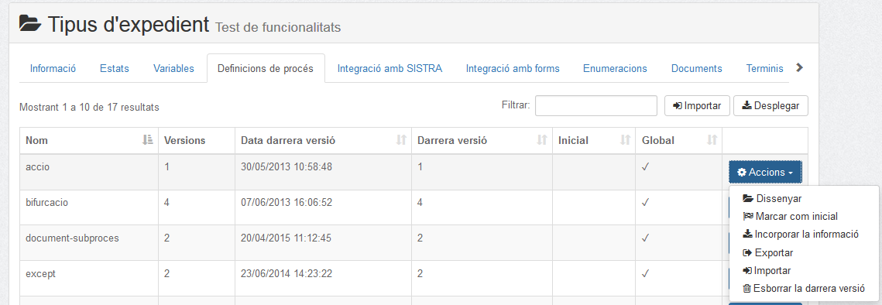
Figura 63: Pipella de definicions de procés del tipus d'expedient.
Mitjançant el botó "Importar" es pot importar una definició de través a través d'un arxiu d'exportació d'Helium .exp (Veure apartat 5.2.3.1 Importació d'una nova definició de procés).
Fent clic en el botó "Desplegar" es pot crear o actualitzar una definició de procés a través d'un arxiu de desplegament de jBPM .par (Veure apartat 5.2.2 Desplegament d'una definició de procés).
Per dissenyar una definició de procés es pot fer clic sobre la fila o seleccionar la opció "Dissenyar" dins del menú d' "Accions" de la definició de procés són les següents:
- Dissenyar: navega a la pàgina d'edició de la definició de procés per al seu disseny.
- Marcar com inicial: marca la definició de procés seleccionada com a inicial en el tipus d'expedient.
- Incorporar la informació: aquesta acció serveix per a copiar les dades de la definició de procés (variables, agrupacions, documents, terminis i accions) cap al tipus d'expedient. Aquesta opció és especialment útil quan es vol passar a treballar amb la informació a nivell de tipus d'expedient a partir d'una definició de procés que conté totes les variables, documents i informació de les tasques. El formulari que s'obre és el següent:

Les opcions dels camps del formulari són les següents:
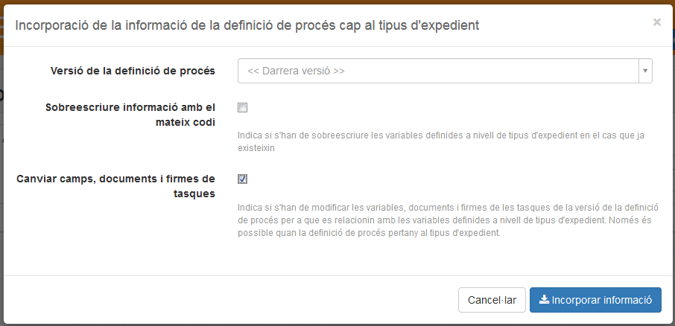Figura 64: Formulari per incorporar la informació de la definició de procés al tipus d'expedient.
- Versió de la definició de procés: Permet escollir una versió específica de la definició de procés.
- Sobreescriure informació amb el mateix codi: Si la variable o document ja existeix al tipus d'expedient llavors l'esborra primer abans d'incorporar-la novament.
- Canviar camps, documents i firmes de tasques: Si es marca aquesta opció canviarà la relació de tasques amb variables, documents i firmes per a que siguin les que estan definides a nivell de tipus d'expedient en comptes de a nivell de definició de procés. Aquesta opció només està disponible quan la definició de procés pertany al tipus d'expedient.
- Exportar: obre el formulari d'exportació de la versió de la definició de procés (Veure apartat 5.2.4 Exportació d'una definició de procés).
- Importar: obre el formulari d'importació d'informació d'una definició de procés cap a la definició de procés seleccionada (Veure apartat 5.2.3.2 Importació sobre una definició de procés existent).
- Esborrar la darrera versió: esborra la darrera versió de la definició de procés. Abans es demanarà confirmació.

Integració amb SISTRA
Permet activar la integració amb el sistema extern de tramitació telemàtica SISTRA. A més hi ha les següents opcions:
- Identificador del tràmit (SISTRA1): Conté el codi de tràmit assignat al tràmit en SISTRA1. Només és necessari informar-lo per a la integració amb SISTRA1 com a client de Bantel, per integrar-se amb SISTRA2 s'ha d'activar la integració en la pipella d'integració amb DISTRIBUCIO. Si el tipus d'expedient no s'integra amb SISTRA1 llavors és millor no informar aquest camp per evitar problemes amb altres tràmits que puguin tenir el mateix codi.
- Mapeig de variables: Permet establir un mapeig de les variables de formularis que venen informats en el tràmit Bantel o en l'anotació de registre de Distribucio amb variables definides en el tipus d'expedient. Permet establir si evitar la sobreescriptura en el cas de tornar a reprocessar el mapeig.
- Mapeig de documents: Permet establir un mapeig dels documents venen informats en el tràmit Bantel o en l'anotació de registre de Distribucio amb els documents definits en el tipus d'expedient. Permet establir si evitar la sobreescriptura en el cas de tornar a reprocessar el mapeig.
- Mapeig de documents com adjunts: Permet establir un mapeig dels documents venen informats en el tràmit Bantel o en l'anotació de registre de Distribucio per a que s'afegeixin com a documents adjunts sense codi a l'expedient.
Per a més informació, consultar el manual d’integracions amb sistemes externs d’Helium.
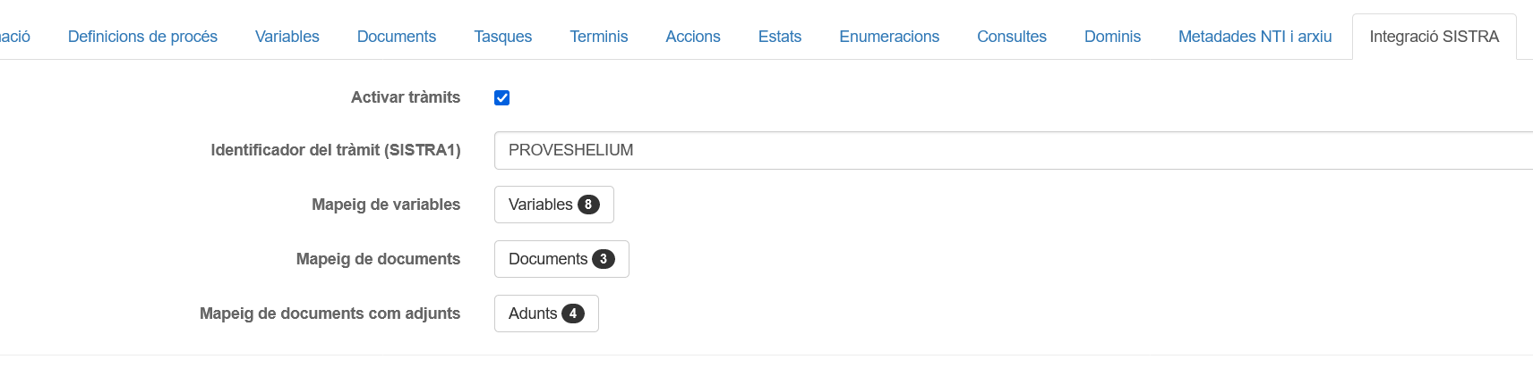
Figura 65: Pipella d'integració amb SISTRA.

Integració amb DISTRIBUCIO
Permet activar la integració amb DISTRIBUCIO per a un tipus d'expedient. d'HELIUM pot actuar com a backoffice de DISTRIBUCIO i rebre anotacions de registre d'entrada tal i com s'explica en el punt 10 del manual d'integracions d'Helium.
Quan es comunica una anotació de registre a d'HELIUM se cerca si hi ha cap tipus d'expedient que tingui la integració amb DISTRIBUCIO activa i que la seva configuració de codi SIA, presencial i codi assumpte coincideixin amb la de l'anotació. Si no es troba cap llavors es rebutja automàticament des d'HELIUM.
Si l'anotació es relaciona amb un tipus d'expedient marcar per processar l'anotació automàticament llavors es comprova si l'anotació de registre té el camp de número d'expedient informat i en el cas que estigui informat i que es trobi un expedient d'Helium coincident amb el número d'expedient llavors l'anotació s'incorpora a l'expedient existent, en cas contrari es crea un nou expedient a HELIUM per a la tipologia relacionada i s'incorpora l'anotació al nou expedient. Si el tipus d'expedient no té el processament automàtic activat llavors l'anotació quedarà en estat pendent a HELIUM per a que un usuari amb permís de relacionar expedients la processi.
Si el tipus d'expedient té marcada l'opció d'"Aplicar mapeig amb SISTRA2" llavors s'aplicarà el mapeig definit en la pipella d'integració amb SISTRA en el moment de processar l'anotació, ja sigui per crear un nou expedient o per incorporar l'anotació a un expedient existent. De manera que es crearan o modificaran variables i documents a l'expedient a partir de les dades i annexos de l'anotació.
Les opcions de configuració de la integració es mostren en la figura Figura 66.
Figura 66: Pipella "Integració DISTRIBUCIO" per configurar la integració del tipus d'expedient com a backoffice de Distribucio.
Les opcions que es poden configurar són els següents:
- Activar: Indica si el tipus d'expedient està activat o no en la integració com a backoffice de Distribucio. En cas afirmatiu aquest tipus d'expedient apareixerà com a seleccionable per crear o relacionar anotacions de registre pendents de processar a Helium i s'activaran les següents opcions.
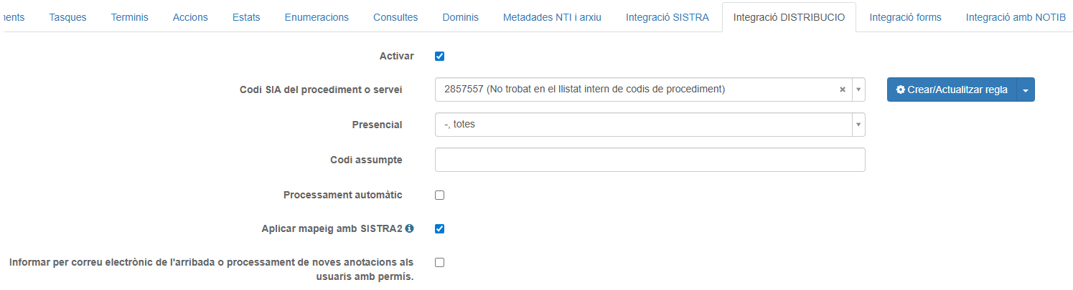Figura 67: Pipella "integració amb Distribució"

- Codi procediment o servei: El codi de procediment o servei SIA és únic per tipus d'expedient i serveix per a que quan arribi una anotació de registre amb aquest codi quedi inicialment relacionada amb el tipus d'expedient per a que l'usuari administrador pugui decidir amb més facilitat què fer amb l'anotació de registre.
- Presencial: Aquest camp s'usa per especificar el valor pel filtre "Presencial" en el moment de creació o actualització de la regla a Distribucio. A diferència del codi de procediment SIA i el codi de l'assumpte aquest valor no s'usa per determinar si el tipus aplica o no a una anotació quan arriben a Helium sinó per establir el seu valor a la regla que es pot crear a Distribucio. Per exemple, si s'especifica el valor "No" i es prem sobre crear la regla a Distribucio llavors la regla creada a Distribucio només aplicarà per les anotacions no presencials i per tant només s'enviaran a Helium les anotacions no presencials del codi de procediment indicat, és una forma de filtrar que les anotacions presencials no s'enviïn a Helium. Per defecte el valor està buit i no s'indica a Distribucio que filtri segons si són presencials o no.
- Codi assumpte: El codi d'assumpte està en desús però encara hi ha anotacions i entitat que l'empren per distingir les anotacions de registre. De la mateixa forma que amb el codi de procediment serveix per relacionar l'anotació amb un tipus d'expedient quan arribi.
- Processament automàtic: Indica si processar automàticament les anotacions associades amb el tipus d'expedient o l'expedient amb el mateix número. Permet crear expedients sense intervenció d'un usuari administrador que processi l'anotació de registre distribuïda.
- Integració amb SISTRA2: Indica si aplicar el mapeig de documents i variables de la integració amb SISTRA2 sobre els documents annexos de les anotacions de Distribucio entrants en el moment del processament.
- Informar per correu electrònic de l'arribada o processament de noves anotacions als usuaris amb permís: Indica si s’enviarà correus de les anotacions d’aquest tipus d’expedient als usuaris que així ho tinguin configurat a les seves preferències. Els casos en què s'enviarà un correu de notificació són els següents:
  - Quan arribi una anotació i quedi com a pendent llavors s'enviarà un correu als usuaris amb la configuració de rebre correus activada que tinguin el permís de relacionar sobre el tipus d'expedient que pugui estar relacionat amb l'anotació.
  - Quan arribi una anotació i es processi automàticament s'enviarà un correu als usuaris amb la configuració de rebre correus activada que tinguin el permís de lectura o relacionar sobre s'expedient. En el correu s'informarà de si s'ha creat un expedient o s'ha incorporat a un expedient existent.
- Botó «Crear/Actualitzar Regla»: Es comunica amb Distribucio per donar d'alta o actualitzar una regla de Distribucio cap al backoffice d'Helium pel codi de procediment indicat en la casella "Codi procediment" d'aquesta pipella per facilitar la creació de regles. Per poder donar d'alta regles és necessari tenir configurades les metadades NTI, ja que és necessari especificar la entitat arrel per la qual es crearà la regla a Distribucio i aquesta ha d'estar donada d'alta com a entitat dins Distribucio. En el resultat de la crida s'informarà si la regla s'ha pogut afegir, si ja existia o si hi ha hagut cap error. Amb el camp "Presencial" es pot indicar el valor amb què es crearà o actualitzarà la regla de manera que s'apliqui només a les anotacions que siguin o no presencials. El botó té dues opcions més desplegables:
  - Consultar regla: Consulta a Distribucio si hi ha cap regla creada pel codi de procediment indicat i obre una modal amb els detalls.
  - Canviar estat regla: Permet alternar l'estat d'activada/desactivada de la regla a Distribucio. Les regles desactivades no s'apliquen a les anotacions, per a s'apliquin i enviïn les anotacions a Distribucio la regla ha d'estar activada.
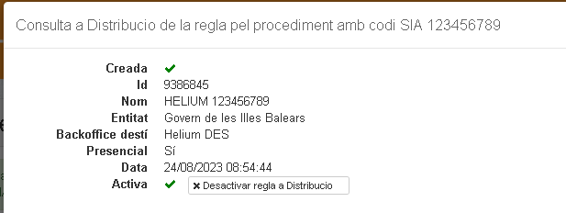Figura 68 Modal de consulta de la regla a Distribucio.

Així doncs amb rol d'administrador HEL_ADMIN o amb permís d'administrar algun dels tipus d'expedients integrats amb DISTRIBUCIO podran veure una nova opció per consultar les anotacions de registre.
Figura 69: Nova opció per administradors per accedir a les anotacions de registre.
Un cop s'accedeix al llistat d'anotacions de registre es poden consultar les pendents de processar i realitzar l'acció d'acceptar-les o rebutjar-les indicant el motiu. També es poden obrir per veure el detall.
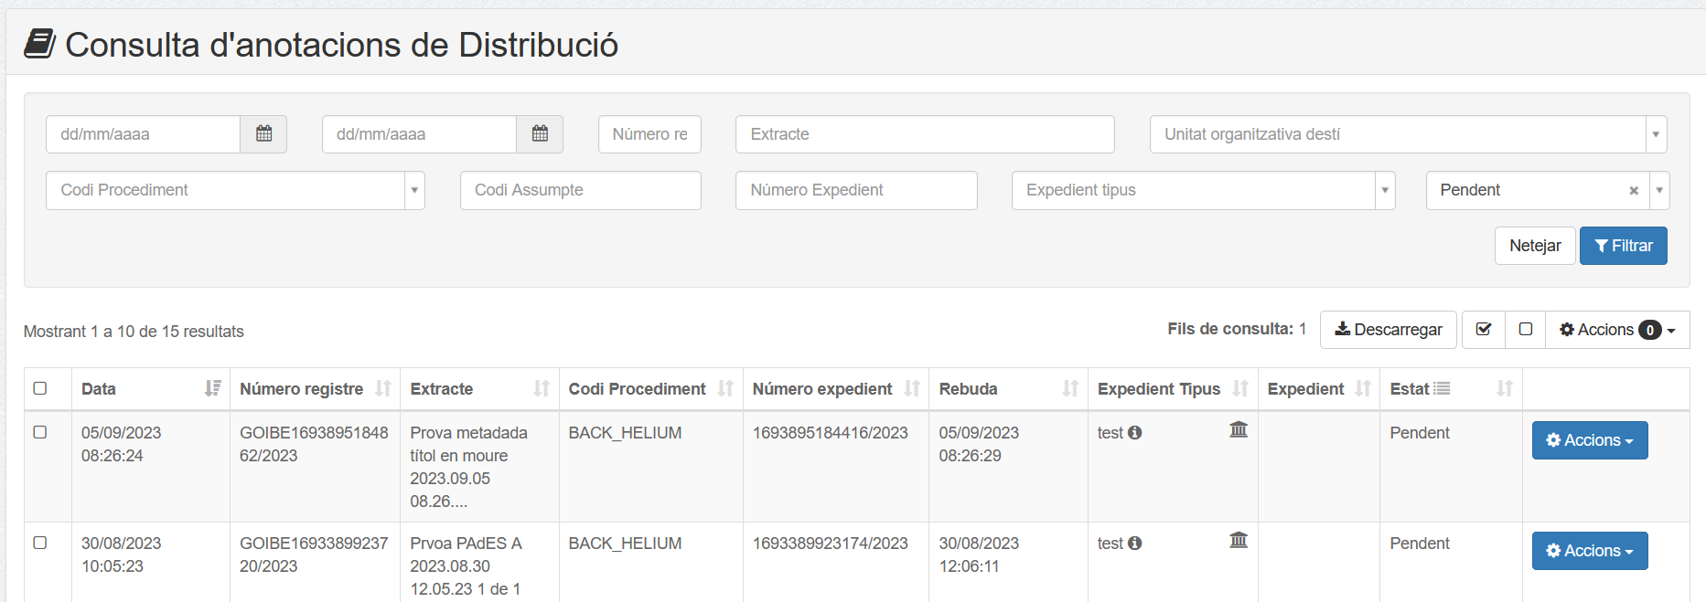Figura 70: Llistat d'anotacions de registre.
Per a les anotacions pendents s'indica el tipus d'expedient si s'ha relacionat segons el codi de procediment o assumpte i l'expedient en concret en el cas que l'anotació arribi amb un número d'expedient existent per al tipus d'expedient relacionat. En el cas d'acceptar una anotació de registre apareix el formulari següent.
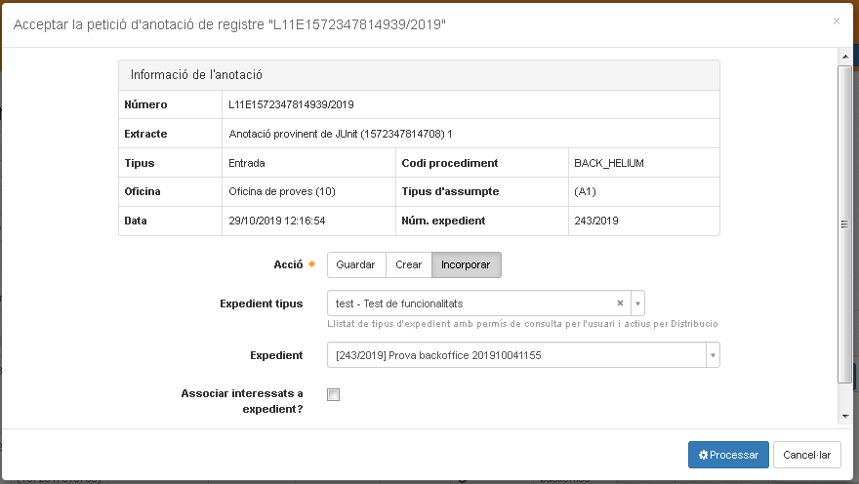Figura 71: Formulari per acceptar una anotació de registre pendent.
Les accions possibles per acceptar una anotació de registre són les següents:
- Guardar: Aquesta acció només modifica la informació de les columnes de tipus d'expedient i expedient i no canvia l'estat a l'anotació i no la marca com a processada a Distribucio.
- Crear: Amb aquesta acció es crea un expedient nou i es relaciona l'anotació de registre amb el nou expedient. En aquest cas s'omplen les dades del formulari de la tasca inicial amb les dades mapejades de l'anotació en cas de tenir habilitada l'opció d'aplicar el mapeig de Sistra2 (veure Figura 67).
- Incorporar: En el cas d'escollir aquesta opció s'ha d'indicar un expedient existent al qual relacionar l'anotació de registre.
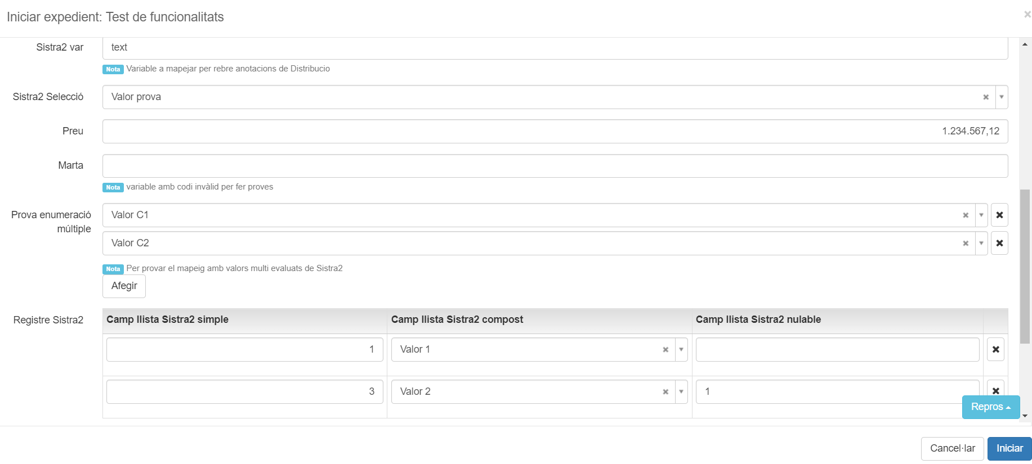Figura 72: Exemple de tasca inicial amb el mapeig de les dades de l'anotació.
La resta d'opcions del formulari són les següents:
- Expedient tipus: És una llista amb els tipus d'expedients amb la integració amb Distribucio activada. Per a les accions de crear i incorporar és obligatori informar el tipus d'expedient.
- Expedient: És l'expedient seleccionat quan l'acció és incorporar la informació a un expedient existent.
- Associar interessats a l'expedient: En cas de marcar aquesta casella es copiaran els interessats de l'anotació de registre com a interessats de l'expedient.

Un cop s'accepti l'anotació amb les accions de crear expedient o incorporar a un expedient existent es podran seguir consultant les anotacions des del mateix llistat i es veurà l'anotació en la pestanya "Anotacions" dins de la gestió de l'expedient.
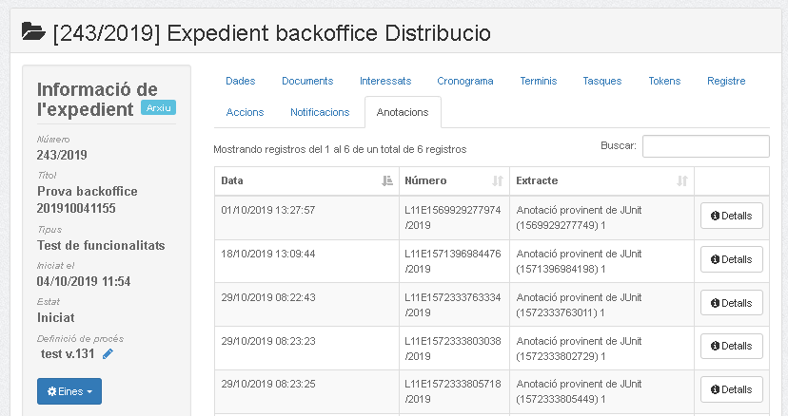Figura 73: Llistat d'anotacions relacionades amb un expedient dins de la pestanya d'anotacions en la gestió de l'expedient.

Integració amb forms
Permet activar i configurar la integració amb formularis externs. Per a més informació, consultar el manual d’integracions amb sistemes externs d’Helium.
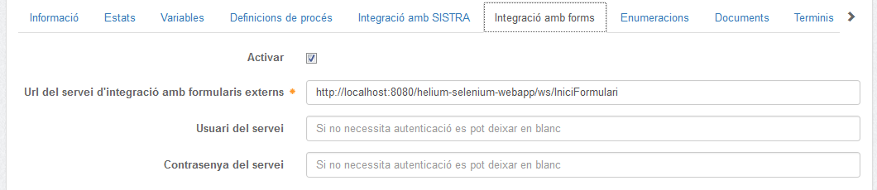
Figura 74: Pipella d'integració amb formularis externs.

Integració amb NOTIB
Permet activar i configurar la integració amb el sistema de notificacions electròniques NOTIB. S'ha d'especificar un codi DIR3 d' organisme emissor i el codi SIA del procediment o servei associat. Aquests codis poden ser diferents a l codi DIR3 de l'òrgan associat i al codi SIA del procediment o servei associat de la pipella de les metadades NTI. Per a més informació, consultar el manual d’integracions amb sistemes externs d’Helium per l'apartat del NOTIB.
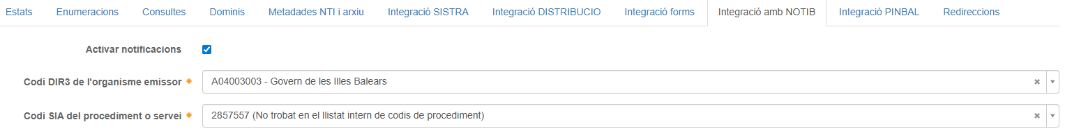
Figura 75: Pipella d'integració amb NOTIB.

Integració amb PINBAL
Permet activar i configurar la integració amb el sistema PINBAL. S'ha d’activar el check d’integració amb Pinbal i especificar el NIF/CIF de la unitat organitzativa que es correspon amb el CIF de l'entitat arrel de les metadades NTI i ha d'estar donat d'alta a PINBAL.

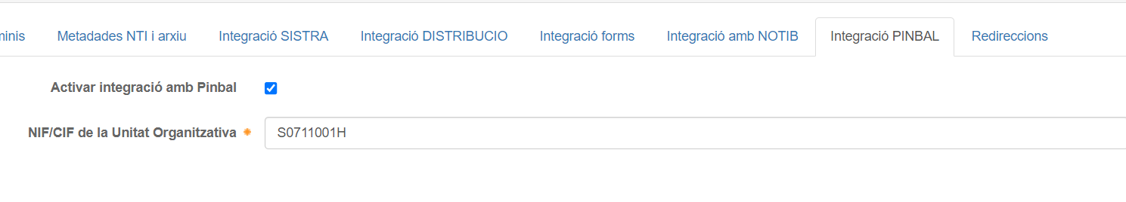Figura 76: Pipella per configurar la integració amb PINBAL i el CIF de l'entitat arrel relacionada al procediment.
En la integració amb PINBAL s'ha d'informar nom de la unitat tramitadora que s'obté a partir del codi DIR3 de l'òrgan associat de la pipella de "Metadades NTI i Arxiu" i consultant al Dir3, per aquest motiu és necessari tenir informades les metadades NTI en les consultes a PINBAL.

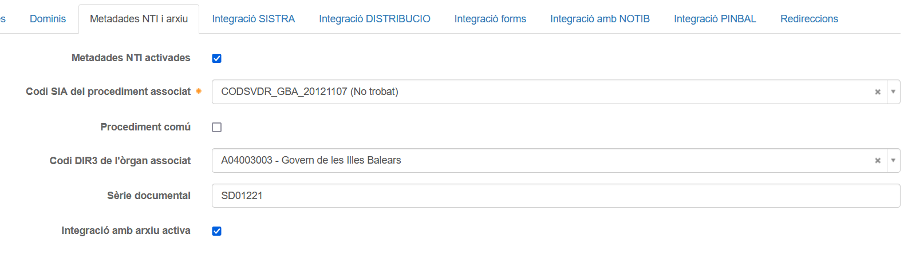Figura 77: Exemple de metadades NTI
Un cop configurada la integració amb PINBAL ja és possible fer consultes a partir dels handlers predefinits d'Helium. Els serveis a consultar han d'estar relacionats amb el procediment i l'usuari d'integració a l'aplicació de PINBAL.

Enumeracions
Les enumeracions permeten definir llistes de valors que després podran ser utilitzades en camps de l’expedient per assignar-los un valor. Les enumeracions es poden definir a nivell de tipus d’expedient o nivell d’entorn, com es veurà més endavant. No obstant això, la forma de gestionar-les és la mateixa. Des d’aquesta opció es pot veure un llistat amb les enumeracions que tenim inserides, així com la possibilitat d’inserir-ne de noves, modificar les que hi ha o eliminar-les.
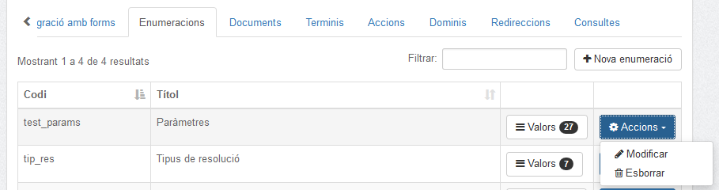
Figura 78: Pipella d'enumeracions del tipus d'expedient.
Per a inserir una nova enumeració hem de fer clic damunt el botó “Nova enumeració”. El formulari que apareix permet crear l’enumeració assignant-li un codi i una descripció.
Camps del formulari:
- Codi: codi identificatiu únic de l’enumeració.
- Nom: nom descriptiu de l’enumeració, serà el que aparegui al formulari.
A través del botó “Valors” de la fila de la enumeració es poden crear, esborrar i modificar els valors que formaran l’enumeració. A més a més es pot definir l’ordre que ocuparan en la seva visualització.
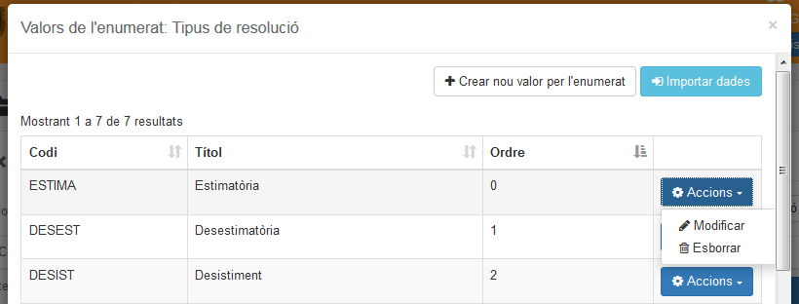
Figura 79: Formulari dels valors de la enumeració.
Camps del formulari:
- Codi: codi identificatiu únic del valor de l’enumeració.
- Títol: nom descriptiu del valor, serà el que aparegui al formulari.
Per crear un nou valor s'ha de fer clic sobre el botó "Crear nou valor per l'enumerat" i per modificar una enumeració hem de fer clic damunt la opció "Modificar" dins del menú d' "Accions". En qualsevol d’ambdós casos, apareixerà un formulari amb les dades que es poden modificar.
Per a esborrar una enumeració o un dels seus valors cal fer clic damunt la opció "Esborrar". Aleshores, Helium ens demanarà si estam segurs d’eliminació (ja que és una acció irreversible). Si és així, premem en acceptar i s’esborrarà l’enumeració o el valor, segons el cas.
Existeix la possibilitat d'importar una llista de valors per a l'enumerat fent clic sobre el botó "Importar dades". Llavors apareixerà un formulari amb els següents camps:
- Seleccionau arxiu: s'ha de seleccionar l'arxiu que contindrà els valors.
- Eliminar valors anteriors: s'ha de marcar aquesta opció si es vol que primer s'esborrin tots els valors anteriors. Si no es marca i hi ha valors amb el mateix codi, llavors s'actualitzaran amb el nou títol.
El fitxer a importar ha de ser de tipus text on a cada línia hi ha un estat amb el codi i el títol de la enumeració deparat per una coma. Per exemple:
ESTIMA,Estimatòria
DESEST,Desestimatòria
DESIS,Desistiment
RENUNC,Renúncia
CADUCI,Caducitat

Documents
En el tipus d'expedient es poden incloure documents. Per a fer-ho, cal anar a la pipella “Documents”. Una vegada allà, ens apareixeran un llistat amb els documents que tenim inserits, així com la possibilitat d’inserir-ne de nous, modificar els que hi ha o eliminar-los (Veure Figura 80).
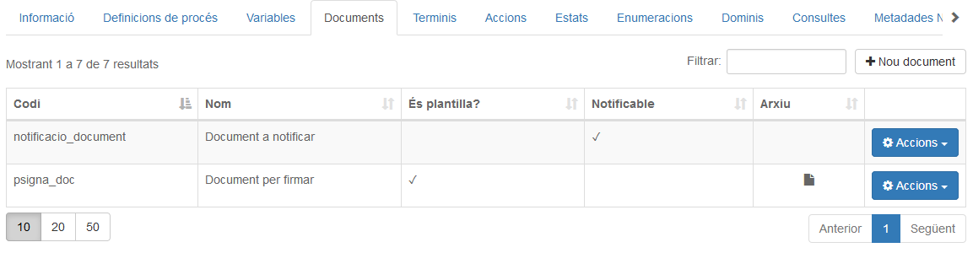
Figura 80: Pipella de documents del tipus d'expedient.

Per a inserir un nou document hem de fer clic damunt el botó “Nou document” i per modificar-ne un hem de fer clic damunt la fila del document o la opció "Modificar" del menú d' "Accions". En qualsevol d’ambdós casos, ens sortirà un formulari que haurem d’emplenar.
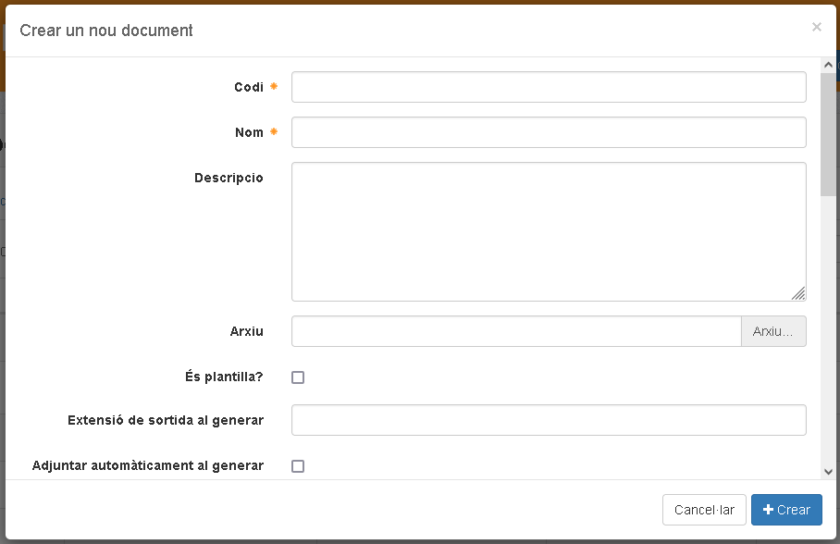
Figura 81: Formulari de creació o modificació d'un document.

Camps comuns del formulari de documents:
- Codi: codi identificatiu únic del document.
- Nom: nom descriptiu del document, serà el que aparegui al formulari.
- Descripció: descripció del document.
- Arxiu: arxiu corresponent al document. Si hi ha plantilla, sempre hi ha d’haver l’arxiu corresponent a la plantilla.
- És plantilla: indica si l’arxiu és una plantilla (i per tant s’ha de generar cada cop) o bé l’arxiu és un document fix.
- Extensió de sortida al generar: extensió de l’arxiu que es crearà. Exemple: pdf.
- Adjuntar automàticament al generar: Indica si en generar el document aquest ha de quedar adjunt a la tasca o es descarrega per a la serva edició.
- No permetre generar des de la gestió de documents: Check per marcar el document per a que no es pugui generar com a plantilla des de la gestió de documents per evitar que no es generi abans d'haver introduït les dades necessàries a l'expedient.
- Camp amb la data: variable que conté la data del document.
- Extensions d’arxiu permeses: extensions dels documents que es poden adjuntar, separades per comes.
- Content type: paràmetre emprat per a la signatura de documents.
- Codi per a la custòdia: codi de la custòdia emprat per a signar documents.
- No retrocedir valor: marca el document per a que aquest no s'esborri en cas de retrocedir l'expedient en la gestió de la tramitació de l'expedient.

Camps del formulari del document referent a l'enviament al Portasignatures:
- Tipus de document: codi de document emprat pel Portasignatures.
- Tipus de firma: Selector per escollir un tipus de firma per defecte pel document en concret. Si se selecciona un tipus de firma llavors s'hauran de completar les dades segons el tipus de firma. Les opcions són les següents.
  - Simple: Pel tipus de firma simple s'han d'escollir els responsables de firma i si aquests han de firmar en sèrie un després de l'altre o en paral·lel essent tots obligatoris. Els camps que apareixen són els següents:
    - Responsables: Llistat de responsables per firmar. Com a mínim n'hi ha d'haver un i és un selector d'usuaris.
    - Càrrecs: També és possible escollir càrrecs en comptes de persones com a responsables de les firmes. S'ha d'habilitar el selector amb el botó  que mostra el selector de càrrecs. Per afegir un càrrec basta amb seleccionar-lo a la llista de càrrecs.
    - Seqüència de firmes: S'ha d'escollir el tipus de firma simple, les opcions són:
      - Sèrie: Els responsables han de firmar en l'ordre que apareixen al selector de responsables.
      - Paral·lel: Els responsables poden anar firmant sense importar l'ordre i un cop tots els responsables hagin firmat llavors es donarà el document per firmat.
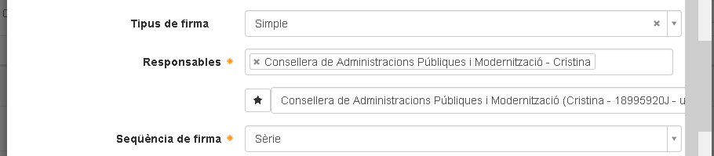
Figura 82: Opcions pel tipus de firma "Simple".

  - Flux: Pel tipus de firma definit per flux s'habilitarà un selector del flux definit al Portasignatures i si no n'hi ha cap llavors hi haurà opcions per crear o editar el flux existent. L'edició del flux es delega al portafirmes que presenta les opcions i eines per afegir blocs de firma, responsables, càrrecs o signataris externs. Els controls que apareixen quan se selecciona el tipus de firma per flux són els següents:
    - Id. flux de firma: Selector per escollir un dels fluxos definits pel tipus d'expedient al Portasignatures.
    - : botó per esborrar el flux de firma escollit.

    - : botó per editar el flux de firma seleccionat o crear un de nou si no n'hi ha cap de seleccionat.

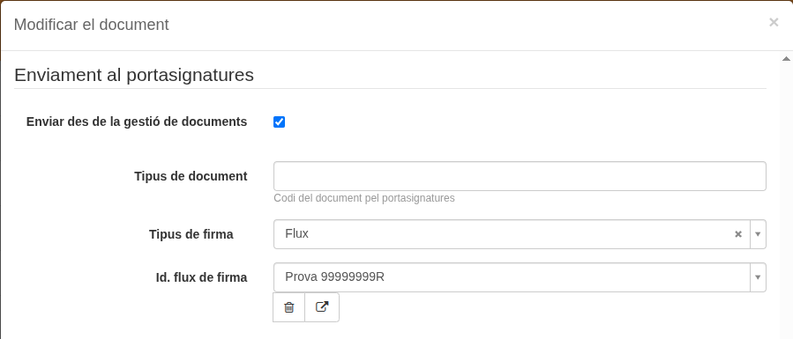
Figura 83: Opcions pel tipus de firma "Flux".
- Enviar des de la gestió de documents: Indica si permet o no enviar individualment el document des de la gestió de documents. El document ha de tenir configurat el tipus de firma per defecte. Ademés també es podrà enviar al portafirmes des de la gestió de les tasques. Apareixerà en ambdós casos la icone del «sobre» tal com indiquem a les figures següents:

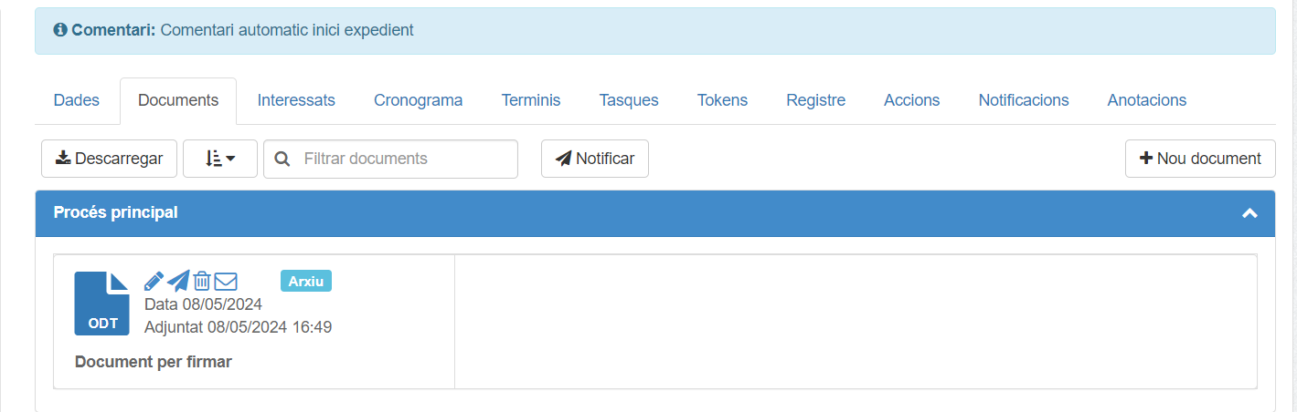Figura 84: Enviament a portafirmes des de la gestió de documents de l’expedient

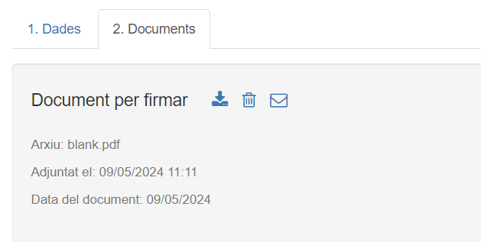Figura 85: Enviament a portafirmes des de les tasques, pipella documents.

Val a dir que si un document s'envia a firmar des d'un handler i es configura el tipus de firma per defecte en el disseny del document llavors aquest prevaldrà sobre els paràmetres definits en la crida del handler a l'hora d'enviar a firmar el document.

Camps del formulari del document referent a les dades NTI:
- Origen: d'on provenen les dades NTI.
- Estat d’elaboració: s'especificara l’estat d’elaboració que tenen les dades.
- Tipus documental: selecció del tipus de document pels documents entre els valors definits a la NTI del document electrònic. Aquest valor és obligatori pels documents d'expedients amb dades NTI.

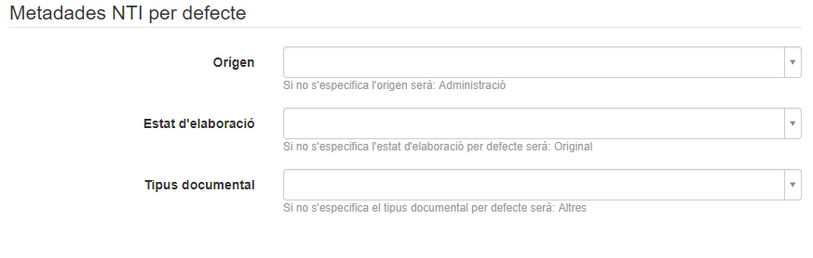
Figura 86: Camps per les metadades NTI del document.
Per a esborrar un document cal seleccionar la opció "Esborrar" dins del menú d' "Accions". Aleshores, Helium ens demanarà si estam segurs d’eliminar el document (ja que és una acció irreversible). Si és així, premem en acceptar i s’esborrarà el document.

Camps de document per integració amb PINBAL:
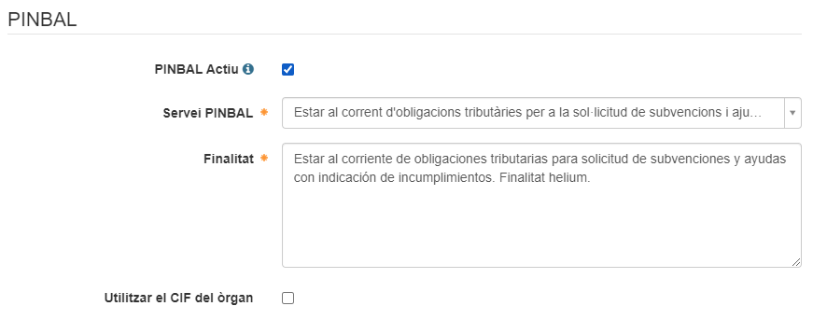
En cas de activar la integració amb PINBAL d’un document. Els gestors dels expedients podràn associar-lo de forma automàtica a partir d’una petició a PINBAL. Es a dir, per a cada expedient del tipus actual, es podrà iniciar una petició PINBAL des de la pestanya de documents, i el justificant de la petició quedarà associat al expedient.

Terminis
Al tipus d'expedient es poden incloure terminis. Per a fer-ho, cal anar a la pipella “Terminis”. Una vegada allà, ens apareixeran un llistat amb els terminis que tenim inserits, així com la possibilitat d’inserir-ne de nous, modificar els que hi ha o eliminar-los.
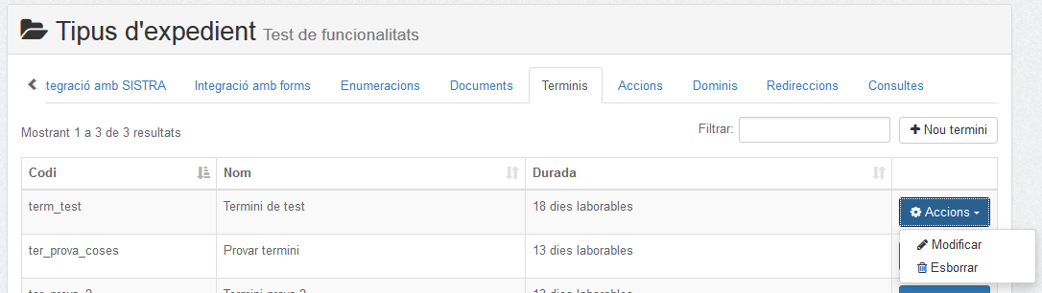
Figura 87: Llistat de terminis del tipus d'expedient.
Per a inserir un nou termini hem de fer clic damunt el botó “Nou termini” i per modificar-ne un hem de fer clic damunt la seva fila o la opció "Modificar". En qualsevol d’ambdós casos, ens sortirà un formulari que haurem d’emplenar.
Camps del formulari:
- Codi: codi identificatiu únic del termini.
- Nom: nom descriptiu del termini, serà el que aparegui al formulari.
- Descripció: descripció del termini.
- Durada predefinida: si la durada no està predefinida s’haurà d’especificar en iniciar-se el termini. En cas contrari, es definirà en el camp “Durada”.
- Durada: durada del termini (en anys, mesos i dies). S’ha inclòs una nova opció anomenada «Només dies». Si es marca, el sistema simplifica el termini eliminant els camps d'anys i mesos. Per tant per a l'usuari final, només serà visible i editable el camp de "Dies".
- De dies laborables?: Indica si el termini és en dies laborables o no. En cas que no siguin dies laborables es sobreentén que són dies naturals.
- Permetre control manual?: Indica si es pot tenir control manual sobre el termini (permetre posar-lo en pausa, continuar-lo, cancel·lar-lo, etc).
- Dies previs per alerta: Número de dies abans de la finalització del termini en que s’ha de generar una alerta.
- Generar alerta prèvia?: Indica si genera una alerta prèvia quan faltin N dies previs per finalitzar el termini.
- Generar alerta final?: Indica si generar una alerta quan hagi finalitzat el termini.
- Generar alerta al finalitzar la tasca?: Indica si generar una alerta quan hagi finalitzat la tasca que té definit el termini.
Per a esborrar un termini cal fer clic damunt la opció "Esborrar" del menú d' "Accions". Aleshores, Helium ens demanarà si estam segurs d’eliminar el termini (ja que és una acció irreversible). Si és així, premem en acceptar i s’esborrarà el termini.

Accions
Aquesta pipella es permet configurar accions que podran ser executades des de la pàgina de consulta del procés mitjançant un botó o executar-se en la transició d'estats o per variables de tipus acció per expedients basats en estats.
Per a inserir, modificar o eliminar accions cal anar a la pipella “Accions” (Veure figura 88).
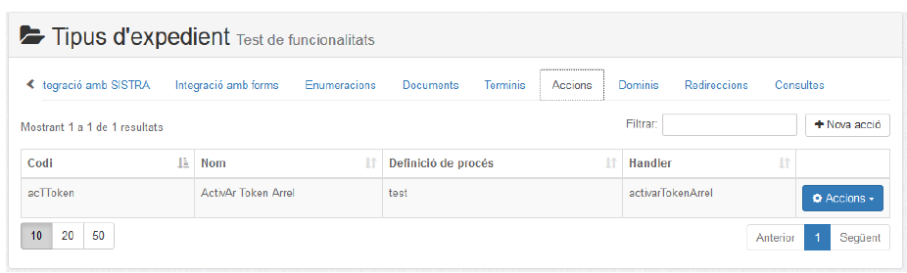Figura 88: Pipella d'accions del tipus d'expedient per fluxgrama.
En el cas dels tipus d'expedient basats el llistat no conté la columna de la definició de procés de l'acció però sí que té el botó de "Desplegar handlers" per poder afegir classes compilades que es podran escollir com a handlers propis en amb la opció de tipus d'acció de handler propi (Veure figura 89).
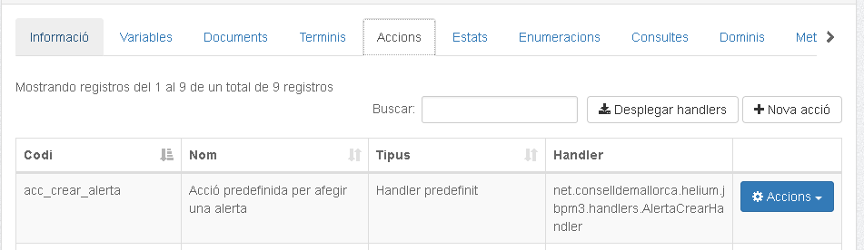Figura 89: Pipella d'accions del tipus d'expedient per estats
Per a inserir una nova acció hem de fer clic damunt el botó “Nova acció” i per modificar-ne una hem de fer clic damunt la fila de la acció o la opció "Modificar". En qualsevol d’ambdós casos, ens sortirà un formulari que haurem d’emplenar.
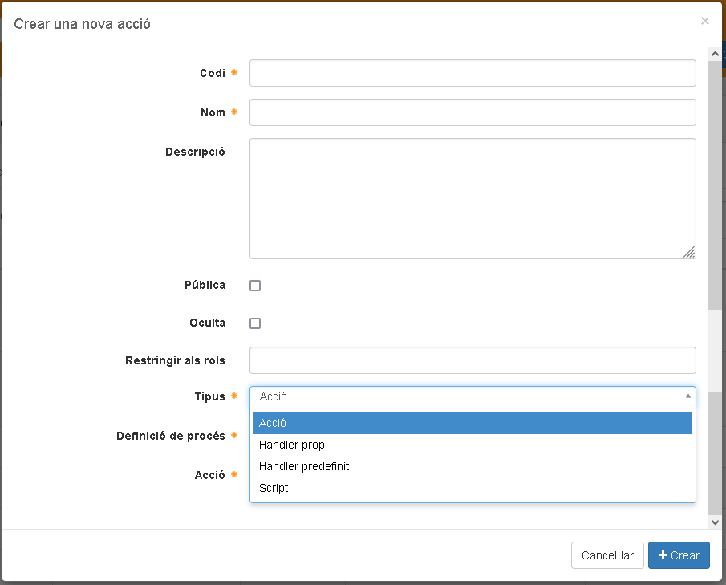Figure 90: Formulari per crear una nova acció.
Camps del formulari:
- Codi: codi identificatiu únic de l’acció.
- Nom: nom descriptiu de l’acció.
- Definició de procés: s'ha de seleccionar la definició de procés que conté el handler al que es vol relacionar la acció.
- Descripció: descripció de l’acció.
- Pública: si no és d’execució pública, una acció només podrà ser executada per usuaris amb permisos d’administrador o modificació d’expedients.
- Ocultar acció: indica que l’acció no és visible.
- Restringir als rols: Llistat de noms de rols separats per coma si es vol restringir la execució de la acció a una llista de rols.
- Tipus: Hi tres o quatre tipus d’accions depenent de si el tipus és per fluxgrama o per estats:
  - Acció: Acció definida al flux identificada pel nom i anteriorment configurada com a handler. Les accions dins del flux poden ser de diferents tipus. Aquest tipus d'acció només està disponible per tipus d'expedient amb fluxgrama.7

Figura 91: Exemple d'acció de fluxgrama identificat per la definició i el nom.
  - Handler propi: Permet seleccionar una de les classes desplegades en el tipus d'expedient o en la definició de procés i fixar els valors per les seves propietats.

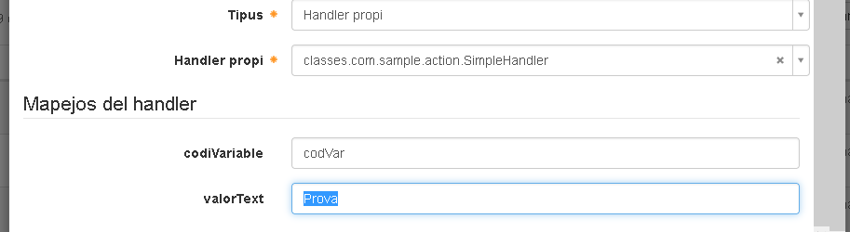Figura 92: Exemple d'acció de tipus handler propi amb la selecció de la classe desplegada i els valors pels seus paràmetres.

  - Handler predefinit: Permet escollir un handler predefinit d'Helium i establir els seus paràmetres predefinits de manera que Helium permet escollir per la majoria dels paràmetres el valor textual o la variable que conté el valor de forma semblant a com s'invoquen des d'un fluxgrama.

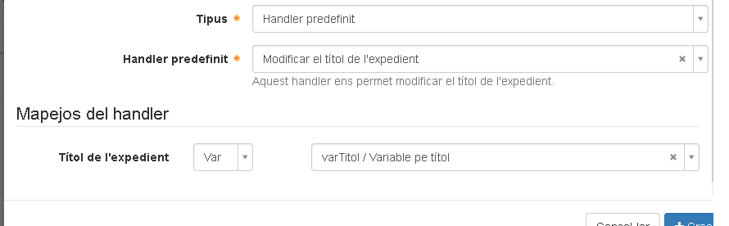Figura 93: Exemple de configuració d'una acció de tipus handler predefinit per invocar al handler que canvia el títol a l'expedient.
  - Script: Permet entrar un text d'script de forma semblant a l'acció d'executar script.

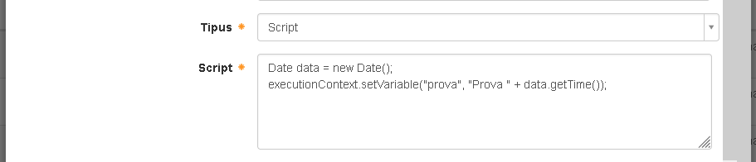Figura 94: Exemple d'acció de tipus script amb un script de prova.
- Botó "Desplegar handlers": Aquest botó només està disponible per expedients de tipus estat i serveix per afegir classes i recursos al tipus d'expedient de manera que es puguin seleccionar per les accions de tipus handler propi. Funciona de forma molt similar al desplegament d'un flux .par actualitzant handlers. En prémer el botó s'obre una modal per poder escollir el fitxer que conté les classes Java compatibles amb la versió 1.7 d'Helium.
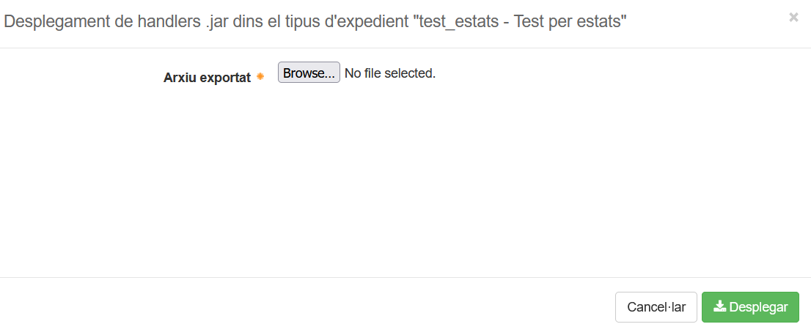Figura 95: Modal del botó "Desplegar handlers".
El desplegament dels handlers predefinits es poden fer amb un comprimit que contingui els .class o també per tal de facilitar la creació d'un projecte de handlers propis es posa a disposició dels desenvolupadors un archetype al maven per crear el projecte i la llibreria per poder-se publicar. És important que els handlers que es volen desplegar extenguin de la classe net.conselldemallorca.helium.jbpm3.api.HeliumActionHandler. A continuació s'indica com crear un projecte per desenvolupar handlers.
Crear un nou projecte de handlers. Per crear un nou projecte de handlers cal executar la següent comanda de maven, substituint els valors de -DdefaultVariablePrefix i -DdefaultClassPrefix pels valors desitjats:
mvn archetype:generate -DarchetypeGroupId=es.caib.helium.handlers -DarchetypeArtifactId=helium-handlers-archetype -DarchetypeVersion=0.1 -DdefaultVariablePrefix=Demo -DdefaultClassPrefix=Demo

Generar l'arquetipus. Per a generar l'arquetipus a partir del projecte cal executar la següent comanda maven:
mvn -U clean archetype:create-from-project -Dinteractive=false -DkeepParent=true -DpropertyFile=archetype.properties -DpackageName=es.caib.helium.handlers -Darchetype.filteredExtensions=java,xml,md

Per a esborrar una acció cal fer clic damunt la opció "Esborrar" del menú d' "Accions". Aleshores, Helium ens demanarà si estam segurs d’eliminar l’acció (ja que és una acció irreversible). Si és així, premem en acceptar i s’esborrarà l’acció.

Dominis
Com en el cas de les enumeracions, els dominis es poden definir per tipus d’expedient o entorn. Aquesta opció mostra un llistat amb els dominis que tenim inserits, així com la possibilitat d’inserir-ne de nous, modificar, provar els que hi ha o eliminar-los (Veure Figura 96).
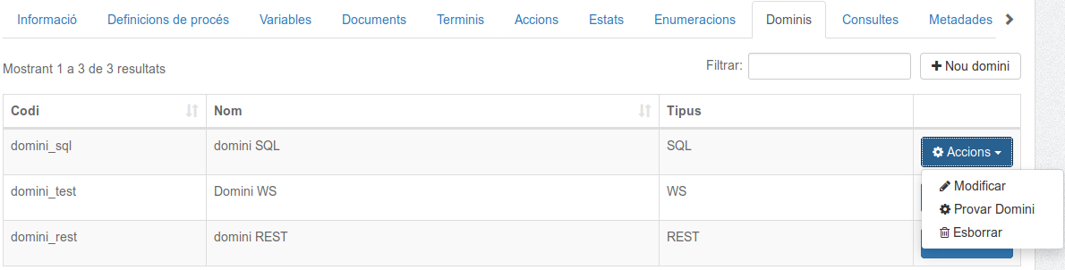
Figura 96: Pipella de dominis del tipus d'expedient.
Per a inserir un nou domini hem de fer clic damunt el botó “Nou domini” i per modificar-ne un hem de fer clic damunt la filera del domini o la opció "Modificar" del menú d'accions. En qualsevol d’ambdós casos, ens sortirà un formulari que haurem d’emplenar (Veure Figura 97).
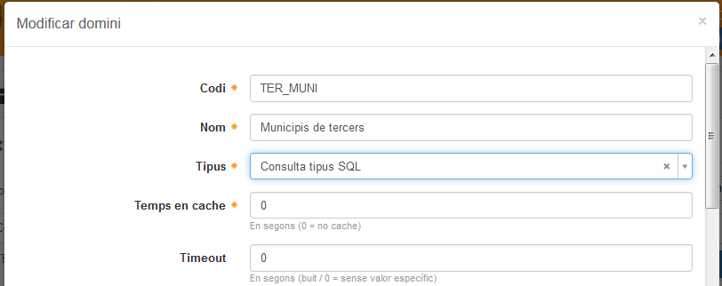
Figura 97: Formulari de creació i modificació del domini.
Camps del formulari:
- Codi: codi identificatiu únic del domini.
- Nom: nom descriptiu del domini, serà el que aparegui al formulari.
- Tipus: tipus de consulta. Pot ser una consulta SQL (CONSULTA_SQL), una consulta a un Web Service (CONSULTA_WS) o bé una consulta REST (CONSULTA_REST).
- Temps en caché: temps que roman la consulta a caché abans de fer-se de una nova petició.
- Descripció: descripció de la consulta.
- Dades connexió WS i REST:
  - URL: si el tipus de consulta és de tipus Web Service s’ha d’emplenar aquest camp amb la URL que apunta al servei.
  - Tipus d’autenticació: tipus de l’autenticació del webservice
  - Origen de les credencials: indica on es troben les dades per a l’autenticació, en un fitxer de properties o bé s’indiquen en els dos camps següents.
  - Usuari: nom d’usuari per a la connexió al webservice
  - Contrasenya: contrasenya per a la connexió al webservice
- Dades connexió SQL:
  - JNDI del datasource: si la consulta és de tipus SQL s’ha d’emplenar aquest camp amb el JNDI del datasource.
  - SQL: si la consulta és de tipus SQL aquí hi anirà la consulta SQL corresponent. La consulta pot ser qualsevol i l’única restricció que té és que la consulta ha de tenir dues columnes: la primera amb el codi del camp i la segona amb el valor.
Per a esborrar un domini cal fer clic damunt la opció "Esborrar" del menú d' "Accions". Aleshores, Helium ens demanarà si estam segurs d’eliminar el domini (ja que és una acció irreversible). Si és així, premem en acceptar i s’esborrarà el domini.

Redirecció
Aquesta funcionalitat permet assignar temporalment les tasques dirigides a un usuari cap a un altre. Durant el període de temps que es defineixi, l’usuari destí rebrà les tasques que inicialment van dirigides a l’usuari origen.
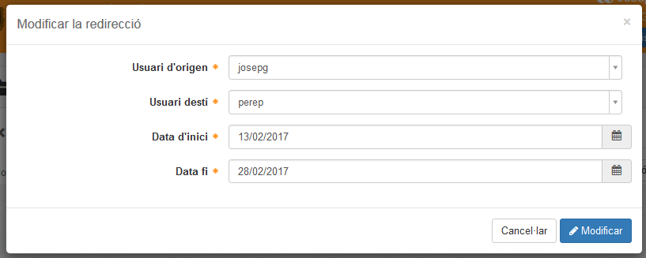
Figura 98: Formulari per crear o modificar una redirecció del tipus d'expedient.
Camps del formulari:
- Usuari origen: usuari origen de les tasques a redireccionar.
- Usuari destí: usuari que rebrà les tasques.
- Data inici: data d’inici del redireccionament.
- Data fi: data final del redireccionament.

Consultes
Opció que permet definir consultes sobre un tipus d’expedient. Un llistat mostra les consultes que tenim inserides, així com la possibilitat d’inserir-ne de noves, modificar les que hi ha o eliminar-les.
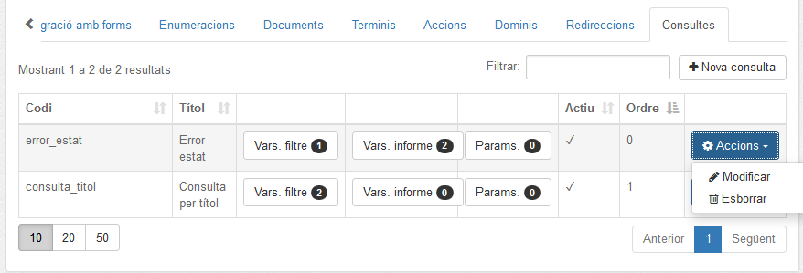
Figura 99: Pipella de consultes del tipus d'expedient.
Per a inserir una nova consulta hem de fer clic damunt el botó “Nova consulta” i omplir el formulari corresponent.
Camps del formulari:
- Codi: codi identificatiu únic de la consulta.
- Títol: nom descriptiu de la consulta.
- Descripció: descripció de la funcionalitat de la consulta.
- Informe: fitxer a partir del qual es crearà l’informe. Útil per definir un format d’informe.
- Format d’exportació: llista amb els possibles formats de sortida de la consulta (PDF, ODT, RTF, HTML, CSV, XSL, XLM)
- Valors predefinits: permet definir valors de variables que s’incorporaran de forma automàtica en realitzar la consulta. El format és codi_variable:valor_variable, separats per comes. Exemple:
variable1:valor_var1,variable2:valor_var2
- Exportar actiu?: indica si es pot exportar a Excel el resultat de la consulta i que es visualitza a pantalla.
- Desactivar?: si el camp està marcat indica que la consulta no està disponible.
Per a esborrar una consulta cal fer clic damunt la creu vermella del llistat. Aleshores, Helium ens demanarà si estam segurs d’eliminar la consulta (ja que és una acció irreversible). Si és així, premem en acceptar i s’esborrarà la consulta.
Variables del filtre
Les variables del filtre són les variables per les quals els usuaris podran realitzar la consulta, en altres paraules, són les variables que conformaran el formulari de consulta. Per accedir a la seva gestió, hem de fer clic al botó “Variables del filtre”. Una vegada a dins, ens sortirà un llistat amb les variables que tenim inserides i la possibilitat d’inserir-ne més i modificar o esborrar les que ja hi ha.
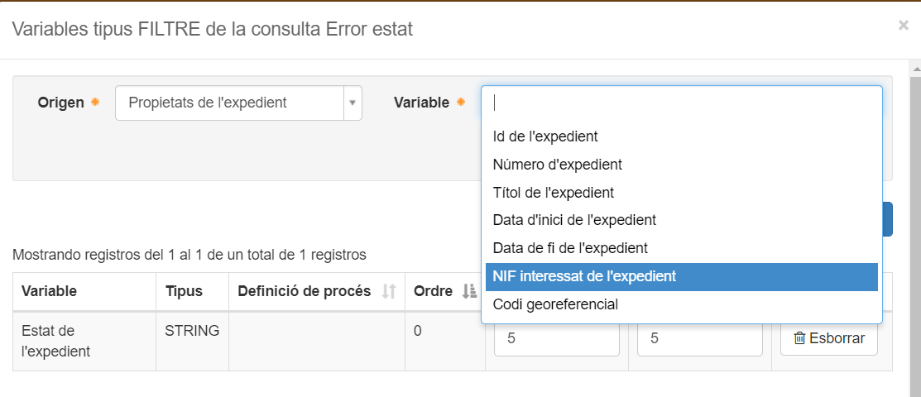
Figura 100: Formulari per afegir variables de tipus filtre a la consulta del tipus d'expedient.
Per a inserir una nova variable de filtre hem d’emplenar el formulari que apareix a la part superior i fer clic sobre “Afegir”. Si volem esborrar una variable nomes caldrà fer clic damunt el botó "Esborrar" i acceptar la confirmació del missatge que ens sortirà. Les variables es poden escollir entre les definides a nivell de definició de procés o a nivell d’expedient i les propietats de l'expedient(Títol de l’expedient, Número de l’expedient, etc.)
Els camps del formulari a emplenar per afegir una nova variable de filtre són els següents:
- Origen: l'origen pot ser les propietats de l'expedient (id, número, títol, data inici, codi georeferencial), el tipus d'expedient o una definició de procés al qual pertany la variable que volem inserir.
- Variable: variable que volem afegir.

Variables de l'informe
Les variables de l’informe són els camps que formaran part de l’informe. El formulari per crear-les té els mateixos valors que el de les variables del filtre.

Paràmetres de la consulta
Els paràmetres de la consulta són els valors que se li passaran per defecte a la consulta per poder-la efectuar.

Metadades NTI i Arxiu
En aquesta pipella és possible activar la opció de metadades NTI. Les metadades NTI són les dades associades a l'expedient i als documents de l'expedient per al compliment de la Norma Tècnica d'Interoperabilitat referent als expedients i documents electrònics.
Per als expedients amb metadades NTI actives també és possible activar la integració amb l'Arxiu Digital per poder crear expedients i guardar-hi els documents. A Annex I. Tractament en l'arxiu (fase DM) dels processos d'esborrat i substitució de documents des d'Helium
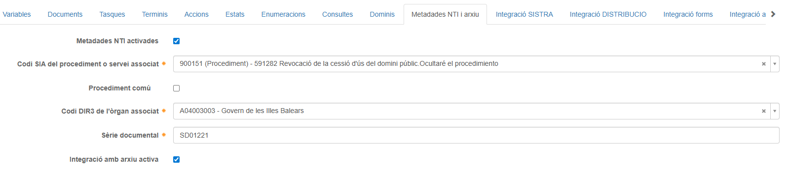
Figura 101: Pipella de metadades NTI.
El formulari de la pipella de metadades NTI (Figura 101) conté els següents camps:
Metadades NTI activades: Permet activar o desactivar les metadades NTI pels expedients i els seus documents. Els expedients creats després de l'activació contindran metadades NTI. Un cop es marca activat s'habiliten els altres camps.
- Codi SIA del procediment o servei associat: casella tipus suggest per introduir el codi SIA tant del procediment com pel servi al qual pertany el tipus d'expedient. En el cas que no existeixi internament apareixerà el missatge «(No trobat)» en la descripció del procediment.
- Procediment comú: check per configurar el tipus d'expedient com a comú de manera que les permisos es definiran sobre les unitats organitzatives de l'arbre DIR3 i s'aplicaran segons la unitat organitzativa assignada als expedients d'aquest tipus d'expedient. En el cas d'activar-se aquesta opció ja no serà necessari escollir el codi DIR3 de l'òrgan associat al tipus d'expedient perquè aquest serà de tipus comú per a tots els òrgans. En el cas de no activar-se els permisos que s'aplicaran seran els del tipus d'expedient i l'òrgan dels expedients serà el mateix que es configura pel tipus d'expedient.
- Codi DIR3 de l'organisme associat: Només apareix en el cas que NO sigui procediment comú. Casella tipus suggest per introduir per introduir el codi DIR3 de l'organisme associat a l'expedient. En el cas que no existeixi a la nostra base de dades apareix el missatge «(No trobat)».
- Sèrie documental: codi identificador de l’expedient dins l’arxiu electrònic.
- Integració amb arxiu activa: Quan s'activa aquesta opció els nous expedients que es creïn per al tipus d'expedient estaran integrats amb l'arxiu. Això vol dir que es crearà un expedient a l'Arxiu digital i els documents signats no es podran esborrar. També, en finalitzar un expedient, tots els documents que no estiguin signats se signaran automàticament en el servidor abans de tancar l'expedient per no perdre documents en el procés de migració a l'Arxiu definitiu. Els expedients que no estiguin integrats tindran la possibilitat de migrar-se a l'Arxiu amb l'opció de migració.

En el cas que d’escollir el Codi DIR3 de l'organisme (Unitat Organitzativa) que estigui en un estat que no sigui «Vigent», apareixerà un missatge d’error suggerint les noves Unitats Organitzatives sincronitzades tal com es mostra a la figura següent:

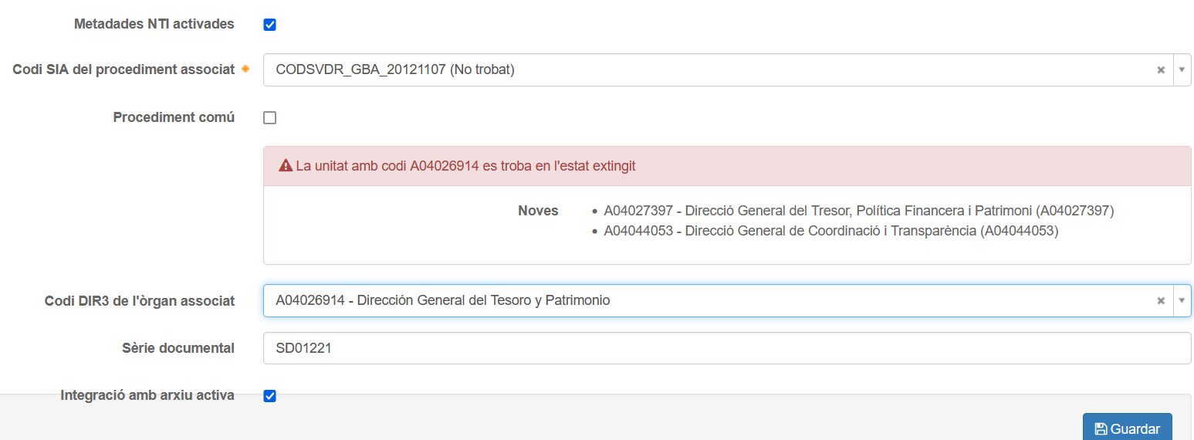Figura 102: Unitat organitzativa no vigent. Proposta de noves unitats.
Quan s'activa la opció de metadades NTI per a un tipus d'expedient llavors també es poden configurar les opcions per als documents del tipus d'expedient com el tipus documental i la firma tal com s'explica en el punt 5.1.2.13 de configuració de documents del tipus d'expedient.
La generació de metadades NTI és transparent a l'usuari. Durant la creació de l'expedient i dels seus documents es van emplenant aquestes dades a partir de la configuració del tipus d'expedient i dels documents del tipus d'expedient.
Per consultar les dades NTI d'un expedient configurat amb dades NTI es pot entrar a la gestió de l'expedient i clicar el botó "NTI" al constat del títol (Figura 103).
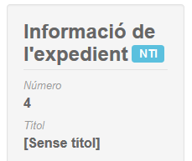
Figura 103: Botó per consultar les metadades NTI dins de la gestió de l'expedient.
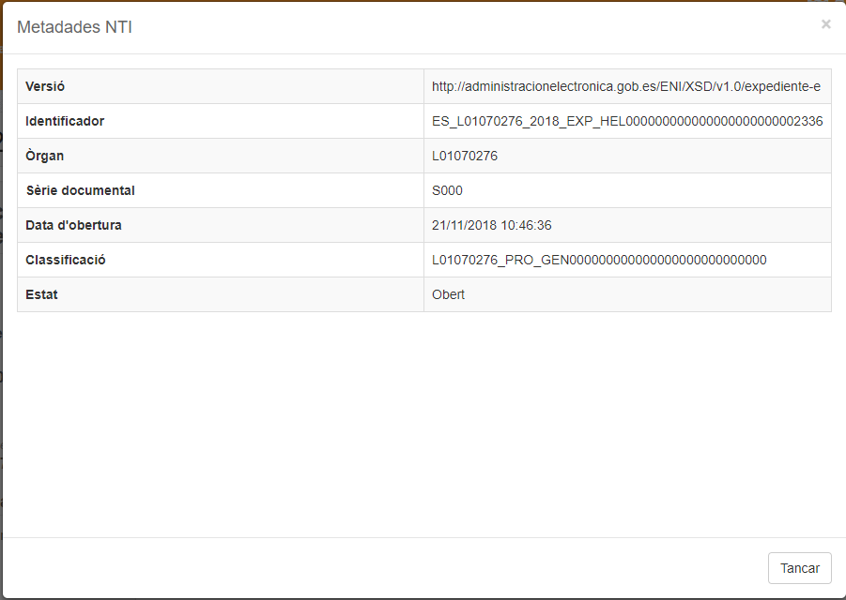
Figura 104: Formulari per consultar les metadades NTI de l'expedient.
A continuació s'obre un formulari modal amb les dades NTI de l'expedient com el de la Figura 104:

Les dades que es mostren a l'usuari gestor de l'expedient són les següents:
- Versió del NTI: La versió de dades NTI per a l'expedient. S'informa amb el valor "1.0".
- Identificador NTI: Identificador generat a partir de les dades de l'expedient i de la configuració del tipus d'expedient amb el format "ES_<ORGANISME>_<AAAA>_EXP_<ID_EXPEDIENT>" on els camps entre els símbols "<CAMP>" se substituiran pels següents valors:
  - <ORGANISME>: valor agafat del camp del codi DIR3 de l'organisme associat a l'expedient. En cas que sigui procediment comú l’agafarà de la UO associada a l’expedient.
  - <AAAA>: any dins del qual es crea l'expedient, tenint en compte que al formulari d'inici de l'expedient es pot especificar un any diferent a l'actual.
  - <ID_EXPEDIENT>: És un codi identificador que comença per "HEL" i acaba per l'identificador intern de l'expedient, omplint amb zeros "0" l'espai restant fins arribar als 30 caràcters.
- Òrgan: És el codi DIR3 de la configuració del tipus d'expedient. En cas que sigui procediment comú serà la UO associada a l’expedient.
- Serie documental: Núm de serie documental.
- Data apertura: Correspon a la data d'inici de l'expedient.
- Classificació: Codi de classificació.
- Estat: Si l’expedient està obert o tancat.

En el cas dels documents, l'usuari gestor de l'expedient podrà consultar les metadades NTI generades associades a un document clicant sobre el botó "NTI" al costat del nom del document (veure Figura 105).
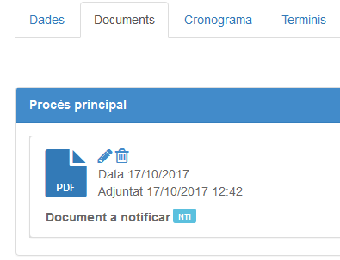
Figura 105: Botó per consultar les metadades NTI d'un document.
A continuació s'obre un formulari modal amb les dades NTI del document com el de la Figura 105:
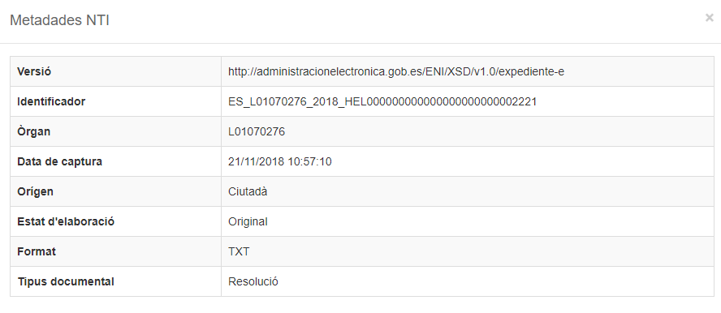
Figura 106: Formulari de consulta de les dades NTI d'un document.
Les dades que es mostren a l'usuari gestor de l'expedient sobre el document són les següents:
- Versió del NTI: La versió de dades NTI per a l'expedient. S'informa amb el valor "1.0".
- Identificador NTI: Identificador generat a partir de les dades del document i de la configuració del document amb el format "ES_<ORGANISME>_<AAAA>_EXP_<ID_DOCUMENT>" on els camps entre els símbols "<CAMP>" se substituiran pels següents valors:
  - <ORGANISME>: valor agafat del camp del codi DIR3 de l'organisme configurat al tipus d'expedient. En cas que sigui procediment comú l’agafarà de la UO associada a l’expedient.
  - <AAAA>: any dins del qual es crea l'expedient, tenint en compte que al formulari d'inici de l'expedient es pot especificar un any diferent a l'actual.
  - <ID_DOCUMENT>: És un codi identificador que comença per "HEL" i acaba per l'identificador intern del document, omplint amb zeros "0" l'espai restant fins arribar als 30 caràcters.
- Organisme: És el codi DIR3 de la configuració del tipus d'expedient. En cas que sigui procediment comú és la UO associada a l’expedient.
- Data de captura: Correspon a la data de creació del document.
- Origen: Indica si el document té com a origen un ciutadà o a l'administració. En aquest cas l'administració.
- Estat d’elaboració: Indica si el document és original o còpia. En aquest cas original.
- Format: Codi del format electrònic del tipus d'arxiu del document.
- Tipus documental: És el tipus documental configurat en el disseny del document.

Les metadades NTI són transparents per l'usuari, des de quan l'usuari vulgui afegir un nou document que no estigui predefinit en el procés a la pipella de documents per a un expedient amb metadades NTI. En aquest cas el formulari per afegir un nou document canvia i apareix una pipella amb les dades generals i una altra pipella amb les dades NTI que l'usuari pot informar (veure figures 107 i 108).
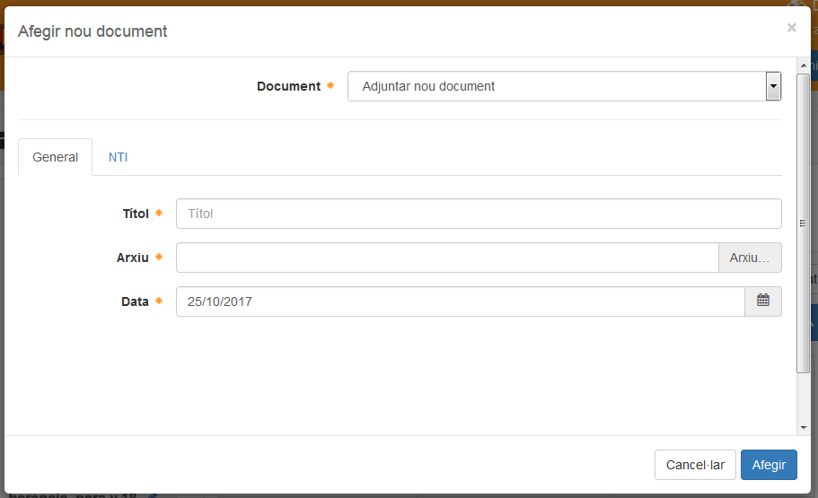
Figura 107: Formulari per afegir un nou document no predefinit amb les dades generals.
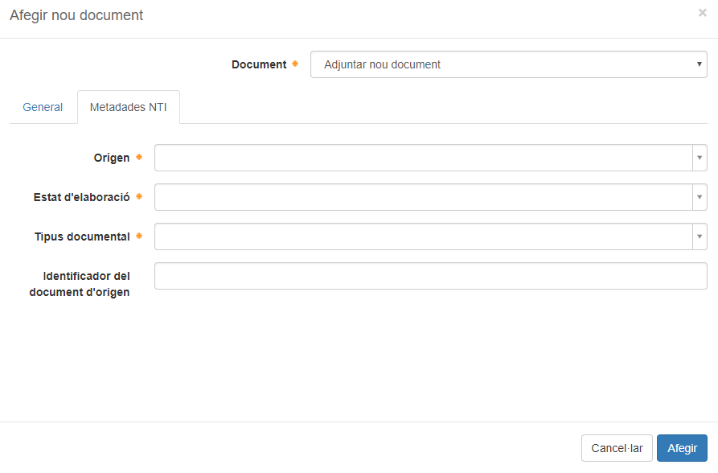
Figura 108: Formulari per afegir un nou document no predefinit amb les metadades NTI.
Els camps a emplenar en la pipella de metadades NTI són els següents:
- Origen: Indica si el document té com a origen un ciutadà o a l'administració. En aquest cas l'administració.
- Estat d’elaboració: Indica si el document és original o còpia. En aquest cas original.
- Tipus documental: Selecció del tipus documental del document que s'adjunta. Per defecte es posa "Altres" i aquesta dada és obligatòria.
- Identificador NTI del document d'origen: Es pot introduir un valor per indicar l'identificador del document NTI d'origen.
Aquestes dades es poden consultar en el llistat de documents de l'expedient de la mateixa manera que els predefinits i també es és possible modificar els valors de les dades NTI a diferència dels documents adjuntats a partir de documents predefinits en el procés.

Importació d'un tipus d'expedient
El diàleg d'importació d'un tipus d'expedient es pot obrir des del llistat de tipus d'expedients o des de la acció d'importar dins del disseny d'un tipus d'expedient.
Quan s'importa des del llistat el resultat serà un nou tipus d'expedient, mentre que si s'importa dins del disseny d'un tipus d'expedient el que s'està fent és incorporar la informació de la exportació dins del tipus d'expedient en que es realitza la acció d'importació.
Els arxius de tipus d'expedient que es poden importar són els que s'han exportat prèviament amb la mateixa versió d'Helium amb format propi .EXP. No es podran importar tipus d'expedient exportats amb la versió anterior d'Helium.

Importació d'un nou tipus d'expedient
La importació d'un nou tipus d'expedient s'inicia des del llistat de tipus d'expedients amb el botó "Importar". El primer que es demana és carregar el fitxer d'exportació del tipus d'expedient.

Figura 109: Selecció de l'arxiu per a la importació del tipus d'expedient
Un cop carregat es pot modificar el codi del tipus d'expedient i escollir què importar: variables, agrupacions, definicions de procés, informació de les integracions, enumeracions, documents, terminis, accions, dominis i consultes.
Si en la selecció d'informació hi ha alguna dependència que no es compleix com per exemple no importar les variables necessàries per a una consulta llavors el sistema hauria d'avisar d'aquest error.
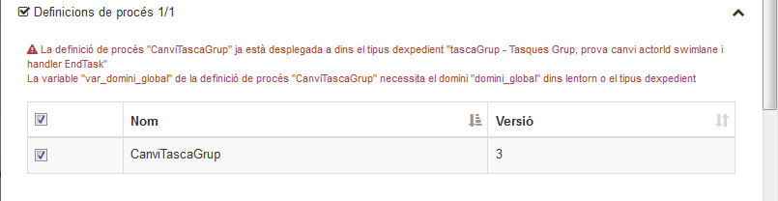
Figura 110: Exemple d'avís en cas d'error en la validació de dependències en la importació d'un tipus d'expedient.

Importació sobre un tipus d'expedient existent
En el botó "Eines" de la pipella d'"Informació" del tipus d'expedient hi ha la acció d'importació d'informació. Aquesta opció permet importar informació d'un tipus d'expedient sobre el tipus d'expedient actual que s'està dissenyant.
El procés és molt semblant al de importar un nou tipus d'expedient (Veure punt anterior 5.1.3.1) amb la diferència que apareixen noves opcions per sobreescriure dades existents, incloure dades bàsiques o desplegar els fluxos com una nova versió(Veure Figura 111).
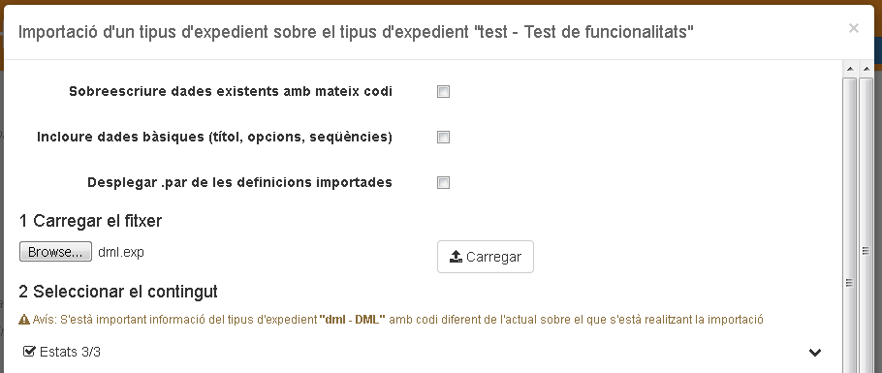Figura 111: Importació d'un tipus d'expedient sobre el tipus d'expedient que s'està dissenyant.
Les opcions que es poden marcar son les següents:
- Sobreescriure dades existents amb mateix codi: Si el tipus d'expedient conté dades que coincideixin amb el codi de les dades que s'importen es pot marcar aquesta opció per sobreescriure la configuració o no marcar-la per conservar les dades del tipus de l'expedient tal i com estan.
- Incloure dades bàsiques: Es pot marcar aquesta opció per incloure la sobreescriptura de les dades bàsiques del tipus d'expedient. Les dades bàsiques són les del formulari de modificació de la informació de l'expedient tret del codi (veure apartat 5.1.1 Creació d’un nou tipus d’expedient).
- Desplegar .par de les definicions importades: Es pot marcar aquesta opció per desplegar el .par de les definicions de procés importades com una nova versió encara que la definició de procés ja existeixi en el tipus d'expedient on s'està realitzant la importació.
A més, si s'està important la informació d'un tipus d'expedient amb codi diferent al que s'està important la informació apareixerà un avís per evitar possibles errors d'importació d'informació cap a un tipus d'expedient equivocat. Si es vol importar informació d'un altre tipus d'expedient diferent es pot passar per alt aquest avís.

Exportació d'un tipus d'expedient
La opció d'exportació d'un tipus d'expedient obre un formulari de selecció de la informació a exportar. En aquest formulari hi ha agrupats per apartats tota la informació continguda en el tipus d'expedient com són estats, variables, agrupacions, definicions de procés, integracions amb SISTRA i formularis, enumeracions, documents, terminis, accions, dominis i consultes.
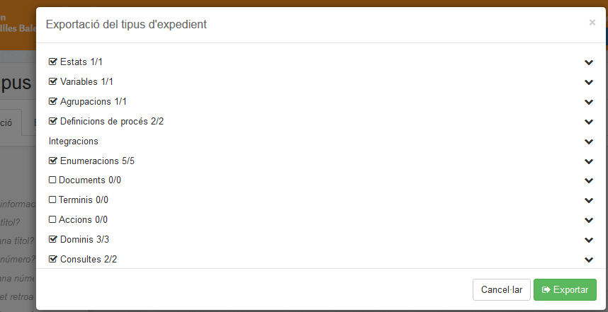
Figura 112: Formulari d'exportació d'un tipus d'expedient.
De manera semblant a la importació es realitza una validació abans d'exportar la informació per tal que les dades siguin coherents.
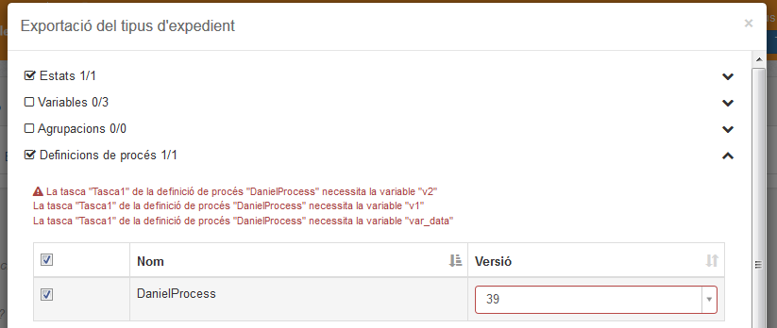
Figura 113: Exemple de validació durant la exportació d'un tipus d'expedient.
L'arxiu exportat és un format d'arxiu .EXP propi d'Helium i només es podrà importar des de la mateixa versió de la aplicació.

Herència de tipus d'expedients
La herència de tipus d'expedients és útil quan diferents tipus d'expedient d'un entorn comparteixen una part molt important de la configuració en quant a variables, documents, enumeracions, dominis i altres. Aquesta informació es pot entrar en un expedient tipus pare que sigui heretable i aprofitar-la en les tasques dels diferents tipus d'expedients fills. La configuració de l'herència es realitza en el formulari d'informació bàsica del tipus d'expedient (Veure apartat 5.1.2.1).

Configuració
Per configurar un tipus d'expedient per a que sigui heretable ha d'estar marcat amb les opcions "Amb informació pròpia" i "Heretable" en la serva informació general. Un cop marcat com heretable a la pipella d'informació apareixerà com a heretable (Figura 115).

Figura 114: Exemple de configuració del tipus d'expedient per a que el tipus d'expedient sigui heretable.
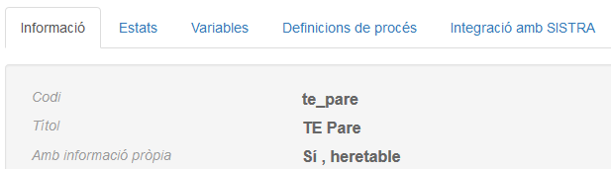
Figura 115: Pipella informació de tipus expedient heretable.

Per a configurar un tipus d'expedient per a que hereti d'un expedient tipus pare s'ha de marcar la opció "Amb informació pròpia" i seleccionar el tipus d'expedient pare del qual hereta. Un cop marcat com heretable a la pipella d'informació apareixerà la icona amb l'enllaç cap al tipus d'expedient pare (Figura 117). Aquesta funcionalitat, que abans estava limitada a expedients per flux, s'estén ara als expedients basats en estats.
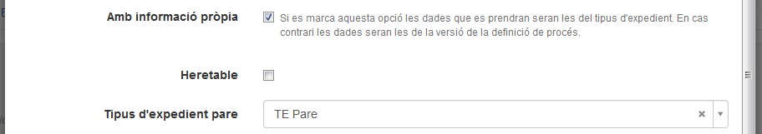
Figura 116: Exemple de configuració d'un tipus d'expedient que hereta d'un tipus d'expedient pare.
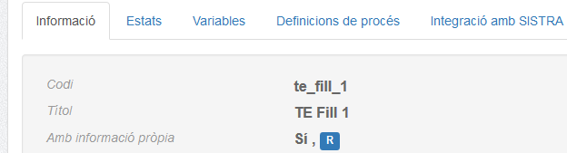
Figura 117: Pipella informació de tipus expedient que hereta d'un tipus d'expedient pare.

Herència
Un cop configurada la herència, es expedients tipus fills heretaran la següent informació de l'expedient tipus pare:
- Estats
- Variables
- Definicions de procés
- Enumeracions
- Documents
- Terminis
- Accions
- Dominis
Les dades heretades s'assenyalen amb la icona al costat de la dada per identificar les que s'han heretat del tipus expedient pare.
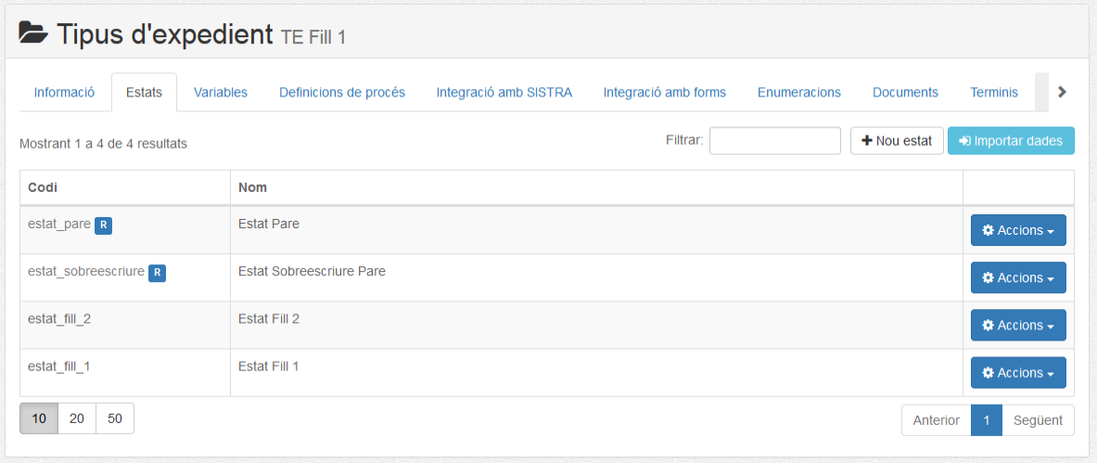
Figura 118: Exemple de dades amb la icona "R" blava assenyalant que són heretades.
Les dades heretades només es poden visualitzar, de manera que per modificar les dades heretades s'haurà de navegar fins al disseny del tipus d'expedient pare.
Una altra restricció de les dades heretades és que per simplicitat s'ha restringit el seu ús dins de les variables del tipus d'expedient fill, de manera que no es podran crear variables en el tipus d'expedient fill que facin referència a dades del tipus d'expedient pare. Així doncs, no es podran crear registres amb camps del pare, ni variables de tipus selecció amb dominis o enumeracions heretats, ni variables acció, per exemple.
Si es vol modificar alguna de les variables del pare de forma particular per a un tipus d'expedient existeix la possibilitat de sobreescriure-la.

Sobreescriptura de dades
Per poder modificar la definició d'una dada del tipus expedient pare hi ha la possibilitat de crear una dada amb el mateix codi en el tipus d'expedient fill per a que en la tramitació de l'expedient se substitueixi la definició de les dades del pare per les sobreescrites pel fill.
Per exemple, si el pare té un estat amb codi "estat" i descripció "Estat Pare" es pot crear un estat en el tipus d'expedient fill amb el mateix codi "estat" i la descripció "Estat Fill" per sobreescriure les dades del pare. Un altre exemple seria sobreescriure un document del pare amb un document del fill que tingui una plantilla diferent.
Les dades sobreescrites apareixen amb la icona per diferenciar-les de la resta (exemple Figura 119).
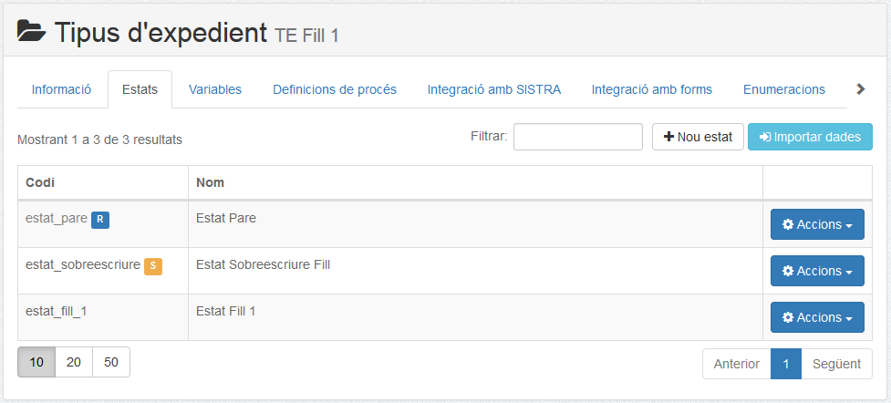
Figura 119: Exemple de la pipella "Estats" de dades de l'expedient fill amb dades heretades i sobreescrites.
La sobreescriptura de dades té algunes limitacions en els següents casos:
- Estats: No es pot canviar l'ordre dels estats heretats.
- Definicions de procés: No es poden sobreescriure les definicions de procés del tipus d'expedient pare. El que es pot fer és tenir una definició de procés pròpia amb les seves tasques i relacions amb variables i documents.
En el següent punt s'explica com utilitzar les dades heretades.

Ús de les dades heretades
Els estats, els terminis i les accions heretades apareixen en les opcions de la gestió de l'expedient.
Pel que fa a les variables i els documents es poden utilitzar en el disseny de les tasques de la definició de procés per a que apareguin en els formularis de tramitació. Les variables i els documents heretats també estan disponibles en les pipelles de variables i documents dins la gestió de l'expedient.
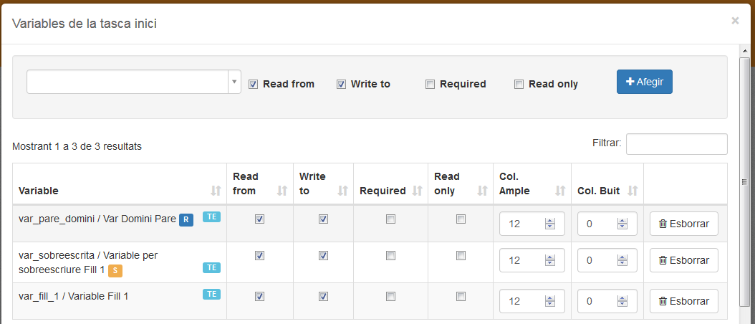
Figura 120: Exemple de tasca amb variables heretades i sobreescrites.
Els dominis i les enumeracions heretades s'utilitzen en les variables de tipus selecció heretades que les utilitzin.
Les definicions de procés heretades es poden marcar com a definició de procés inicial però no es podran modificar per afegir variables o documents del tipus d'expedient fill.
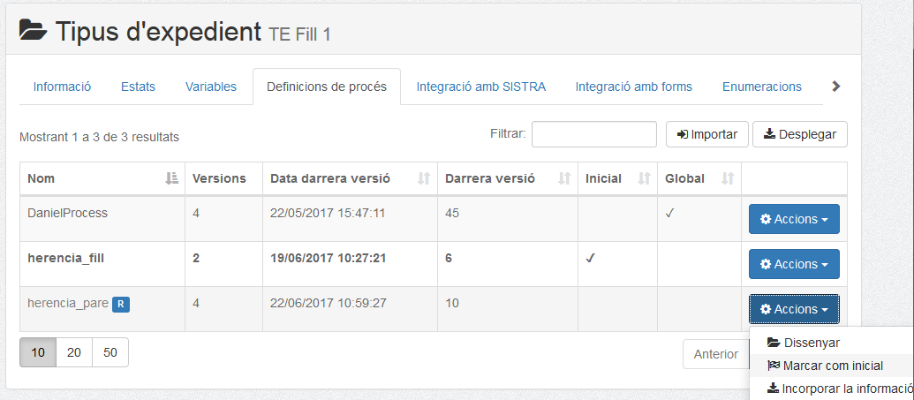
Figura 121: Opcions amb les defincions de procés heretades.

Importació i exportació
La importació i l'exportació funciona de la mateixa manera però amb més validacions. Pel que fa al tipus d'expedient pare no es pot desmarcar o sobreescriure la opció de "heretable" si té tipus d'expedient que hereten, aquesta és l'única comprovació.
Pel que fa a la importació de tipus d'expedient fills es valida que existeixi un tipus d'expedient pare amb el codi esperat i que el tipus d'expedient pare contingui les variables necessàries per a les tasques de la definicions de procés del tipus d'expedient fill.

Definició de procés
Només estan definides per tipus d’expedient per fluxgrama.
Una definició de procés és l’arxiu del flux (arxiu .par) juntament amb tot el que l’envolta (tasques, variables, terminis, etc.). Per accedir a la configuració de les definicions de procés, podem anar-hi des de l’opció que hi ha dins “Tipus d’expedient” (Veure apartat 5.1.2.6 Definicions de procés) o bé des de la opció "Definicions de procés " del menú “Disseny” (Veure Figura 122).
En els següents apartats es descriu com definir una definició de procés o com desplegar-la, importar-la o exportar-la.
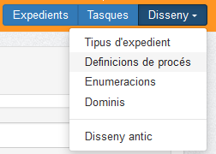
Figura 122: Opció de definicions de procés en el menú de disseny

Visualització i modificació de la definició de procés
Una vegada tenim desplegat l’arxiu per a la definició de procés podem accedir-hi per visualitzar o editar les diferents opcions de la definició de procés: detalls, tasques, variables, documents, terminis, agrupacions, accions i recursos (Veure Figura 123).
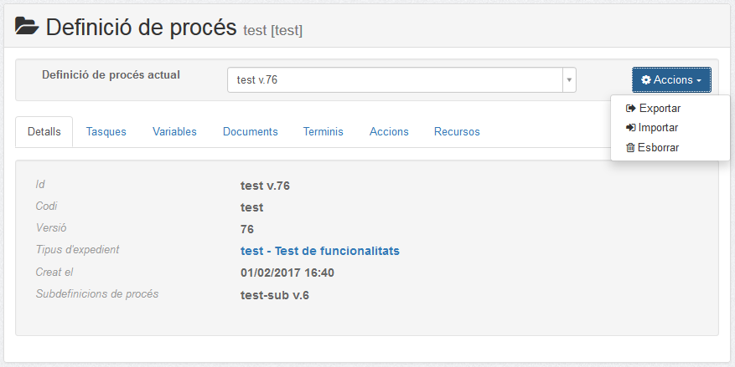
Figura 123: Pàgina per visualitzar la definició de procés.
Una definició de procés pot tenir diferents versions, així que quan s'entra en el seu disseny la que apareix seleccionada és la darrera versió. Per canviar de versió s'ha d'escollir la versió en el desplegable. Les accions que es poden fer sobre la definició de procés són les següents:
- Exportar: exporta un arxiu .exp de Helium amb la informació de la definició de procés.
- Importar: importa un arxiu .exp de Helium amb la informació de la definició de procés sobre la versió de la definició de procés seleccionada.
- Esborrar: esborra la versió de la definició de procés actualment seleccionada.
En els següents apartats es descriuen les diferents pipelles de la pantalla de disseny de la definició de procés.

Detalls
En aquesta pipella es troben tots els detalls de la definició de procés: l’identificador, el codi, el nom, la versió, el tipus d’expedient al qual correspon i el dia de creació dins Helium (Veure Figura 124).

Tasques
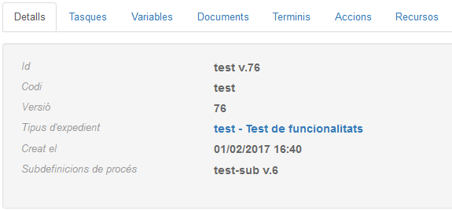
Figura 124: Pipella de detalls de la definició de procés.
Les tasques queden definides pel nom del node jBPM. Helium permet definir la descripció i informació de la tasca, les variables, els documents i les signatures associades (Veure Figura 125).
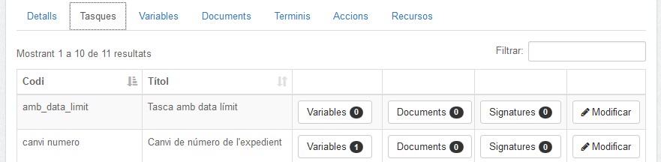
Figura 125: Pipella de tasques de la definició de procés.
Podem veure la següent informació de cada tasca:
- Codi: codi de la tasca introduït al jBPM (descripció curta o codificació per ordre).
- Títol: literal de la tasca que apareix a les pantalles.
- Variables: variables associades a la tasca
- Documents: documents associats a la tasca
- Signatures: signatures associades a la tasca

Modificació de la tasca
Si fem clic damunt la fila de la tasca o el botó "Modificar" accedirem al formulari per a modificar la informació de la tasca.
Els camps a emplenar són els següents:
- Codi: codi identificador únic de la tasca.
- Títol: Títol descriptiu de la tasca.
- Missatge d’informació: si la tasca en té, sortirà a la part superior un missatge d’informació.
- Missatge d’alerta: si la tasca en té, sortirà a la part superior un missatge que alerta sobre algun aspecte de la tasca.
- Script pel títol: script que modifica el títol de la tasca. Si el camp és buit, el títol serà l’habitual.
- Recurs amb el formulari: recurs a dins l’arxiu de desplegament que conté el disseny del formulari.
- Codi del formulari extern: si és el cas, codi que li correspon a la tasca i que es correspon amb un formulari extern.
- Delegable?: Indica si una tasca és pot delegar a una altra persona.
- Tramitació massiva?: Indica si la tasca es pot tramitar de forma massiva.
- Finalització en segon pla?: Indica si la tasca es pot finalitzar en segon pla.
- Amb repro?: Indica si es poden crear repros per a la tasca.
- Mostrar agrupacions?: Indica si les variables de la tasca s’han de mostrar separades per agrupació quan es mostri el formulari per a la tramitació. En cas de marcar-ho els camps de la tasca es mostraran dins del panell de la seva agrupació.

Variables
Si fem clic damunt “Variables” veurem les variables associades i disponibles per aquest procés a la tasca (Veure Figura 126).
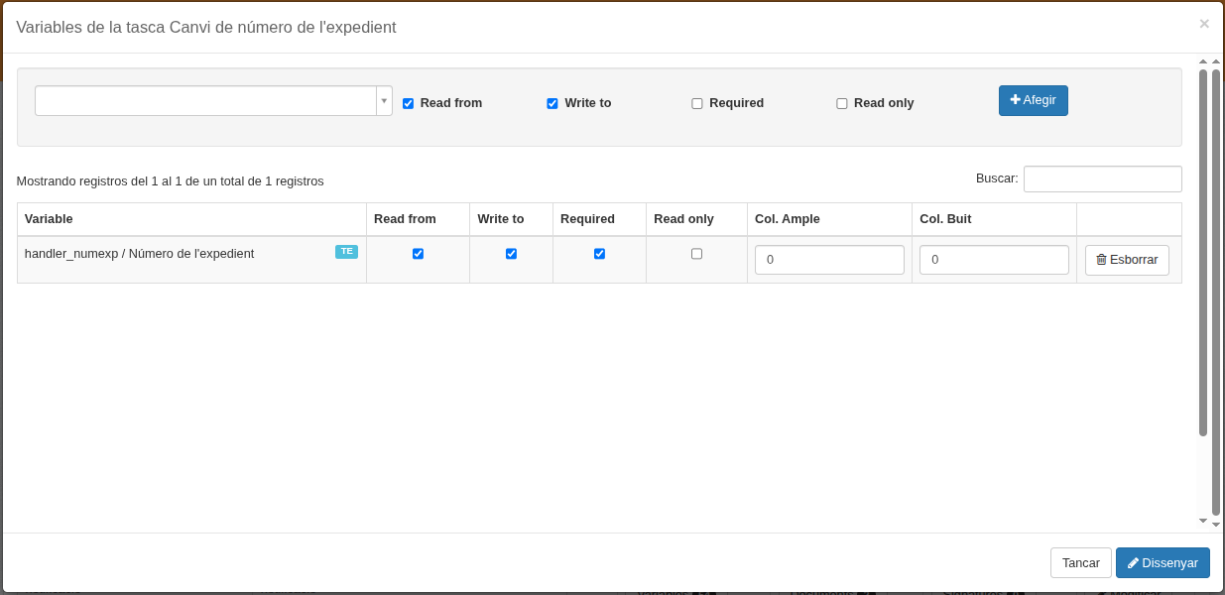
Figura 126: Formulari amb les variables de la tasca
Camps del formulari:
- Variable: variable a inserir o modificar.
- Read from: indica si la variable ha de llegir el valor dins el procés (si ja està assignat prèviament).
- Write to: escriu un valor a la variable del procés.
- Required: indica si la variable és obligatòria al formulari o no.
- Read only: indica si la variable és de només lectura (no es podrà modificar).
Un cop afegida la variable al llistat es poden ordenar les variables o modificar els flags indicadors anteriors. També es poden especificar els valors següents:
- Col. Ample: número de columnes que ocuparà en en el formulari de la tasca. És un valor de 0 a 12.
- Col. Buit: és el número de columnes buides que es deixaran en el formulari després de la variable. És un valor que pot anar des del valor que tingui "Col. Ample" fins a 12.

Per esborrar una variable s'ha de fer clic sobre "Esborrar" i acceptar el missatge de confirmació.

Es pot accedir a la pantalla de disseny grafic del formulari amb el botó "Dissenyar" que paraiex al peu de la modal.

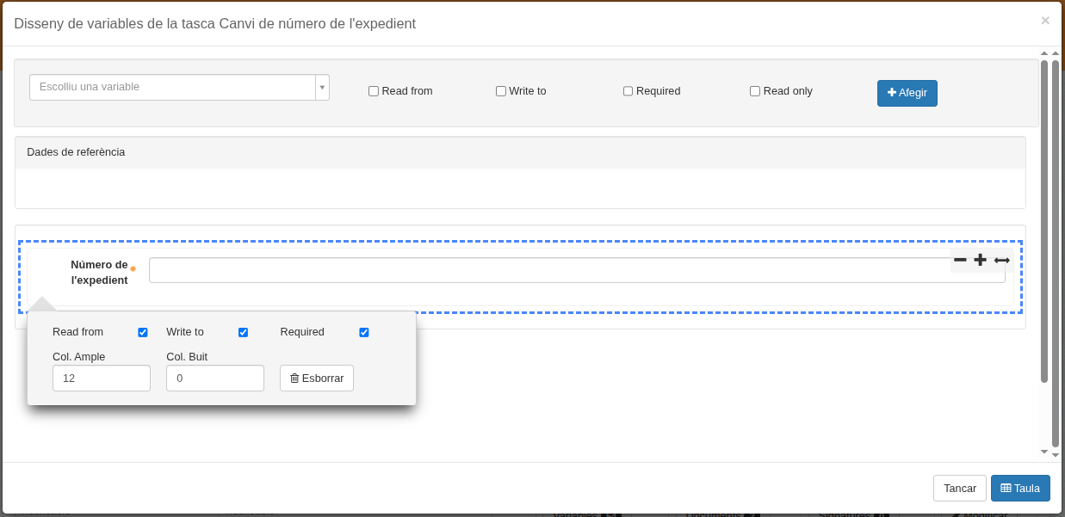Figura 127: Pantalla amb el disseny grafic del formulari de la tasca
El formulari té el mateix comportament que la pantalla anterior amb la funcionalitat addicional d'arrossegar la variable per inserir-la a la posició desitjada.

Les variables es poden arrossegar per canviar l’ordre en què apareixeran a la tasca.
En cas d’arrossegar una variable a la secció “Dades de referència” aquesta es convertirà en una variable “Read only”.

Per poder modificar les propietats d’una variable basta fer clic damunt i apareixerà un popup amb els següents camps:
- Read from: indica si la variable ha de llegir el valor dins el procés (si ja està assignat prèviament).
- Write to: escriu un valor a la variable del procés.
- Required: indica si la variable és obligatòria al formulari o no.

- Col. Ample: Indica les columnes que ocupa la variable dins el formulari (Min: 1, Max: 12).
També es pot modificar l’amplada amb els botons ( )
- Col.buit: Indica les columnes d’espai que te la variable (Pot ser positiu per espais a la dreta o negatiu per espais a la esquerra, Min: 0, Max: 11)
També es pot modificar la amplada amb el botó ( )
- Esborrar: Botó per esborrar la variable de la tasca

Documents
L’opció “Documents” ens permet veure els documents associats i disponibles per aquest procés a la tasca (Veure Figura 128).
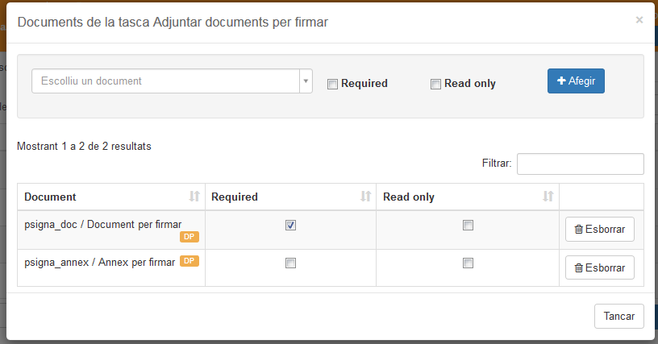
Figura 128: Documents de la tasca de la definició de procés.
Camps del formulari:
- Document: document a inserir o modificar.
- Required: indica si el document és requerit o no al formulari.
- Read only: El document només podrà ser llegit i no es podrà modificar.

Un cop afegit el document al llistat es poden ordenar els documents o modificar els flags indicadors anteriors. Per esborrar un document s'ha de fer clic sobre "Esborrar" i acceptar el missatge de confirmació.

Signatures
L’opció “Signatures” ens permet veure les signatures associades i disponibles per aquest procés a la tasca (Veure Figura 129).
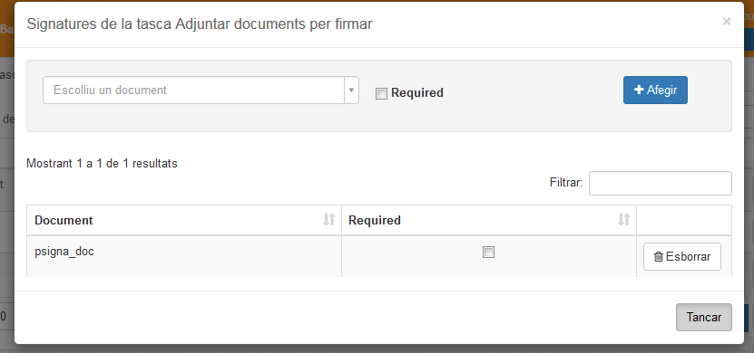
Figura 129: Signatures de la tasca de la definició de procés.
Camps del formulari:
- Document: signatura a inserir o modificar d’un determinat document.
- Required: indica si la signatura és obligatòria o no.

Un cop afegida la signatura al llistat es poden ordenar les signatures o modificar els flags indicadors anteriors. Per esborrar una signatura s'ha de fer clic sobre "Esborrar" i acceptar el missatge de confirmació.

Variables
La pipella “Variables” mostra les variables que hi ha definides a la definició de procés (Veure Figura 130). El seu funcionament és idèntic al de les variables del tipus d'expedient (Veure apartat 5.1.2.4 Variables)
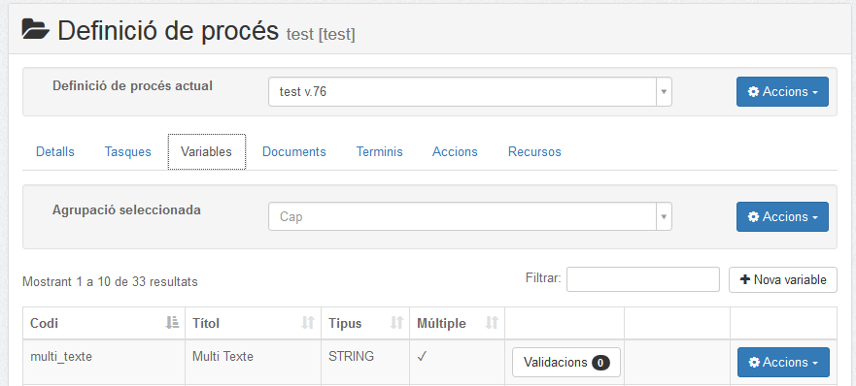
Figura 130: Pipella de variables de la definició de procés.

Documents
En la definició de procés es poden incloure documents. Per a fer-ho, cal anar a la pipella “Documents”. Una vegada allà, ens apareixeran un llistat amb els documents que tenim inserits, així com la possibilitat d’inserir-ne de nous, modificar els que hi ha o eliminar-los (Veure Figura 131). El seu funcionament és idèntic al dels documents del tipus d'expedient (Veure apartat 5.1.2.13 Documents)
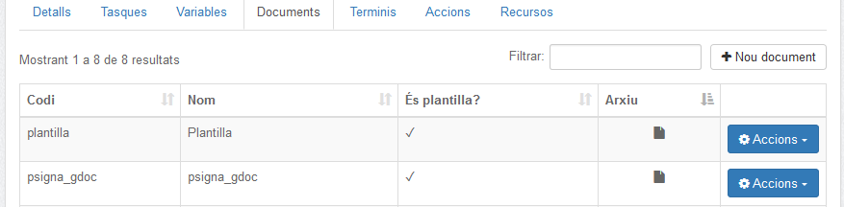
Figura 131: Pipella pel manteniment de documents.

Terminis
A la definició de procés es poden incloure terminis. Per a fer-ho, cal anar a la pipella “Terminis”. Una vegada allà, ens apareixeran un llistat amb els terminis que tenim inserits, així com la possibilitat d’inserir-ne de nous, modificar els que hi ha o eliminar-los. El seu funcionament és idèntic al dels terminis del tipus d'expedient (Veure apartat 5.1.2.14 Terminis)
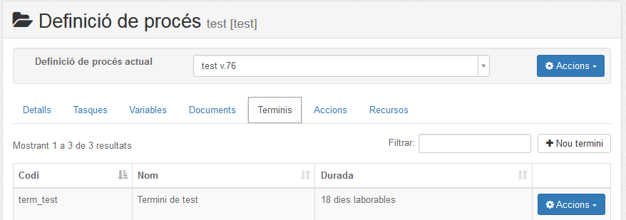
Figura 132: Llistat de terminis de la definició de procés.

Accions
En aquesta pipella es permet configurar accions associades a un handler jBPM. Aquestes accions podran ser executades des de la pàgina de consulta del procés mitjançant un botó. Per a inserir, modificar o eliminar accions cal anar a la pipella “Accions” (Veure Figura 133). El seu funcionament és molt semblant al de la pipella "Accions" del tipus d'expedient (Apartat 5.1.2.15 Accions) però els camps són diferents.
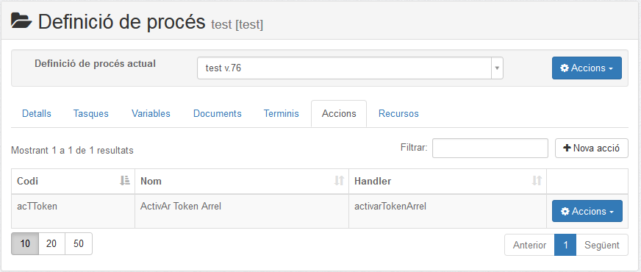Figura 133: Pipella d'accions de la definició de procés.
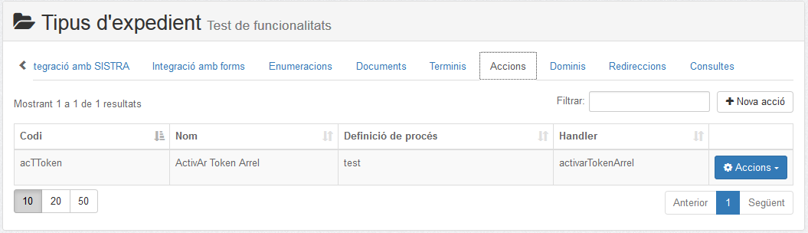
Figura 134: Pipella d'accions del tipus d'expedient.
Per a inserir una nova acció hem de fer clic damunt el botó “Nova acció” i per modificar-ne una hem de fer clic damunt la fila de la acció o la opció "Modificar". En qualsevol d’ambdós casos, ens sortirà un formulari que haurem d’emplenar.
Camps del formulari:
- Codi: codi identificatiu únic de l’acció.
- Nom: nom descriptiu de l’acció.
- Descripció: descripció de l’acció.
- Pública: si no és d’execució pública, una acció només podrà ser executada per usuaris amb permisos d’administrador o modificació d’expedients.
- Oculta: indica que l’acció no és visible.
- Restringir als rols: Llistat de noms de rols separats per coma si es vol restringir la execució de la acció a una llista de rols.
- Tipus: S'ha de seleccionar el tipus d'acció. Segons el tipus d'acció apareixeran més opcions de configuració. Els tipus d'acció per les definicions de procés són les següents:
  - Acció: Acció del flux identificada pel seu nom.
  - Handler propi: Classe desplegada.
  - Handler predefinit: Classe predefinit d'Helium.
  - Script: Text script per executar.
Per a més detall es pot veure el punt 5.2.1.6Accions.

Per a esborrar una acció cal fer clic damunt la opció "Esborrar" del menú d'accions. Aleshores, Helium ens demanarà si estam segurs d’eliminar l’acció (ja que és una acció irreversible). Si és així, premem en acceptar i s’esborrarà l’acció.

Recursos
A la pipella recursos podem consultar tots els arxius que s’han carregat prèviament amb l’arxiu .par corresponent al flux (Veure Figura 135). Típicament tindrem l’arxiu “gpd.xml” amb les posicions dels elements gràfics del flux, “processdefinition.xml” amb el codi font del flux, “processimage.jpg” amb la imatge del flux i després totes les classes Java (handlers) que s’hagin inclòs al flux.
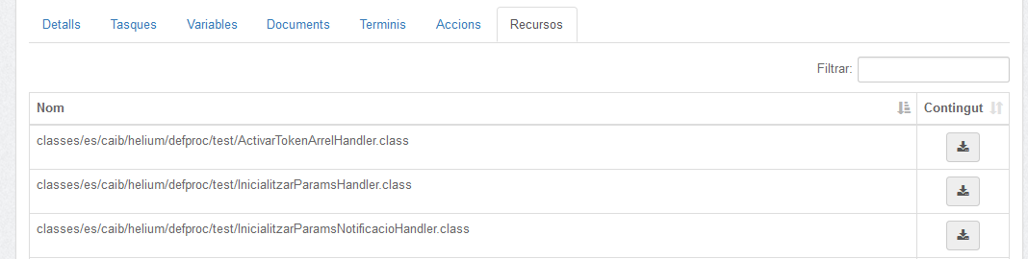
Figura 135: Pipella de recursos de la definició de procés.

Desplegament d'una definició de procés
Per a desplegar una definició de procés amb un arxiu .par es pot fer des del llistat de definicions de procés si es té permisos de disseny sobre l'entorn o es pot desplegar en la pipella de definicions de procés del tipus d'expedient si es tenen permisos de disseny sobre el tipus d'expedient (Veure figures 136 i 137).
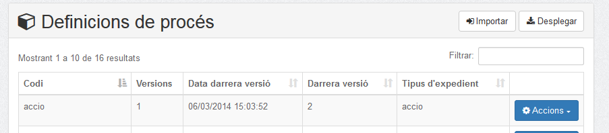
Figura 136: Llistat de definicions de procés de l'entorn.
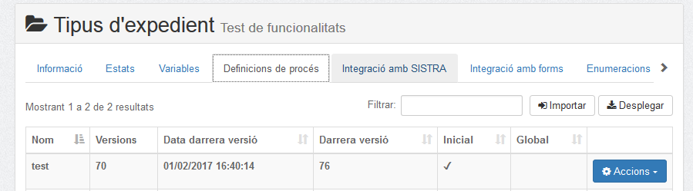
Figura 137: Llistat de definicions de procés d'un tipus d'expedient.
En tots dos casos apareixerà un formulari de desplegament (Figura 138) amb els següents camps:
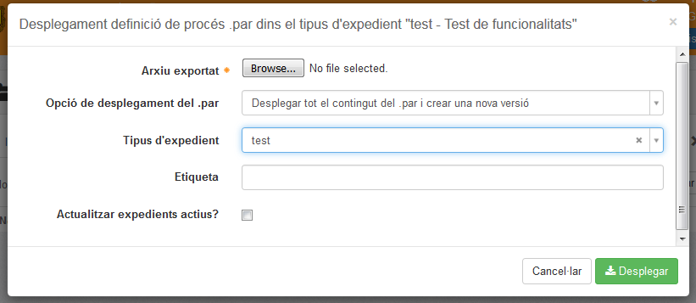Figura 138: Formulari per desplegar un .par d'una definició de procés.
- Arxiu exportat: selecció de l'arxiu .par de jBPM per a desplegar.
- Opció del desplegament del .par: Hi ha 2 opcions:
  - Desplegar tot el contingut del .par i crear una nova versió: Aquesta opció desplega la definició de procés i si ja existeix crea una nova versió i copia les dades de la darrera versió cap a la nova versió.
  - Actualitzar els handlers de la darrera versió sense incrementar versió: Aquesta opció serveix per actualitzar les classes dels handlers de la darrera versió sense necessitat d'incrementar la versió de la definició de procés ni actualitzar els expedients actius.
- Tipus d'expedient: Selecció del tipus d'expedient on desplegar el .par. Si el formulari prové del llistat de definicions de procés aquest valor estarà buit i per tant es desplega com una definició de procés global. Aquesta possibilitat està restringida als administradors de l'entorn.
- Etiqueta: Etiqueta identificativa de l’arxiu exportat
- Actualitzar expedients actius: Indica si actualitzar la versió dels expedients que es trobin actius, és a dir que estiguin en procés de tramitació.
En el moment de desplegar es faran les següents comprovacions:
- No es pot desplegar una definició de procés identificada pel seu codi dins d'un tipus d'expedient que ja estigui desplegada a nivell global dins l'entorn o en un altre tipus d'expedient.
- No es pot desplegar una definició de procés identificada pel seu codi a nivell global dins l'entorn que ja estigui desplegada en un tipus d'expedient.

Importació d'una definició de procés
El desplegament d'un .par dóna com a resultat la entrada d'una nova definició de procés o d'una nova versió dins de la definició de procés si aquesta ja existia. La diferència amb la importació és que la importació es fa d'un arxiu .exp exportat prèviament amb Helium que inclou la demès informació que és possible definir de la definició de procés.
El diàleg d'importació d'una definició de procés es pot obrir des de 3 llocs diferents de la aplicació Helium:
- Llistat de definicions de procés: serveix per importar la informació de la exportació d'una definició de procés a nivell d'entorn.
- Llistat de definicions de procés dins d'un tipus d'expedient: serveix per importar la informació de la exportació d'una definició de procés a nivell de tipus d'expedient.
- Opció "Importar" en el menú d'accions de la definició de procés: serveix per importar la informació de la exportació d'una definició de procés dins d'una versió específica d'una definició de procés existent.
Quan s'importa des del llistat de definicions de procés de l'entorn o del tipus d'expedient el resultat serà una nova definició de procés, mentre que si s'importa dins d'una versió de definició de procés existent el que s'està fent és incorporar la informació de la exportació dels de la definició de procés en que es realitza la acció d'importació.
Els arxius de definicions de procés que es poden importar són els que s'han exportat prèviament amb la mateixa versió d'Helium amb format propi .EXP. No es podran importar definicions de procés exportats amb la versió anterior d'Helium.

Importació d'una nova definició de procés
La importació d'una nova definició de procés s'inicia des del llistat de tipus de definicions de procés de l'entorn o tipus d'expedient amb el botó "Importar". El primer que es demana és carregar el fitxer d'exportació de la definició de procés.
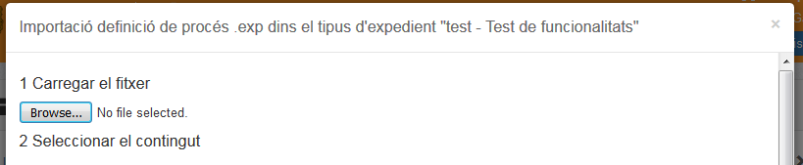Figura 139: Selecció de l'arxiu per a la importació de la definició de procés.
Un cop carregat es pot escollir què importar: tasques, variables, agrupacions, documents, terminis i accions.

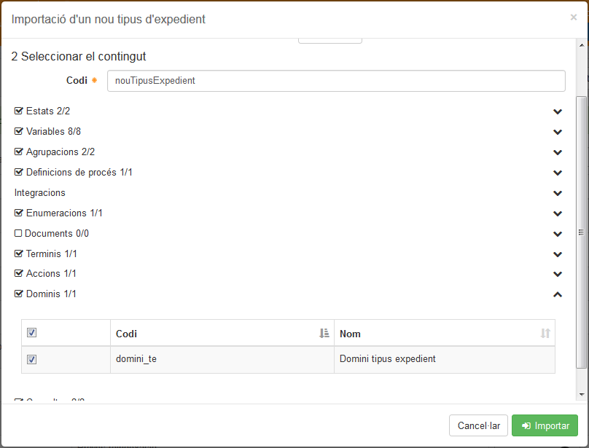
Figura 140: Selecció del contingut per a la importació d'una definició de procés.

Si en la selecció d'informació hi ha alguna dependència que no es compleix com per exemple no importar les variables necessàries per a una tasca llavors el sistema hauria d'avisar d'aquest error.
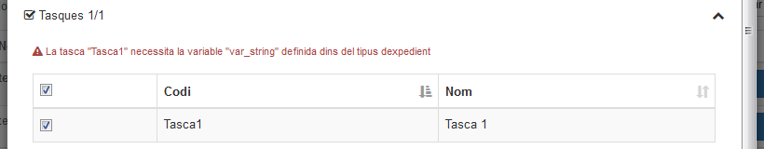Figura 141: Exemple d'avís en cas d'error en la validació de dependències en la importació d'una definició de procés.

Importació sobre una definició de procés existent
En el menú "Accions" de la definició de procés hi ha la "Importar" d'importació d'informació. Aquesta opció permet importar informació d'una exportació de definició de procés sobre la definició de procés actual que s'està dissenyant.
El procés és molt semblant al de importar una nova definició de procés (Veure punt anterior 5.2.3.1) amb la diferència que apareix la nova opció per sobreescriure dades existents (Veure Figura 142).
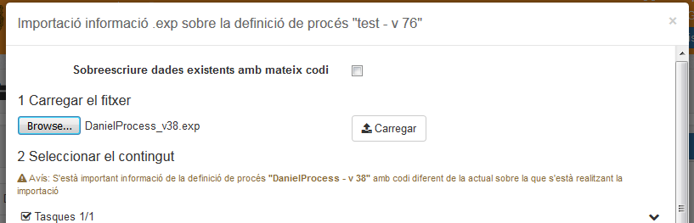Figura 142: Importació d'una definició de procés sobre la definció de procés que s'està dissenyant.
Les opcions que es poden marcar son les següents:
- Sobreescriure dades existents amb mateix codi: Si la definició de procés conté dades que coincideixin amb el codi de les dades que s'importen es pot marcar aquesta opció per sobreescriure la configuració o no marcar-la per conservar les dades de la definició de procés tal i com estan.
A més, si s'està important la informació d'una definició de procés amb codi diferent a la que s'està important la informació apareixerà un avís per evitar possibles errors d'importació d'informació cap a una definició de procés equivocada. Si es vol importar informació d'una altra definició de procés diferent es pot passar per alt aquest avís.

Exportació d'una definició de procés
La opció d'exportació d'una definició de procés obre un formulari de selecció de la informació a exportar. En aquest formulari hi ha agrupats per apartats tota la informació continguda en la definició de procés com són les tasques, variables, agrupacions, documents, terminis i accions.
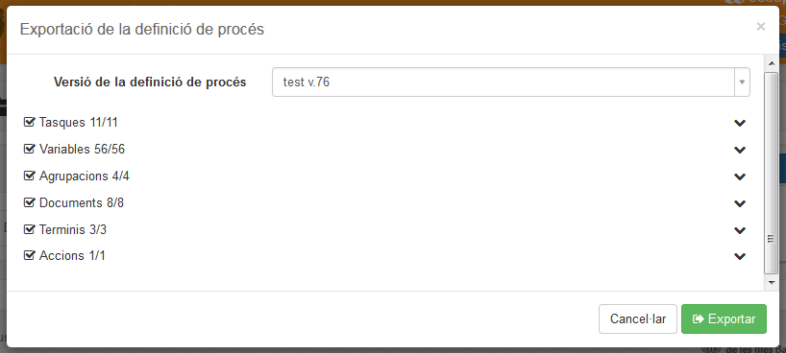Figura 143: Formulari d'exportació d'una definició de procés.
De manera semblant a la importació es realitza una validació abans d'exportar la informació per tal que les dades siguin coherents.
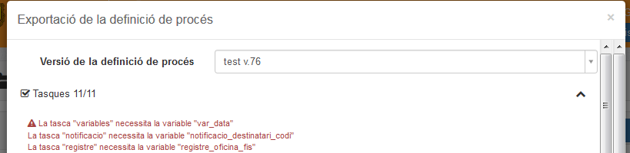Figura 144: Exemple de validació durant la exportació d'un tipus d'expedient.
L'arxiu exportat és un format d'arxiu .EXP propi d'Helium i només es podrà importar des de la mateixa versió de la aplicació.

Enumeracions
La gestió d’enumeracions a nivell d’entorn segueix el mateix esquema que a nivell de tipus d’expedient. Veure apartat 5.1.2.12.

Dominis
La gestió d’enumeracions a nivell d’entorn segueix el mateix esquema que a nivell de tipus d’expedient. Veure apartat 5.1.2.16.

Permisos
Es poden definir permisos per a un rol o un usuari a nivell d'entorn i a nivell de tipus d'expedient, i permisos sobre unitats organitzatives en cas que el tipus d’expedient sigui un procediment comú.
Per definir els permisos a nivell d'entorn l'usuari ha de tenir el rol d'administrador d'Helium. Per administrar els permisos a nivell de tipus d'expedient l'usuari ha de tenir permís d'administració sobre l'entorn o sobre el tipus d'expedient. Per administrar els permisos a nivell d’Unitat organitzativa, el tipus d’expedient ha d’estar configurat com a «procediment comú» l’usuari ha de tenir permisos sobre aquella unitat organitzativa en concret.
En els següents apartats es descriuen els diferents permisos que es poden assignar a un usuari o rol a nivell d'entorn i tipus d'expedient.

Permisos a nivell d'entorn
Els permisos a nivell d'entorn només els pot modificar un usuari amb rol d'administrador HEL_ADMIN accedint al menú "Administració > Entorns" i escollint la opció de permisos sobre l'entorn (Figura 145). El rol d'administrador HEL_ADMIN no es pot assignar des de dins d'Helium, ha d'estar assignat des del sistema d'autenticació.
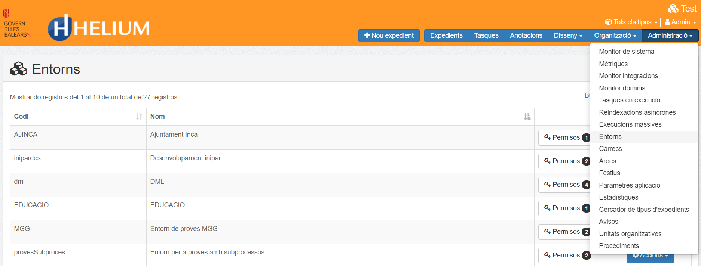Figura 145: Accés al llistat d'administració d'entorns des del menú d'administració.
Els diferents permisos existents són els següents (Figura 146):
- Llegir: Permet accedir a l'entorn. Aquest permís és necessari per a poder exercir qualsevol altre permís sobre el tipus d'expedient o els expedients. Amb aquest expedient es poden veure les tasques assignades al propi usuari i tramitar-les.
- Disseny: Permet dissenyar l'entorn i els diferents tipus d'expedients.
- Administrar: Equival a tenir els permisos de disseny i lectura a nivell d'entorn.
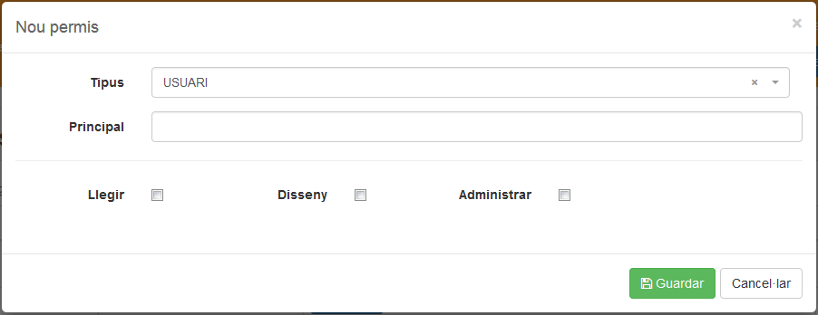
Figura 146: Permisos a nivell d'entorn.

Permisos a nivell de tipus d'expedient
Els permisos a nivell de tipus d'expedient defineixen les accions possibles a realitzar a nivell de disseny del tipus d'expedient i les accions possibles sobre els expedients segons el seu tipus d'expedient.
Per modificar els permisos a nivell de tipus d'expedient s'ha de tenir permís de d'administració sobre l'entorn o sobre el tipus d'expedient al qual es volen modificar els permisos i accedir a l'opció del menú "Disseny > Tipus d'expedient" (Figura 147).
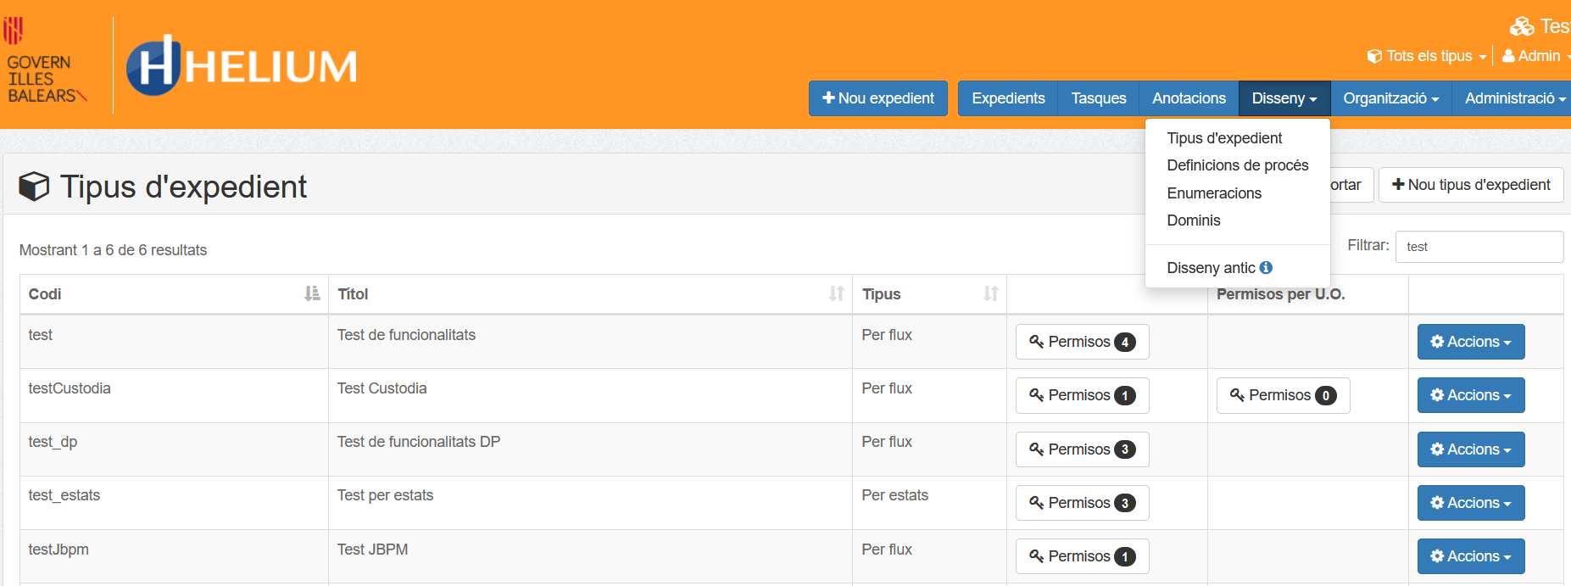
Figura 147: Accés al menú de disseny de tipus d'expedients.

Important! Els permisos que es poden gestionar a nivell de tipus d’expedients es mostraran a la primera columna de «Permisos» i aquests permisos aplicaran sobre el tipus d'expedient i sobre els seus expedients siguin o no de procediments comuns. Els permisos que es poden gestionar són els següents (Figura 148):
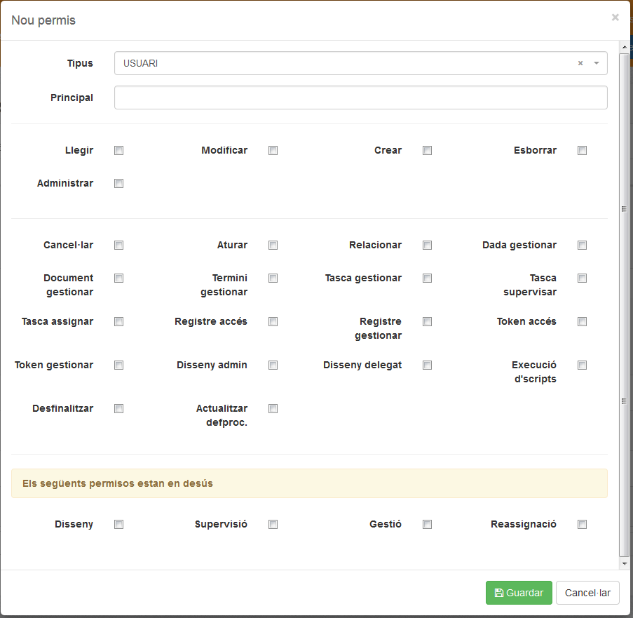
Figura 148: Definició de permisos a nivell de tipus d'expedient.
- Llegir: Permet a l'usuari tramitador llistar expedients i tasques i accedir a informació dels expedients com la informació bàsica, les dades, documents, cronograma, termini i tasques del propi usuari.
- Modificar: Permet a l'usuari tramitador modificar la informació de l'expedient dins de la gestió de l'expedient.
- Crear: Permet crear expedients per al tipus d'expedient pel qual es defineix el permís.
- Esborrar: Permet a l'usuari tramitador esborrar expedients.
- Administrar: Inclou tots els permisos possibles de disseny de tipus d'expedient i de gestió d'expedients pel tipus d'expedient al qual es dóna aquest permís.
Permisos específics per a determinades accions:
- Cancel·lar: Permís per cancel·lar expedients.
- Aturar: Permís per aturar la tramitació d'expedients.
- Relacionar: Permís per afegir i esborrar relacions amb altres expedients. Permet també l'accés a la gestió i processament d'anotacions de registre provinents de Distribucio cap a Helium com a backoffice de Distribucio.
- Dada gestionar: Permís per gestionar dades a la pipella de dades de l'expedient. Permet canviar el valor o afegir-ne de noves.
- Document gestionar: Permís per gestionar documents a la pipella de documents de l'expedient. Permet canviar el contingut o afegir-ne de nous.
- Termini gestionar: Permís per gestionar terminis a la pipella de terminis de l'expedient. Permet modificar-los o afegir-ne de nous.
- Tasca gestionar: Permís que permet cancel·lar, reassignar, suspendre i reprendre tasques.
- Tasca Supervisar: Permís que permet veure les tasques de qualsevol usuari de l'expedient, no només els seus.
- Tasca assignar: Permís que permet la reassignació de tasques d'un expedient cap un altre rol o usuari.
- Registre accés: Permet l'accés a la pipella de logs de l'expedient tramitat.
- Registre gestionar: Permet buidar els logs o retrocedir un expedient en tramitació.
- Token accés: Permet accedir i llegir la informació dels tokens d'un expedient en tramitació.
- Token gestionar: Permet realitzar accions sobre els tokens com el canvi d'estat, consultar i retrocedir.
- Disseny admin: Permet dissenyar el tipus d'expedient sense restriccions.
- Disseny delegat: És un permís especial de disseny de tipus d'expedient que limita les accions a modificar els documents del tipus d'expedient i l'ordre i etiqueta dels valors de les enumeracions.
- Execució d'scripts: Permet executar scripts per a un expedient en tramitació o donar d'alta expedients de forma massiva amb un arxiu CSV.
- Desfinalitzar: Permet desfinalitzar un expedient.
- Actualitzar defproc.: Permet canviar la versió de la definició de procés emprada en el tipus d'expedient.
En el cas dels tipus d'expedients configurats com a procediments comuns en la pipella de "Metadades NTI i Arxiu" els permisos descrits en aquest punt s'aplicaran igualment pel tipus d'expedient i per tots els seus expedients sense fer distinció de la unitat organitzativa associada a l'expedient.
En el següent punt s'expliquen els permisos a nivell d'unitat organitzativa que només apliquen a un expedient quan aquest està relacionat amb la unitat organitzativa o alguna de les unitats descendents dins de l'arbre del DIR3.

Permisos a nivell d’Unitat Organitzativa
Els permisos a nivell d’unitat organitzativa es mostren a la segona columna «Permisos U.O.» tal com es mostra a la figura següent:
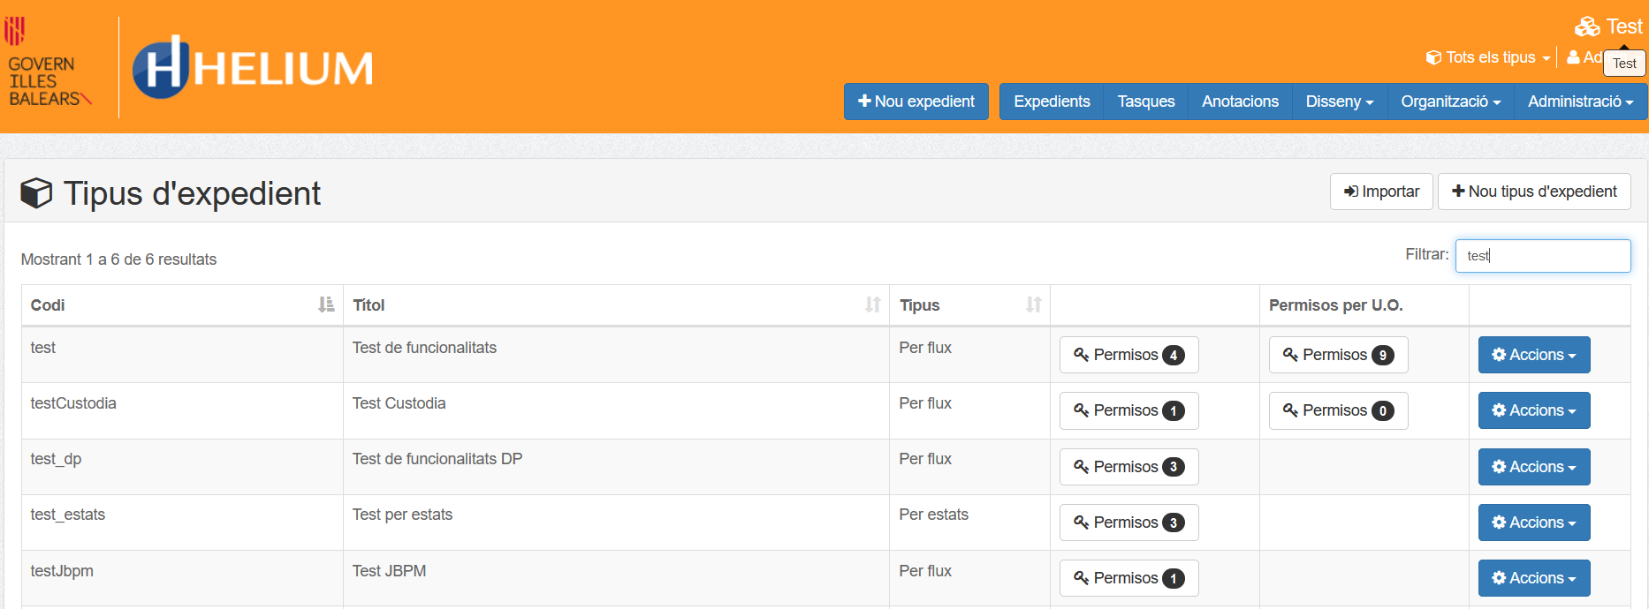Figura 149: Permisos sobre Unitats Organitzatives
Per a que aparegui aquesta columna el tipus d’expedient ha d’estar configurat com a «Procediment comú». Això es podrà fer des de la pipella de «Metadades NTI i arxiu»:
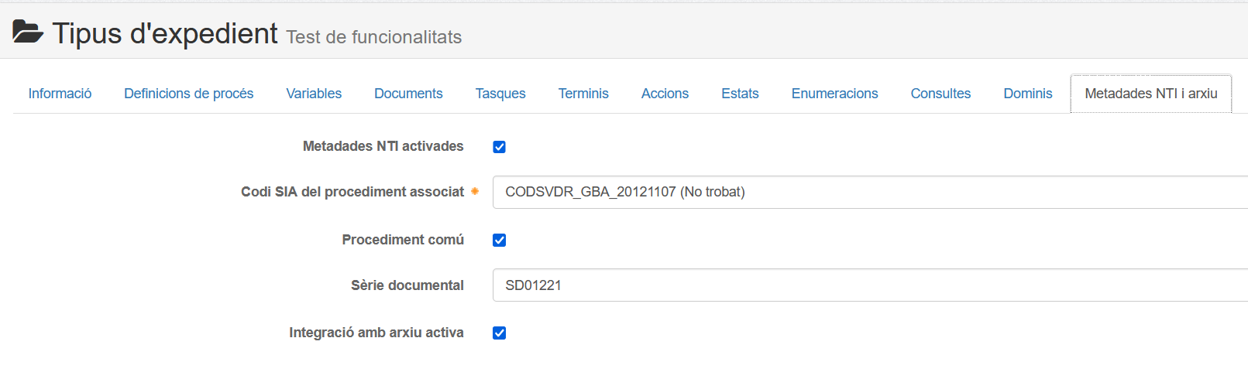Figura 150: Configuració tipus d'expedient com a "procediment comú"
Clicant sobre «Permisos UO» obtindrem el següent llistat de permisos on es mostren el tipus d’usuari i la unitat organitzativa entre d’altres.

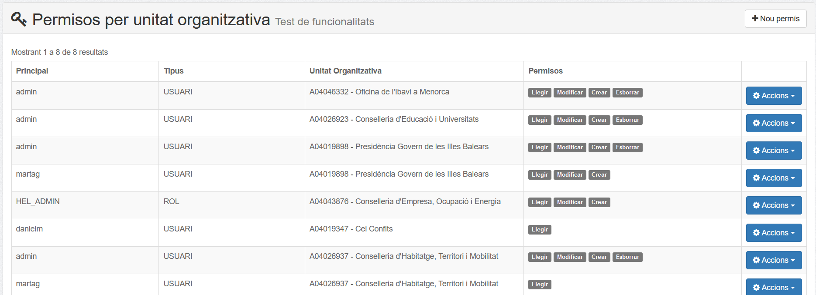Figura 151: Llistat de Permisos UO d'un tipus d'expedient definit com a "procediment comú"
Clicant sobre el botó «+ Nou permís» podrem crear nous permisos sobre una Unitat Organitzativa tal com es mostren a la Figura 142
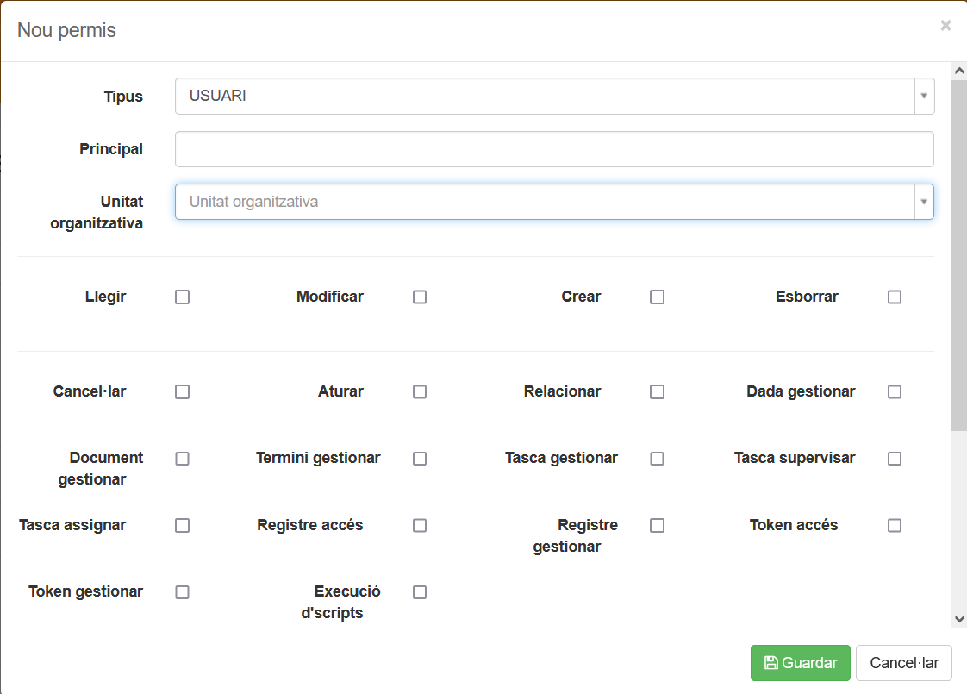Figura 152: Creació de nou permís per "unitat organitzativa"
Els permisos que es poden gestionar són els mateixos que els del punt 5.5.2 amb l’excepció que no sortiran les opcions de Dissenyar o Administrar, ja que aquestes venen definides pels permisos sobre el tipus d’expedient.

El camp tipus suggest d’Unitats Organitzatives permet cercar aquestes mitjançant el codi o el nom, a més també es permet la opció d’assignar a una UO que no existeixi o no estigui activa en aquell moment.
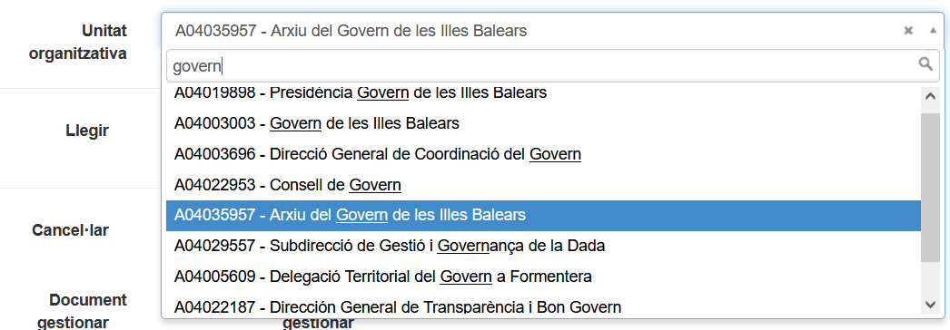Figura 153: Cercador suggest d'unitats organitzatives per codi i nom
En el llistat d’expedients es tenen en compte els permisos en el cas que siguin sobre UO, en el fet que l’usuari només podrà visualitzar els expedients amb la UO assignada on es tinguin permisos. El mateix succeirà amb les tasques i les anotacions. En tots els llistats anomenats apareixerà una icona de «universitat» sobre la qual es mostrarà la UO a que pertanyen, tal com es mostra a l’exemple del llistat d’expedients de la figura següent:

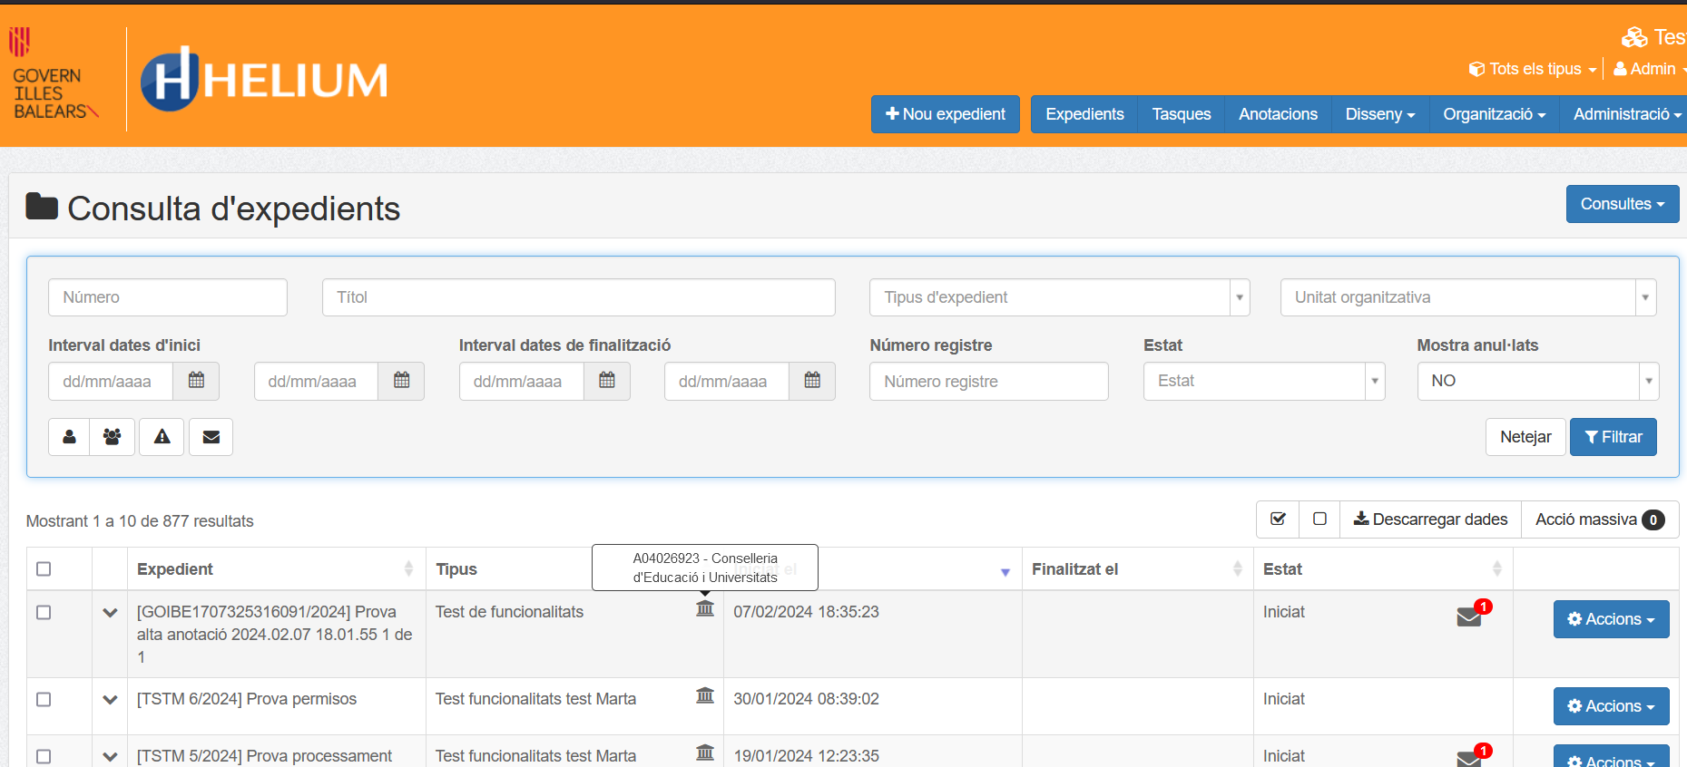Figura 154: Llistat d'expedients amb permisos sobre UO's
D'aquesta manera un usuari tindrà permisos sobre un expedient si se li ha donat permís de lectura per rol o usuari directe sobre la unitat organitzativa de l'expedient o sobre una unitat superior.

Equivalència de permisos de la interfície 3.1
En passar de la versió 3.1 a la versió 3.2 es va haver de definir una equivalència dels permisos antics amb els nous permisos més específics..
Els permisos a nivell d'entorn són equivalents excepte el permís d'organització ORGANIZATION que no s'usa a la nova interfície (Veure permisos antics ).

Dominis interns
Els dominis interns son dominis predefinits a Helium.
Es poden consultar desde una variable de la següent manera:
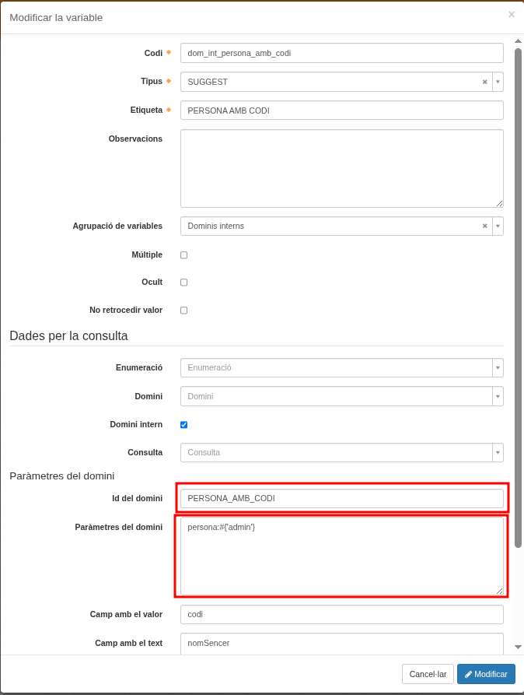
A continuació es detallen els diferents dominis interns amb els seus codis i paràmetres requerits:
ID del domini | Paràmetres del domini | Descripció
PERSONA_AMB_CODI | {  persona: <Codi de persona>  } | Retorna les dades d’una persona per el seu codi usant el plugin de persones:  Resposta:  [{  codi:<codi>,  nom:<nom>,  llinatge1:<llinatge1>,  llinatge2:<llinatge2>,  dni:<dni>,  sexe:<sexe>,  email:<email>,  nomSencer:<nomSencer>  }]
PERSONES_AMB_AREA | {  entorn: <entornCodi>,  area: <areaCodi>  } | Retorna les persones per area.  Resposta:  [{  codi:<codi>,  nom:<nom>,  llinatge1:<llinatge1>,  llinatge2:<llinatge2>,  dni:<dni>,  sexe:<sexe>,  email:<email>,  nomSencer:<nomSencer>  }]
PERSONA_AMB_CARREC_AREA | {  entorn: <entornCodi>,  area: <areaCodi>,  carrec: <carrecCodi>  } | }]
PERSONES_AMB_CARREC_AREA | {  entorn: <entornCodi>,  area: <areaCodi>,  carrec: <carrecCodi>  } | Retorna persones per area i carrec.  Resposta:  [{  codi:<codi>,  nom:<nom>,  llinatge1:<llinatge1>,  llinatge2:<llinatge2>,  dni:<dni>,  sexe:<sexe>,  email:<email>,  nomSencer:<nomSencer>  }]
AREES_AMB_PARE | {  entorn: <entornCodi>,  pare: <areaCodiPare>  } | Retorna areas entorn i area pare.  Resposta:  [{  codi:<codi>,  nom:<nom>,  pareCodi:<pareCodi>  }]
VARIABLE_REGISTRE | {  taskInstanceId: <opcional taskInstanceId>,  processInstanceId: <opcional processInstanceId>,  variable: <variable>,  filtreColumna: <filtreColumna>,  filtreValor: <filtreValor>  } | Retorna dades de variables de registre.  Resposta:  [{  _index: <indexFila>,  _valor_<codi>: <valor>,  <codi>: <valor formatat>  }]
AREES_AMB_PERSONA | {  persona: <Codi de persona>  } | Retorna els codis dels grups d’una persona:  Resposta:  [{  codi: <codi>  }]
ROLS_PER_USUARI | {  persona: <Codi de persona>  } | Retorna els codis dels rols d’una persona:  Resposta:  [{  rol: <rol>  }]
USUARIS_PER_ROL | {  rol: <Codi de rol>  } | Retorna persones per rol.  Resposta:  [{  codi:<codi>,  nom:<nom>,  llinatge1:<llinatge1>,  llinatge2:<llinatge2>,  dni:<dni>,  sexe:<sexe>,  email:<email>,  nomSencer:<nomSencer>  }]
CARRECS_PER_PERSONA | {  entorn: <entornCodi>,  persona: <personaCodi>  } | Retorna carrecs per persona.  Resposta:  [{  codi:<codi>,  nom:<nom>,  tractament:<tractament>,  descripcio: <descripcio>,  nomAmbTractament: <nomAmbTractament>  }]
PERSONES_AMB_CARREC | {  entorn: <entornCodi>,  carrec: <carrecCodi>  } | Retorna persones per carrec.  Resposta:  [{  codi:<codi>,  nom:<nom>,  llinatge1:<llinatge1>,  llinatge2:<llinatge2>,  dni:<dni>,  sexe:<sexe>,  email:<email>,  nomSencer:<nomSencer>  }]
UNITAT_PER_CODI | {  unitat: <unitat>  } | Retorna una unitat organica per codi.  Resposta:  [{  codiDenominacio:<codiDenominacio>,  codi:<codi>,  denominacio:<denominacio>,  codiUnitatSuperior:<codiUnitatSuperior>,  codiUnitatArrel:<codiUnitatArrel>,  estat:<estat>  }]
UNITAT_PER_ARREL | {  unitatArrel: < unitatArrel>  } | Retorna unitats organiques per codi d’unitat arrel.  Resposta:  [{  codiDenominacio:<codiDenominacio>,  codi:<codi>,  denominacio:<denominacio>,  codiUnitatSuperior:<codiUnitatSuperior>,  codiUnitatArrel:<codiUnitatArrel>,  estat:<estat>  }]

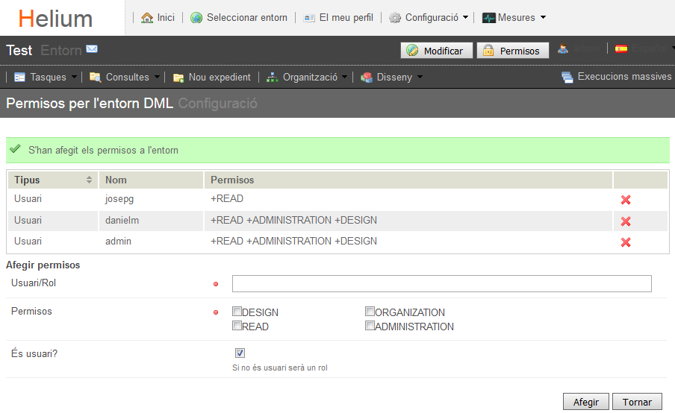
Figura 155: Permisos a nivell d'entorn per a la interfície antiga.
A nivell de tips d'expedient les equivalències són directes excepte els permisos que apareixen al final del formulari d'assignació de permisos que estan marcats com a permisos en desús per ser massa generals (Veure Figura 156).
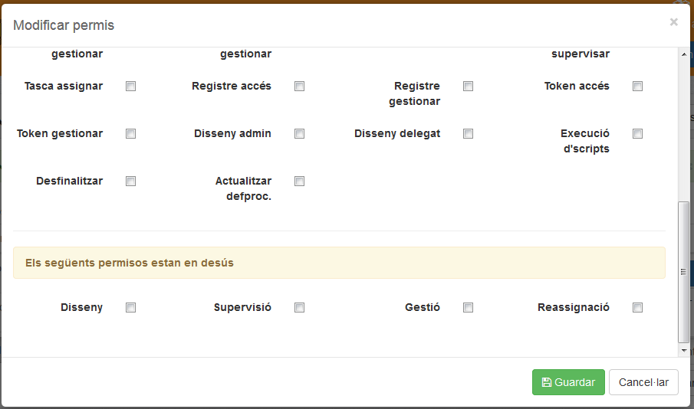
Figura 156: Formulari d'assignació de permisos per tipus d'expedient amb els permisos en desús al final del formulari.
La equivalència dels permisos de disseny en desús amb els nous permisos és la següent:
- Disseny (DESSIGN): el permís de disseny permet dissenyar un tipus d'expedient sense restriccions. És equivalent a tenir els següents permisos de la nova interfície:
  - Disseny admin.
  - Disseny delegat
- Supervisió (SUPERVISION): consultar els expedients, buidar logs, retrocedir un expedient, veure les tasques pendents de qualsevol usuari, consultar i canviar l'estat d'un toquen a actiu i retrocedir-lo. Aquest permís s'usa en multituds de casos i no té una equivalència directa. Els permisos que són directament equivalents són:
  - Tasca supervisar
- Gestió (MANAGE): actualment no té equivalència i només es comprova en alguns llistats molt puntuals juntament amb altres permisos.
- Reassignació (REASSIGNMENT): es comprova aquest permís en les reassignacions de tasques. Seria equivalent al següent permís:
  - Tasca assignar

Disseny de plantilles de documents i gestió documental
Tal com hem vist en el disseny d'Helium es poden definir documents del tipus d'expedient o de la definició de procés i marcar-los com a plantilles (Veure apartat 5.1.2.13 Documents).
Aquests documents es poden associar a les tasques en el disseny de tasques de les definicions de procés (Veure apartat 5.2.1.2 Tasques), de manera que quan es tramiti la tasca aquests documents apareixeran a la pestanya de documents i es podran annexar o consultar segons si es poden modificar o són només de lectura.
Figura 157: Creació de documents a partir d'una plantilla .odt i el model de dades.
Model de dades
var_nom = "Exemple"
Document generat
Nom: Exemple
Plantilla .odt
Nom: ${var_nom}
Helium permet la generació automàtica de documents a partir de les dades de l'expedient i de la plantilla proporcionada pel document de manera que es pugui adjuntar automàticament i que l'usuari tramitador de l'expedient la pugui descarregar per completar-la o modificar-la.
Generació
document

A l'apartat 6.1 s'explica com es pot realitzar la gestió documental per part de l'usuari tramitador segons la configuració del document dins la tasca.
A l'apartat 6.2 s'explica el disseny de plantilles de documents per a la seva generació automàtica a partir de les dades de l'expedient.

Generar i annexar documents als expedients
Tal com s'ha comentat en el punt anterior, per a que es puguin annexar documents a una tasca s'han de relacionar els documents amb la tasca en la pipella de tasques de al definició de procés (Veure ).
Figura 158 Exemple de tasca tasca relacionada amb un document.
Quan a una tasca se li afegeixen documents aquests apareixeran a la pipella de documents de la tasca i es poden annexar o modificar un cop es validen les tasques (Veure Figura 159).
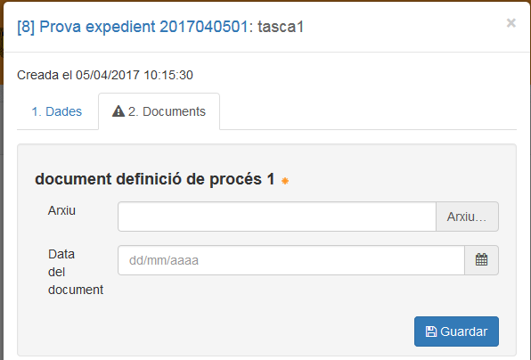
Figura 159: Pipella de la tasca per annexar documents.
Depenent de com es configuri el document a l'usuari se li presentaran les següents opcions:
- Descàrrega del document per omplir i annexar.
- Generació i descàrrega del document plantilla informat amb les dades de l'expedient.
- Generació i annexió automàtica del document plantilla.
Per a que l'usuari tramitador pugui descarregar i editar el document haurà de tenir el navegador correctament configurat per desar i localitzar els documents descarregats i també haurà de tenir l'editor per a modificar el contingut en el cas que sigui necessari.
A continuació es detallen les diferents opcions.

Descàrrega del document per omplir
Quan en el document es configura el camp camp arxiu amb el document (Veure Figura 160) a l'usuari tramitador de l'expedient li apareixerà un botó per a descarregar el document (Veure Figura 161).
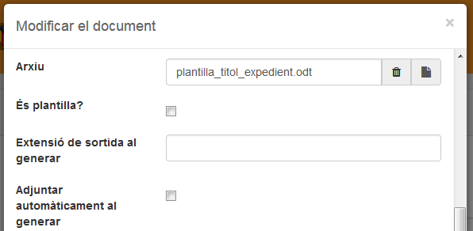
Figura 160: Configuració del document amb l'arxiu informat.
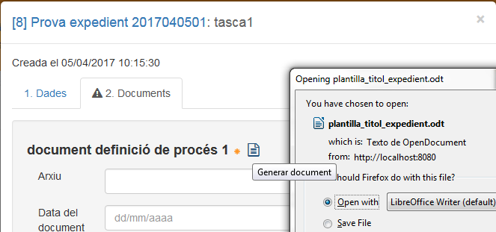
Figura 161: Opció de descarregar el document dins la tasca de l'expedient.
Un cop descarregat l'usuari pot modificar-lo en el seu local amb la aplicació corresponent i annexar-lo a la tasca mitjançant el formulari del document de la tasca.
En aquest cas no es realitza cap tractament al document i es descarrega tal qual està guardat en la configuració del document de la tasca. En la Figura 162 es pot comprovar com el document no s'ha processat.
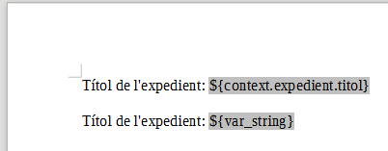
Figura 162: Document descarregat sense processar per a la serva edició i annexió manual.

Generar i descarregar el document plantilla
Si el document es configura com a plantilla (Veure ), aquest es processarà abans de la seva descàrrega a l'usuari.
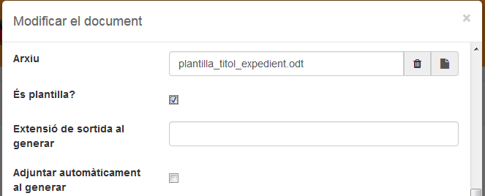
Figura 163: Configuració al document on s'indica que l'arxiu és una plantilla que que es processarà a l'hora de generar el document.
Així doncs, la diferència amb el punt anterior és que en el moment que l'usuari premi sobre el botó de generar i descarregar aquest es processarà i es descarregarà a l'usuari. A la Figura 164 es pot observar el document un cop descarregat i obert amb l'editor.
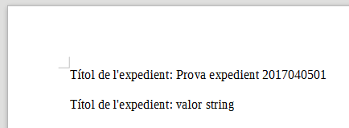
Figura 164: Exemple de document plantilla generat i obert amb l'editor.
En aquest punt l'usuari tramitador de l'expedient pot modificar el document generat i tornar annexar-lo a la tasca a través del formulari del document (Veure Figura 165).
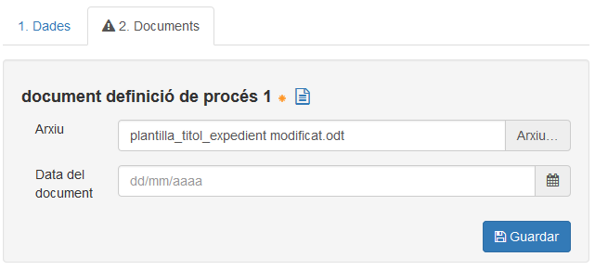
Figura 165: Formulari per annexar el document descarregat i modificat per part de l'usuari tramitador.

Generar i annexar automàticament el document plantilla
Finalment, com a darrera opció es pot configurar el document per a que s'annexioni automàticament quan l'usuari el generi (Veure Figura 166).
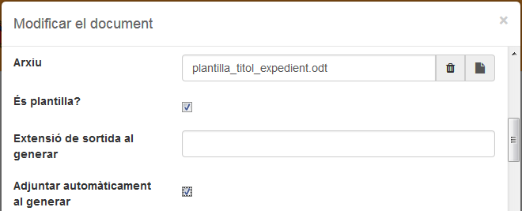
Figura 166: Configuració del document plantilla per a que s'adjunti automàticament al generar.
En aquest cas, quan l'usuari tramitador premi sobre la icona de generar el document aquest no es descarregarà sinó que apareixerà automàticament annexat a la tasca (Veure Figura 167).
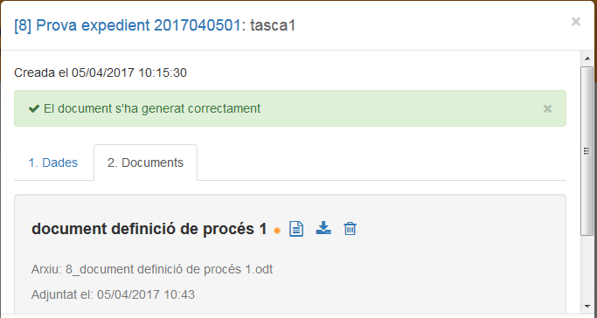
Figura 167: Resultat de generar el document configurat com a plantilla i amb la opció d'adjuntar automàticament.
Les opcions de l'usuari tramitador en aquest punt són:
- Descarregar i comprovar el document generat.
- Esborrar i substituir el document annexat amb el modificat per l'usuari.
- Tornar a generar i adjuntar automàticament el document generat.

Creació de plantilles
En la generació d'un document mitjançant plantilles hi intervenen els següents components:
- Plantilla
- Model de dades
- Freemarker
Les plantilles són documents creats amb OpenOffice Writer amb el format Open Document (.odt).
El model de dades està format per les variables de la instància de procés, juntament amb una sèrie de funcions que es detallen més endavant.
Per donar funcionalitat a la plantilla s’insereixen expressions del llenguatge de programació Freemarker. Quan es generi un document mitjançant una plantilla aquestes expressions se substituiran pel text resultant d'avaluar cada expressió emprant Freemarker. Per a més informació sobre aquest llenguatge podeu consultar la pàgina web de Freemarker: http://www.freemarker.org/.
A la figura 168 es pot veure la edició d'una plantilla amb l'editor LibreOffice amb expressions Freemarker.
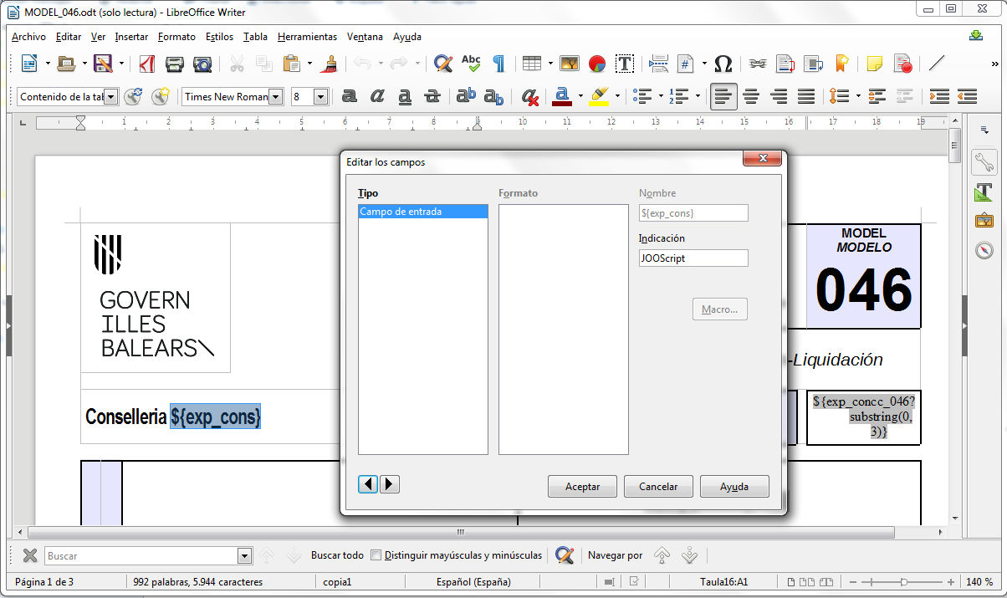
Figura 168: Exemple de plantilla de documents amb expressions Freemarker

Model de dades
El model de dades per al Freemarker és una taula hash a on s'hi fiquen objectes d'un dels següents tipus:
- Objecte context
- Variables
- Funcions
A continuació es detallen els diferents tipus.

Objecte context
L'objecte context és una taula Hash que conté les següents entrades:
- expedient: objecte del tipus ExpedientDto que conté la informació de l'expedient actual.
- tasca: objecte del tipus TascaDto que conté la informació de la tasca actual.
- dataDocument: objecte de tipus Date amb la data del document.
- dataActual: objecte de tipus Date amb la data actual.
- responsable: objecte de tipus PersonaDto amb informació sobre el responsable del document.
Amb les dades del context es poden inserir expressions Freemarker per accedir, per exemple, al títol de l'expedient, el nom de la tasca o les dades del responsable. del document. Així doncs, l'expressió Freemarker ${context.expedient.numero} se substituiria pel número de l'expedient un cop es generi el document a partir de la plantilla.

Variables
Per a cada una de les variables que existeixin dins de la mateixa instància de procés, allà a on es genera el document s'afegirà una entrada al model. La clau per a cada entrada serà el codi de la variable i el valor serà el valor de la variable convertit en cadena de caràcters. Aquesta conversió es farà depenent del tipus de dades de la variable segons la següent taula:
Tipus | Conversió | Valor exemple | Valor convertit
STRING | No es fa cap conversió | “Hola” | “Hola”
INTEGER | El nombre com a String | 1234 | “1234”
FLOAT | El nombre com a String | '123.45' | “123,45”
BOOLEAN | Vertader=“Si”, fals=”No” | true | “Si”
TEXTAREA | No es fa cap conversió | “Hola” | “Hola”
DATE | Format “dd/MM/yyyy” | 21/02/06 | “21/02/2006”
PRICE | Format “###,00” arrodonit amb 2 xifres decimals | '123456.789' | “123.456,79”
TERMINI | A anys, M mesos, D dies | '2/3/15' | “2 anys, 3 mesos i 15 dies”
SELECCIÓ | El text de l’enumeració corresponent o de la consulta (del domini)
SUGGEST | El text de l‘enumeració corresponent o de la consulta (del domini)

Funcions
Les funcions que es posen a disposició del dissenyador de plantilles són les següents:
- valor
  - Paràmetres: codi de la variable com a String.
  - Retorna: El valor de la variable (veure taula de la secció anterior).
- persona
  - Paràmetres: codi de la persona com a String.
  - Retorna: objecte de tipus PersonaDto.
- area
  - Paràmetres: codi de l’àrea com a String.
  - Retorna: objecte de tipus Area.
- carrec
  - Paràmetres: codi del càrrec com a String.
  - Retorna: objecte de tipus Carrec.
- personaAmbCarrecArea
  - Paràmetres:
    - codi del càrrec com String.
    - codi de l’àrea com String.
  - Retorna: persona que ocupa el càrrec dins l’àrea.
- carrecsAmbPersonaArea
  - Paràmetres:
    - codi de la persona com a String.
    - codi de l’àrea com a String.
  - Retorna: llistat de càrrecs.
- importEnLletres
  - Paràmetres:
    - quantitat com a Number.
    - moneda “EUR”= euro, “USD”=dòlars, “ESP”=pessetes.
    - idioma “ca”=català, “es”=castellà.
  - Retorna: la quantitat en lletres.
- consultaDomini
  - Paràmetres: codi del domini, id de cridada pels dominis WS, paràmetres per la consulta (codi, valor, codi, valor, ...).
  - Retorna: Array amb les parelles codi valor del resultat de la consulta al domini.
- cocumentInfo
  - Paràmetres: codi del document.
  - Retorna: objecte amb informació del document.
- unitatOrganica
  - Paràmetres: codi de la unitat orgànica com a String

Expressions Freemarker
Les expressions Freemarker es poden inserir en les plantilles de les següents formes:
- Directament
- Com a camps
- Com a scripts
L'única cosa que s'ha de tenir en compte és que en lloc d'emprar els símbols '<' i '>' com a delimitadors de les expressions s'han d'emprar '[' i ']'.

Directament
És possible inserir les expressions del Freemarker directament al document. Per imprimir el valor de la variable var ho faríem amb ${var}. De la mateixa manera funcionaria amb les altres expressions Freemarker.

Com a camps
Es poden substituir les expressions del tipus ${...} inserint un camp al document. Per fer això s'ha d'anar a Insereix > Camps > Altres... (Veure Figura 169).
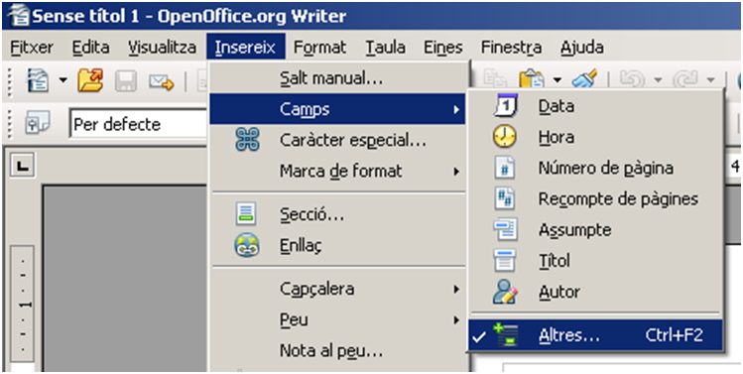
Figura 169. Inserció d’expressions com a camps.
Després s'ha de triar la pipella Funciones, el tipus de camp Camp d’entrada i a dins Referència s'ha de posar el text “jooscript” (Veure Figura 170).
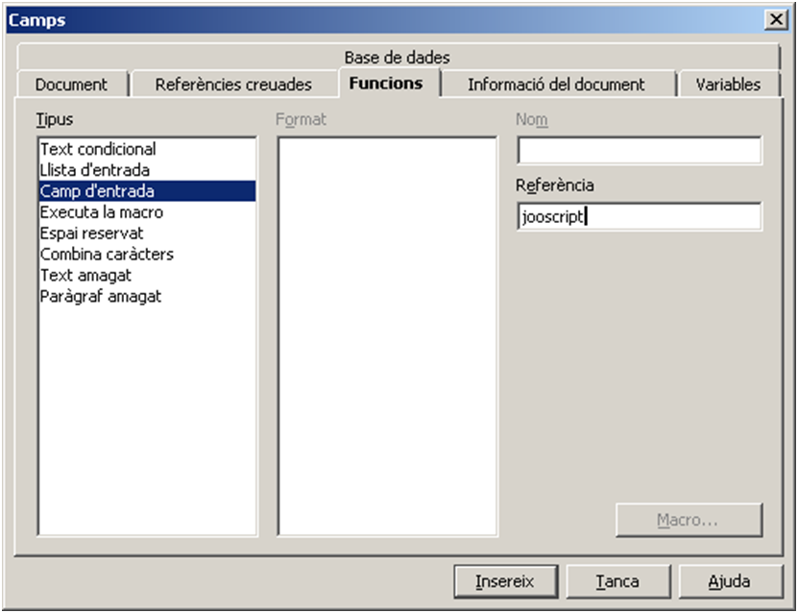
Figura 170. Formulari per entrar una expressió de tipus camp.
Després s'ha de fer clic a damunt Insereix i apareixerà una finestra (Veure Figura 171).
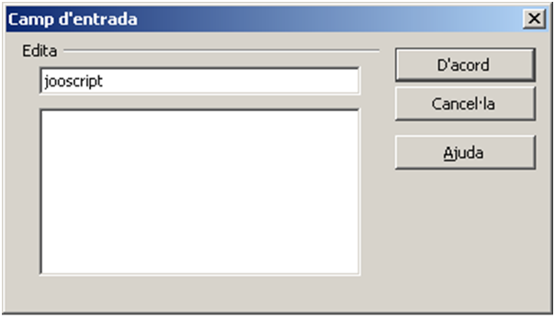
Figura 171. Emplenament del formulari del camp d’entrada.
Aquí només hem de posar una expressió Freemarker qualsevol i fer clic a damunt D’acord. D'aquesta manera el camp quedarà inserit al document (Veure Figura 172).
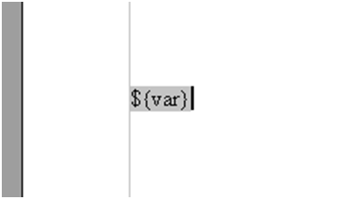
Figura 172. Visualització del camp a la plantilla.

Com a scripts
També es poden inserir expressions Freemarker a dins el document com a scripts. Per fer això s'ha d'anar a Insereix > Seqüència... (Veure Figura 173).
Després s'ha de posar “jooscript” a dins el camp Tipus d’script i a dins el camp Text s'han de posar les expressions Freemarker (Veure Figura 174).
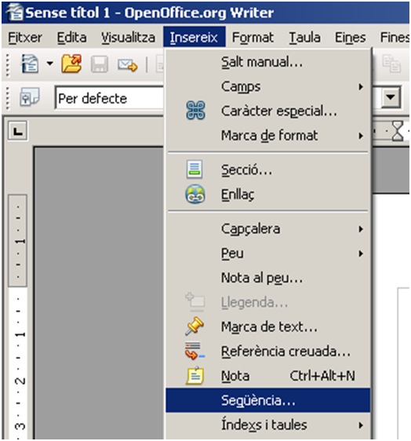
Figura 173. Opció d’inserir una expressió com un script.
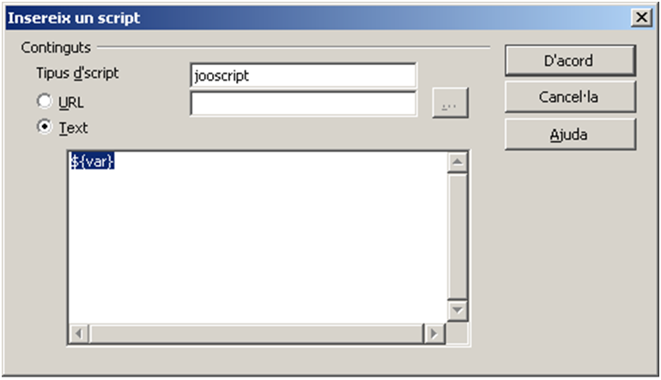
Figura 174. Edició de l’script en JOOScript.
Quan es faci clic a damunt D’acord el camp quedarà inserit al document (Veure Figura 175).

Figura 175. Visualització a la plantilla d’un script inserit.

Exemples d’expressions Freemarker
A continuació podeu veure una taula amb diferents expressions d'exemple de Freemarker:
Expedient: ${context.expedient.titol}
Càrrec: ${carrec('dincar').nomAmbTractamentPerSexe}
Persona: ${persona('toniz').nomSencer}
Persona càrrec: ${personaAmbCarrec('dincar').nomSencer}
Unitat orgànica: ${unitatOrganica('A04003718').denominacio}
String: [#list string as str]${str}-[/#list] ${string[0]} ${valor('string')[0]}
${string?size}
Inicials: ${persona('pepg').inicialsNomSencer}

Generació d'informes
Quan s'escull una consulta és possible descarregar un informe a partir de les dades consultades (Veure Figura 176).
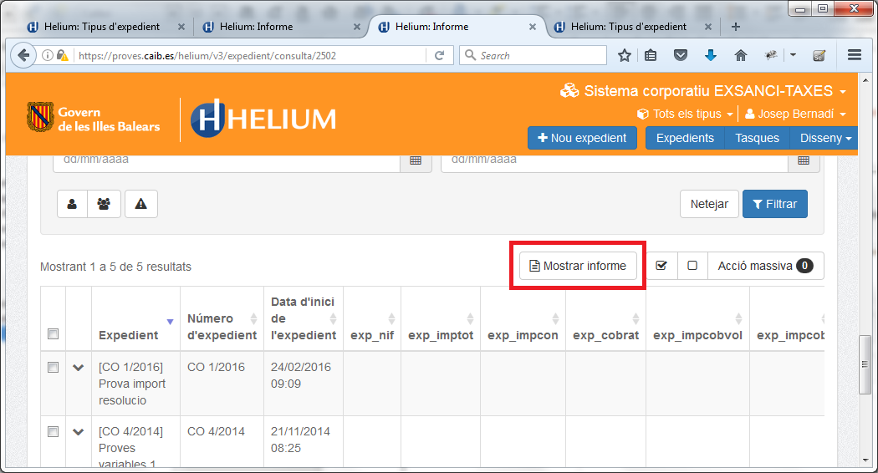
Figura 176: Botó "Mostrar informe" per generar un informe a partir de les dades consultades.
Per tal que la consulta pugi generar un informe de sortida és necessari configurar-la afegint un arxiu JasperReports .jrxml i el format de sortida (Veure Figura 177).
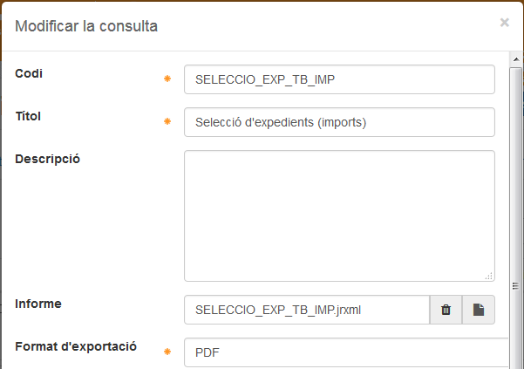
Figura 177: Configuració de la consulta amb un arxiu .jrxml per generar un informe.
Els arxius .jrxml de Jasper Reports són unes plantilles especials que es poden editar amb iReports i permeten crear un informe a partir de les dades consultades (Veure ).
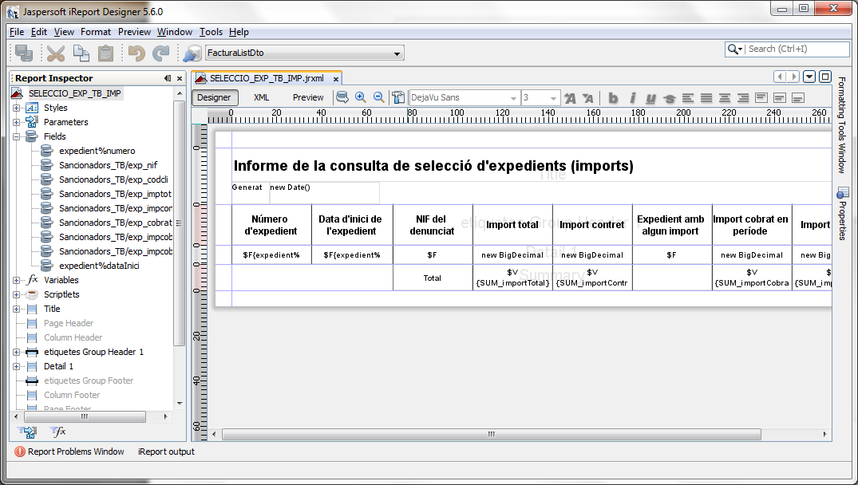
Figura 178: Exemple d'edició d'una plantilla .jrxml de JasperReports amb iReports.
El resultat exportable pot ser un PDF on hi ha una fila d'informació per cada fila del resultat de la consulta i permet opcions com fer sumes de columnes. En la següent figura 179 es pot veure un exemple de PDF resultant.
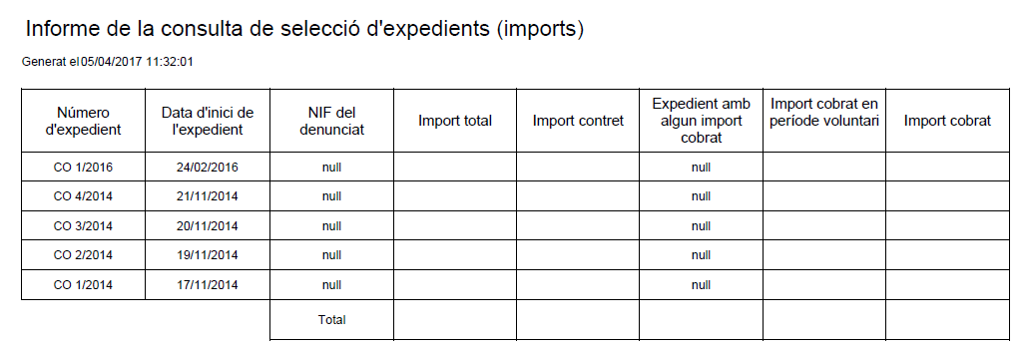
Figura 179: Exemple de PDF generat després de prèmer el botó "Mostrar informe".
Per a més informació sobre la edició de plantilles d'informació de JasperReports es pot consultar la pàgina oficial:
http://community.jaspersoft.com/

Annex I. Tractament en l'arxiu (fase DM) dels processos d'esborrat i substitució de documents des d'Helium
La integració amb l'Arxiu Digital CAIB permet guardar els documents en un sistema extern segur, amb revalidació de firma digital i permet la integració amb altres aplicacions com la validació per CSV o notificació per UUID d'Arxiu. Amb tot també comporta una sèrie de restriccions i comportaments que cal tenir en consideració.
- Els documents poden estar en estat esborrany o definitiu. Per poder guardar un document com a definitiu aquest ha de tenir alguna de les firmes vàlides reconegudes per l'Arxiu. Això s'aconsegueix firmant-lo en servidor o substituint-lo per un document firmat. Hi ha documents protegits o amb firma invàlida que no es poden firmar en servidor.
- Mentre l'expedient està obert es poden modificar propietats de l'expedient a l'Arxiu com afegir interessats o carpetes on moure els annexos de les anotacions.
- Els documents guardats com a definitiu contenen un CSV i no es poden modificar ni esborrar a l'Arxiu, sí es poden esborrar a Helium però el document queda a l'expedient dins l'Arxiu.
- Quan s'incorpora una anotació a un expedient es realitza una acció comuna a tots els backoffices de DISTRIBUCIO que és la de moure els documents de l'Arxiu de l'annex de DISTRIBUCIO cap a una carpeta dins l'Arxiu de l'expedient d'HELIUM. Si es produeix algun error en aquest procés llavors s'afegeix una advertència a l'expedient d'HELIUM. També s'afegeixen advertències per cada annex de l'anotació que estigui en estat esborrany.
- Els documents mapejats d'una anotació es mostren en la gestió de documents de l'expedient HELIUM. El reprocessament de l'anotació o el processament de noves anotacions sobre un expedient existent poden sobreescriure un document depenent de si el mapeig està configurat per evitar o no la sobreescriptura i de si el document afegit és definitiu.
- Quan es tanca un expedient aquest passa a la zona definitiva RM i es crea un índex amb els documents definitius, els documents que estan en estat esborrany no es traspassen i el seu contingut es perd.
- Actualment un expedient d'Helium finalitzat i integrat amb l'Arxiu no es pot reobrir ni modificar.

A continuació es mostra un quadre resum per a que els dissenyadors puguin tenir en compte què passa amb els documents dins l'Arxiu en els diferents supòsits de les accions de d'esborrar manualment en la gestió, retrocedir les accions en la pipella de registre tenint en compte el check de no retrocedir valor, el processament d'anotacions amb mapeig diferenciant si està actiu o no el check d'evitar sobreescriptura.
taula. Diferents supòsits d'accions sobre documents integrats amb l'Arxiu.
Supòsits | Esborrat  manual | Retroacció  manual |  | Reprocessament des de distribució |  | Nou tràmit SISTRA amb coincidència de codi en el mapeig
Supòsits |  | Check "No retrocedir valor" actiu en el disseny | Check "No retrocedir valor" no actiu en el disseny | Check "Evitar substitució" actiu en el mapeig | Check " Evitar substitució" no actiu en el mapeig | Check " Evitar substitució" actiu en el mapeig | Check " Evitar substitució" no actiu en el mapeig
Document firmat | Es versiona | Sense canvis | Es versiona | Sense canvis (avís en l'anotació i en l'expedient) | Es versiona | Sense canvis (avís en l'anotació i en l'expedient) | Es versiona
Document NO firmat | S'esborra | Sense canvis | S'esborra | Sense canvis (avís en l'anotació i en l'expedient) | Se substitueix | Sense canvis (avís en l'anotació i en l'expedient) | Se substitueix

Així doncs amb el check d'evitar sobreescriptura en el mapeig de variables i documents el que s'aconsegueix és que la variable ni el document de l'expedient es modifiquin amb les accions de processar una anotació ja sigui per l'acció de reprocessar o per l'arribada d'una nova anotació a l'expedient.
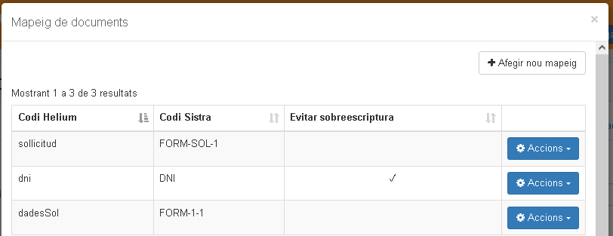Figure 180: Exemple de mapeig de documents on hi ha un document marcat per evitar que se sobreescrigui en reprocessar o arribar una altra anotació amb un document amb codi DNI.
L'explicació dels resultats pels diferents supòsit és la següent:
- Es versiona: El document es deixa de veure a Helium però el document queda a l'expedient de l'Arxiu. Si és provinent d'una anotació pot ser que estigui en estat esborrany.
- S'esborra: El document s'esborra d'Helium i s'esborra també el document a l'Arxiu.
- Se substitueix: El document queda modificat a Helium i el mateix document es modifica també a l'Arxiu.
- Sense canvis (avís en l'anotació i en l'expedient): Quan en el mapeig es marca "Evitar sobreescriptura" llavors el mapeig del document s'ignora per no sobreescriure el document existent però s'afegeix una advertència per tenir-ho en compte.
Existeix el cas dels documents que arriben amb anotacions tenen un tractament especial. Per a que es puguin continuar consultant Helium evita substituir-los o esborrar-los de l'Arxiu estiguin o no firmats. Els documents en la gestió de l'expedient que estan incorporats a partir d'un annex de l'anotació es poden identificar amb una icona .
Amb els documents que tenen notificacions
Figure 181: Exemple de document mapegat a partir de l'annex d'una anotació.

Amb els documents que s'han enviat al NOTIB, que s'han notificat dins d'un zip o que són fruit d'una consulta a PINBAL es fa un tractament similar als documents de les anotacions: no s'esborren de l'Arxiu per a que es puguin continuar consultant des del llistat de notificacions amb el NOTIB o consultes a PINBAL. Aquests documents es poden identificar per la icona "NOT" pels notificats i per la icona "PIN" pels provinents de consultes a PINBAL.
Figure 182: Exemples de document enviat al NOTIB i document provinent d'una consulta a PINBAL.



